P R O L O G O
Con esta publicación del “Manual del Jefe de Manada y sus Ayudantes”, la Editorial Scout Interamericana ha dado un paso acariciado por muchos desde hace años.
La obra se divide en dos volúmenes. El que presentamos es el Volumen 1.
El Volumen 1 del título antes referido está dividido en cuatro interesantes Capítulos. El primero de ellos trata sobre el Lobatismo como método de educación y formación, los recursos humanos involucrados en la dirección de dicho programa y las características principales de los niños que en él participan. El segundo tiene incidencia en las operaciones de la Manada, es decir, su estructura y los mecanismos que deben ser utilizados en la operación del programa. El tercer capítulo se refiere a la preparación de programas de actividades con Lobatos, incluyendo tanto reuniones de Manada en el local, como algunas sugerencias para programas al aire libre. El cuarto, los recursos para el programa.
En general, este Volumen 1 puede ser una herramienta de verdadera utilidad para los Viejos Lobos a cargo de los Lobatos. Sin embargo, es recomendable se haga las adaptaciones necesarias a cada caso para sacar el mejor provecho de este libro.
Deseámosle éxito y
¡BUENA CAZA!
EDITORIAL SCOUT INTERAMERICANA
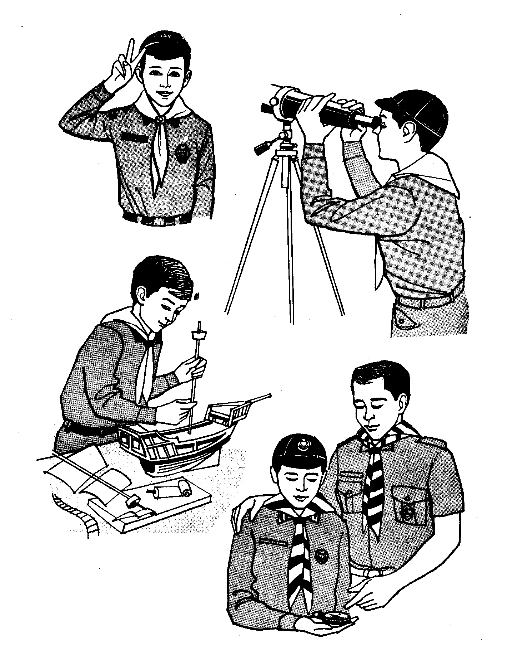

CAPITULO I

INTRODUCCION
Este Capítulo Incluye una serie de áreas que son de interés para todos los adultos involucrados con el programa del Lobatismo.
La Primera Parte de este Capítulo brinda una visión panorámica del Lobatismo, incluyendo dibujos esquemáticos en los cuales se muestran los 8 elementos interrelacionados de este programa.
La Segunda Parte se refiere a las características de los muchachos comprendidos entre los 8 y 10 años y cubre aquellos aspectos propios del desarrollo en esta edad con miras a proveer a los dirigentes de Lobatos una comprensión y entendimiento básico-elemental de los niños con quienes trabajan y las características generales de estos. En esta parte se revisan los aspectos físicos, mentales, sociales y emocionales de los niños en edad de
Lobatos.
La Tercera Parte nos invita a explorar diferente aspectos del hogar y la comunidad en el mundo cambiante de hoy.
La Cuarta Parte se refiere a los diferentes grupos de dirigentes y como el liderato de éstos puede relacionarse con las diferentes áreas que cubre el programa del Lobatismo.
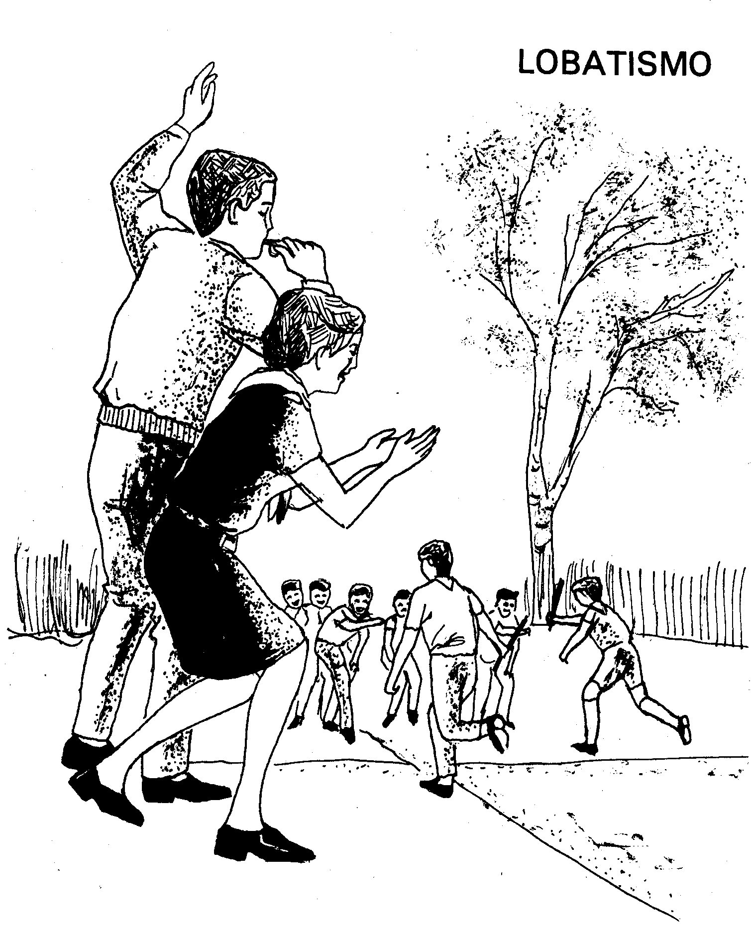

EL LOBATISMO

PRIMERA PARTE

¿QUE ES EL LOBATISMO?
El Lobatismo es divertido.
El Lobatismo es un programa de diversión y actividades para niños en edad de Lobatos (en algunos países de 7 a 11 años.) El Lobatismo ofrece a los niños en su propia comunidad la oportunidad de:
— Trabajar y jugar con otros niños.
— Desarrollar responsabilidades.
— Aumentar la habilidad en entretenimientos y trabajos manuales.
El Lobatismo brinda una Promesa.
Los Lobatos, antes de llegar a ser miembros de una Manada, hacen una Promesa:
Yo prometo hacer siempre lo mejor
por cumplir mis deberes para con Dios y la Patria.
Obedecer la Ley de la Manada y
hacerle una buena acción a alguien cada día.
Tal promesa les ayudará a desarrollar un sentido de Auto-realización, de espiritualidad, lealtad, obediencia, a no ser egoísta y a servir a los demás.
El Lobatismo proporciona aventuras
El Lobatismo hace uso completo de la vívida imaginación de los muchachos y de su necesidad de aventuras. Juegos de todas clases, simples habilidades, adiestramientos de los sentidos, salidas, acantonamientos, historietas, actuación, música y trabajos manuales, todos están combinados para formar un programa único para niños de esta edad.
Se usan términos únicos tales como Lobato, Manada, Akela, Gran Aullido o Clamor, y pareciera que tuvieran un gran significado en niños de esta edad.
El Lobatismo ofrece a los niños la oportunidad de trabajar juntos.
Una Manada de Lobatos consta de alrededor de 18 a 36 niños trabajando y jugando bajo la dirección de adultos comprensivos, quienes les ayudan a conseguir lo más sobresaliente del programa. El número de Lobatos está en relación con la disponibilidad de dirigentes y en encontrar facilidades para las reuniones.
La Manada está dividida en pequeños grupos conocidos como Seisenas, dirigidos por un Lobato conocido como “Seisenero”. El a su vez es ayudado por otro Lobato llamado “Sub-Seisenero”. Adicionalmente se le da un reconocimiento a las agrupaciones siempre cambiantes de “dúos”, “tríos” y “cuartetos” que siguen a las agrupaciones de niños de esta edad.
A través de la Manada y la organización en Seisenas, los Lobatos aprenden a cooperar con otros, desarrollan responsabilidades y habilidades de dirigentes y comparten las experiencias sobresalientes del grupo.
El Lobatismo ayuda a desarrollar aficiones y trabajos manuales.
El Lobato aprende muchas cosas útiles en la Manada. Entre otras desarrollan su habilidad natural y aprenden a apreciar los libros y la naturaleza.
Las Pruebas de Estrella y Especialidades los estimulan para calificar materias como natación, jardinería, dibujo, a fabricar juguetes, seguridad y primeros auxilios. Varía de un país a otro.
“La Cartilla del Lobato” cubre esta fase del programa del Lobato y está disponible a través de los distribuidores de equipos de Scouts, Oficinas Locales y Tiendas Scouts.
El Lobatismo permite a los niños independizarse.
El Lobatismo les da a los niños la oportunidad de independizarse y adentrarse más ampliamente en la comunidad manteniendo un vínculo con su hogar sobre bases más seguras y estables.
Esto entonces les ayuda a satisfacer sus necesidades básicas para nuevas experiencias.
Finalmente, el Lobatismo, junto con el hogar, la escuela y la iglesia, tiene como propósito ayudar a los muchachos a ser miembros integrados de sus comunidades. Con la ayuda de dirigentes y padres dedicados, los Lobatos aprenderán en la Manada, muchas de sus experiencias futuras.
Los juegos permiten a los niños ser ellos mismos; espontáneos, exitables, bulliciosos aunque controlados. Los juegos les proveen una actividad a través de la cual tienen experiencias sociales, compañerismo y un sentido de incorporación o integración en el grupo.
El Arte satisface la necesidad del niño de hacer cosas. Les permite una completa expresión de los sentimientos creativos y les da otros medios de auto-expresión.
La Actuación da a los niños la oportunidad de usar por completo tanto su imaginación y habilidad creadora como también el uso de ciertas actitudes sociales como la aceptación, manera de comportarse y saber dar el reconocimiento.
Las historietas encienden la imaginación, controlan las emociones, traen a la vida el pasado y abren las puertas al futuro. No sólo entretienen a los niños sino que les da los medios naturales de instrucción en áreas relacionadas con conceptos tales como la lealtad y la confianza.
Las Actividades al Aire Libre brindan a los niños la oportunidad de conocer y apreciar espacios amplios y naturales, de desarrollar interés en las aves y otros animales, en los árboles y las rocas, en las estrellas y en los planetas.
Las Pruebas de Estrella y el trabajo de Especialidades brindan una amplia oportunidad al interés del niño para actividades entre las cuales ellos pueden escoger las que más le satisfagan. Algunas de las actividades son proyectos sugeridos para estimular a los niños a trabajar en pequeños grupos y para usar los principios del aprendizaje por descubrimiento.
Actividades tales como juegos, actuación, exploración y el canto brindan mayores recursos y más atracción a los niños y sirven mejor a sus normas de crecimiento. Las actividades individuales tales como pruebas de Estrella, sirven como un propósito valiosos y complementan especialmente cuando son sobre proyectos.
El Lobatismo consiste en un número de elementos los cuales están interrelacionados
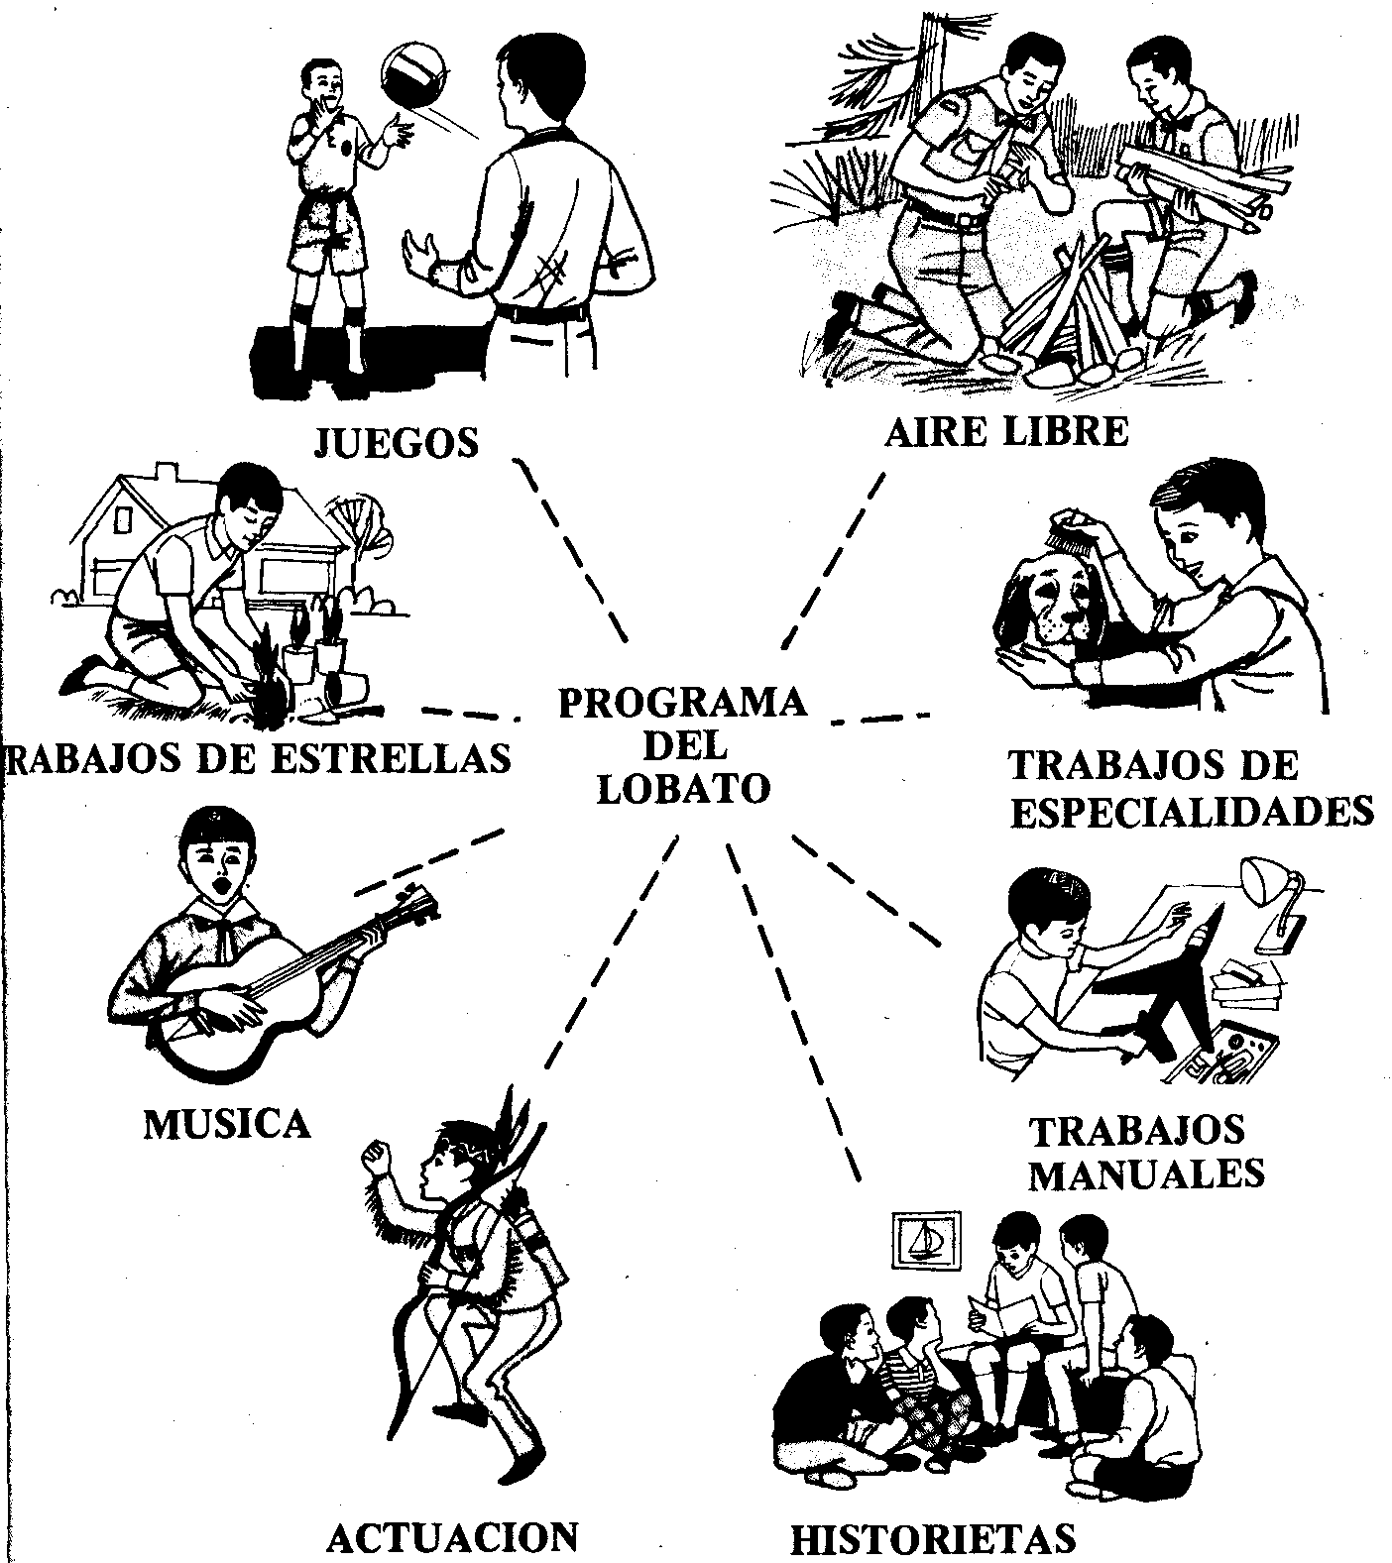

SEGUNDA PARTE

EL LOBATISMO TRATA CON NIÑOS
El trabajo del dirigente es exponer al Lobato a situaciones en las cuales ellos sean capaces de desarrollarse espiritual, social, mental y físicamente. Así que es necesario saber algo sobre los niños.
Los niños observan el mundo con curiosidad, encanto e imaginación. Lo exploran con un corazón aventurero. Los sucesos del momento son muy importantes. Cada día trae esperanzas, alegrías, tristezas y nuevas experiencias que son de gran significado para ellos.
Los niños tienen necesidades: pertenecer, tener una tarea, ser reconocidos, agradar, sentir seguridad, adaptarse, lograr cosas y ser comprendidos. Las experiencias importantes para ellos son aquellas que reflejan sus necesidades.
Vivir es aprender y crecer, es aprender.
Los niños deben encontrar as tareas elementales de la vida. Las tareas representan aquellas cosas que conducen a un crecimiento saludable y satisfactorio en nuestra sociedad aquellas cosas que los niños deben aprender si van a ser juzgados por otros, como también a juzgarse a si mismos como individuos razonablemente felices y exitosos. Las tareas elementales aparecen en ciertos períodos en la vida. Los éxitos conducen a la felicidad y al éxito en las tareas posteriores, mientras que el fracaso conduce a la infelicidad, desaprobación de la sociedad y dificultades en tareas posteriores.
El periodo de los 6 a los 12 años está determinado por tres grandes características exteriores o impulsos. Cada una de ellas involucra un número de tareas que desarrollar:
- Una característica física hacia el mundo de los juegos y del trabajo lo cual requiere habilidad dependiente del desarrollo del sistema nervioso, del muscular y de la coordinación entre ambos.
— El poseer destreza física es necesario para los juegos.
— El forjar actitudes que tengan significado hacia sí mismo.
- Una característica mental dentro del mundo de los conceptos de los adultos: la lógica, el simbolismo y la comunicación.
—El desarrollo de los conceptos necesarios para el diario vivir.
—El desarrollo del hábito hacia la lectura, la escritura y aprender a calcular.
- Una característica emocional fuera del hogar y dentro del grupo (amigos de la misma edad y del mismo curso escolar);
—Aprender a llevarse con los compañeros de juego.
—Lograr su independencia personal.
—Aprender el rol del hombre en la sociedad.
—Desarrollar actitudes hacia los grupos sociales e institucionales.
—Desarrollar conciencia, moralidad y una elemental escala de valores.
Al final del período cada Lobato deberá haber trabajado en su propio estilo y nivel en las tres etapas. Los estudios demuestran que un período no ha terminado aún cuando repentinamente otro ya ha comenzado.
El período de cambio puede ser rápido y aparentemente no hay aumento o disminución repentina del interés de una edad a otra.
Exploraremos ciertos aspectos a objeto de hacer a los adultos más cautos y sensitivos a estas tareas y necesidades. Por conveniencia, estaremos mirando divisiones “artificiales” de ejemplos de comportamiento, completamente conscientes de que los niños no pueden dividirse así. Además, deberíamos mencionar que se está hablando del comportamiento típico de niños de esta edad y que el comportamiento de cada niño variará de un extremo a otro.
La edad de 10 años debería tener una relación significativa con los dirigentes. Los estudios sugieren que esta es una edad crucial en los Lobatos y se necesita hacer mucho más a objeto de retener a estos niños en el programa, así como también atraer a otros. En otros capítulos de este Manual, se ofrecen sugerencias de como manejar estas situaciones en particular.

CRECIMIENTO FISICO.
Las características físicas dentro del mundo de trabajo y de los juegos; requieren destreza dependiente del desarrollo del sistema nervioso, el muscular y de la coordinación entre ambos. Esto involucra dos tareas fundamentales a desarrollar:
— Aprender habilidad física (lanzar y recibir pelotas, saltar, nadar, manejar herramientas simples).
— El desarrollo total de las actitudes y hábitos del crecimiento mismo (nitidez, limpieza, auto-disciplina).
El éxito de estas tareas conducirán hacia una personalidad bien equilibrada, y a un grado razonable de salud corporal nitidez y orden.
La segunda tarea está parcialmente acompañada por el aumento en la comprensión y la aceptación de la Promesa por parte de los niños. Los principios de la Promesa están íntimamente ligados con las enseñanzas del Hogar, la Escuela, la Iglesia y otras instituciones que afectan el desarrollo de los niños.
Características relacionadas con los trabajos de habilidad física.
— Muy atrevidas; traen muchos riesgos.
— Bulliciosos, activos y sin descanso, llenos de energías.
— Desarrollo de los músculos largos, destreza física y coordinación muscular.
— Un período de crecimiento y de desarrollo físico, relativamente lento.
Alrededor de los ocho años de edad
— Llegan casi a la mitad de la altura y casi a una tercera parte de su peso como adulto.
— Los músculos largos (piernas y brazos) se desarrollan más que los músculos cortos (manos y dedos).
Por los nueve años de edad
— Período de gran actividad en la vida.
— Les gusta probar los músculos y la destreza contra Otros (corriendo, saltando, caminando sobre cercas, etc.).
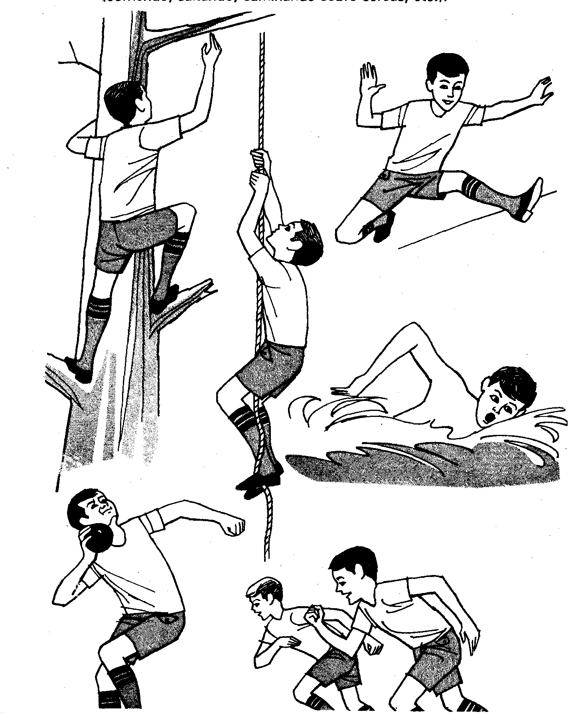
A los 10. (Una edad importante en los Lobatos).
— Los juegos al aire libre adquieren más interés. Se asocian más fácilmente con los compañeros de juego. El cuerpo crece y demanda gran actividad.
— Juegos imaginarios al aire libre de nivel elemental, juegos de carreras, ocultamiento de cosas y observación.
— Empiezan a demostrar señales de nuevo interés; empiezan a dejar los juegos de pistoleros, agentes de policía y ladrones.
A los once años
— Siempre muy activos, pero actividades más variadas y más estrechamente ligadas con un interés progresivo hacia las personas (opuestos a los juegos) y en sus actividades.
— No descansan e incesantemente investigan.
¿Cómo podemos relacionar estas necesidades con el programa de los Lobatos?
— Proveyendo escapes a la energía acumulada, propia de esta edad.
— Proporcionándoles oportunidades de desarrollarse en los campos de habilidad física y adaptación, nitidez y ordenamiento.
— El camino del Lobato es el camino de los juegos y jugar es la senda y jugando es la manera básica como los niños aprenden.
— Los juegos en equipos y otros que se incluyan en el programa ayudarán al crecimiento físico y estimularán la necesidad de actividad física.

CRECIMIENTO MENTAL
Las características mentales dentro del mundo de los conceptos del adulto, la lógica, el simbolismo y la comunicación, envuelven dos tareas a desarrollar.
— El desarrollo de los conceptos necesarios para el diario vivir
— El desarrollo del hábito hacia la lectura, la escritura y aprender a calcular.
GENERAL
Muchos intereses o actividades, ya sea al aire libre o en locales, se desarrollan fuera del colegio. Todos proporcionan medios de auto-educación (Aprender descubriendo) y tiene una significativa relación en el proceso del crecimiento. Los juegos sirven como un medio de preparar a los niños para esa madurez que le exigirá el futuro.
Características.
— Despiertos, curiosos, preguntan todo y son cuidadosos.
— Piden cuidados y consideración.
— Fuertes emociones, auto-control inadecuado.
—Atención breve pero profunda.
—Recuerdan vívidamente cosas que les interesan.
—Coleccionan cosas, hacen cosas.
—Prueban la autoridad de los adultos.
—Rápidos en notar las deficiencias paternales, pero desean y necesitan la aprobación de los adultos.
—Quieren ser independientes, necesitan la oportunidad de hacer cosas por sí mismos.
—Carecen de buen juicio (debido a la falta de experiencia), necesitan practicar.
—Necesitan ayuda para aceptar responsabilidades.
De los seis a los ocho años.
—La imaginación continúa su desarrollo.
—El interés en las historietas de hadas disminuye, aumenta el interés en los héroes.
—Sueñan despiertos; se ven ellos mismos como pilotos del espacio, aumentan los ¿cómo? y los ¿qué? sino los ¿por que?
—El temor disminuye y el valor se desarrolla a través de compañeros de juegos más atrevidos.
—Empiezan a aprender las herramientas de la cultura (leer, escribir, contar).
—La meditación de los 7, llega a ser más expansiva a los 8.
A los ocho años.
—Aumenta la habilidad de planificar.
—Son capaces de ver diferentes aspectos de una pregunta, capaces de discutir un problema.
—Aprecian lo que a ellos les sucede y cuál es la causa de que suceda.
—El interés por los entretenimientos es más especializado.
A los nueve años
—Nuevos medios de auto-independencia modifican las relaciones con la familia, la escuela y la cultura.
—La Auto-motivación es la característica principal y la llave para entenderlos en su camino hacia la madurez.
—Aumenta la capacidad de concentrarse en las cosas.
—Típicamente preocupados.
—Les falta tiempo para tareas de rutina.
—No aceptan interrupciones.
—Trabajo continuado en asuntos u objetivos.
—Les gusta medir sus habilidades.
De los nueve años en adelante.
—Período de rápido crecimiento mental.
—Interesados en usar las manos, más pacientes y con observación especialmente agudas.
—Experimentan y exploran todo.
—Alto espíritu de aventura, continuamente metiéndose en dificultades y saliendo nuevamente.
—La confianza y el valor aumentan con éxito.
—Se resienten con los adultos que quieren resolver sus problemas.
—Grandes progresos. Se establecen las bases para la educación en general.
—Coleccionar es el pasatiempo favorito. Coleccionan de todo y cualquier cosa.
A los diez años
—Final del desarrollo básico.
—Amables, casuales y adaptables.
—Período de relajamiento mientras asimilan, consolidan y balancean sus ideas, pensamientos y acciones.
—Francos e inconscientes con ello mismos.
—Aceptan la vida. Dan y tornan libre y fácilmente.
—Termina la “Edad Dorada”.
A los once años
—La afición de coleccionar se afianza por el trueque y el negociar objetos.
—Interesados tanto en las personas como en las cosas. Particularmente gustan de los aspectos que diferencian a las personas entre sí.
—Sensitivos y precisos.
—Comienzo de la adolescencia, conduciéndolos hacia la madurez.
—Nuevos ejemplos de comportamiento, curiosos, sociales, tranquilos conversadores y siempre avanzando.
—Hambrientos tanto de alimentos como de nuevas experiencias.
—Altamente competitivos; los juegos los inducen a supervisar.
—Prospera más en el colegio bajo la ayuda de profesores pacientes y comprensivos, quienes combinan el firme control con una bien medida flexibilidad.
¿Cómo podemos relacionar estas necesidades con el programa de los Lobatos?
—Proveyéndolos de actividades activas y cambiantes que estimulen la mente y la curiosidad de este grupo.
—Usando medios seguros y dejándolos trabajar razonablemente en actividades más osadas.
—Utilizando los recursos que ofrecen personas calificadas, el uso de películas para guiarlos a hacer lo mejor en tares específicas.
Durante el período del Lobatismo, los niños aumentan su almacenamiento de conceptos (herramientas con las cuales pensar) desde varios cientos relativamente simples, tales como la redondez, o la dulzura, hasta muchos miles los cuales los capacitan a encarar eficientemente las ocupaciones cotidianas sobre asuntos cívicos y sociales.
Para desarrollar conceptos verdaderos, los niños deben tener experiencias concretas sobre las cuales construir.
El Lobatismo puede ayudarles a procurar tales experiencias.

CRECIMIENTO SOCIAL
El empuje del niño fuera del hogar y dentro de un grupo de la misma edad, involucra desarrollar cuatro tareas importantes:
—Aprender a llevarse bien con compañeros de la edad.
—Desarrollar actividades con grupos sociales e institucionales.
—Lograr su independencia personal.
—Aprender el rol del hombre en la sociedad.
Características.
—Instinto gregario, una personalidad sobresaliente.
—Necesitan aprender a trabajar con y en grupos.
—Unidad, les gusta formar grupos (aún de dos personas).
—Necesitan amigos afines (de la misma edad y del mismo curso) con quienes compartir confidencias, mostrar e imitar.
—Necesitan aprender a controlar tratos naturales pero inaceptables como mentir, molestar, meter bulla y pelear.
—Secretos entre ellos.
—Despreocupados de su apariencia personal.
Generalidades.
—Al principio de este período se separan del círculo familiar.
—Aceptan habilidades y cuidados físicos importantes como base para las buenas relaciones con los compañeros.
—Deben hacerse lugar entre los compañeros
—El proceso de aprender a llevarse bien está realmente ligado al desarrollo de la personalidad en la sociedad.
De seis a ocho años.
—Requiere menos supervisión y atención de los adultos.
—Cada vez menor dependencia del círculo familiar; sólo para actividades sociales.
—Desean privacidad.
—Juegan con más niños de su misma edad y con inquietudes similares.
—Empiezan a tener amigos de afuera, cercanos al vecindario.
—Encuentran que deben hacer más y más cosas para ser grandes y ser aceptados en la sociedad.
—Imitan a los niños que tienen más aceptación, no para ser igual a ellos sino para ganar igual o mayor aprobación.
—Pasan horas imitando las actividades de los padres, tíos y hermanos mayores.
—Gradualmente descubren las razones que gobiernan o rigen los juegos y triunfalmente las pregonan.
—Entran a un período cooperativo de trabajar y jugar, influenciados aparentemente por compañeros de juego de la misma edad.
A los Ocho años
— Ocasionalmente pandilleros, gritan sus decisiones a otros.
— Aprueban la mayoría de los juegos, improvisan reglas de juego con montones de escaramuzas, trueques y disputas, pero continúan (en contraste con el ser tranquilo de los siete años).
— El mutismo se esfuma (son bulliciosos y se enfadan fácilmente).
— Las disputas ocasionales son altamente educativas.
— La cooperación, lealtad y el espíritu deportista se aprenden a través de numerosas experiencias, en la casa, en la escuela, en la calle adquiriendo así actitudes sociales e intuitivas.
De ocho a once años
— Forman cuadrillas y pandillas de 2, 3 ó 4 amigos con “palabras claves” y secretos.
— Aquellos que son fuertes y hábiles en los juegos, tienden a ser los dirigentes.
— Dentro del grupo cada miembro debe resolver sus propias peleas y problemas pero el grupo permanecerá unido contra los foráneos.
— Desarrollo de la lealtad. El juego en equipo gradualmente reemplaza al juego individual.
— Se arriesgan, tienen peleas, ocupados durante todo el tiempo.
— Los juegos y los deportes llegan a ser más complejos.
— Despreocupados de cómo vestirse.
— Llegan a la mesa sucios.
— Olvidan los buenos modales.
— Creen que las chicas son indignas.
— Empiezan a pensar que papá no es tan sabio como solía serlo.
— Les gusta actuar por si mismos, pero han descubierto el valor de la cooperación.
— Dan una posición prioritaria a la aprobación de la “pandilla” sobre aquella de los padres.
— No quieren que sus padres se entrometan o sean sus compañeros. Quieren asociarse con niños de su misma edad, pero necesiten a los padres y otros adultos que los guiarán de una manera más efectiva como reconfortadores y confidentes.
A los diez años
— Les excita la idea de formar un nuevo club.
— Los miembros más tarde tratan de reformar el club, de tener el mejor lema o empiezan con los misterios del club y las claves secretas.
— Los clubes son transitorios pero mientras duran los liga una fuerte pasión hacia ellos.
A los once años
— Continúa el interés por el club, pero más crítico, menos amable y conformista.
— Hacen montones de cambios en la propia organización del club, mucha atención a las elecciones, deberes y votaciones sobre proyectos.
— Progresivamente inquisitivos acerca de los adultos y el papel que desempeñan.
— Desarrollan y usan toda clase de ideas y astucias para explorar las relaciones interpersonales con los padres, adultos y compañeros.
¿Cómo podemos relacionar estas necesidades con el programa de los Lobatos?.
Brindándoles oportunidades de actividades en grupo y proyectos propiamente desarrollados, controlados y guiados por miembros del grupo.
Valorizando proyectos sobre pruebas de Estrellas y Especialidades.
Reconociendo y valorizando la amistad de los grupos. Ayudando a los niños a cubrir la transición entre la dominación del hogar y la exploración y aceptación de la comunidad.

2. CRECIMIENTO EMOCIONAL.
Esta área está relacionada al crecimiento social e involucra las siguientes tareas a desarrollar:
Desarrollo de la conciencia, la moralidad y establecimiento de una escala de valores.
Características.
Demuestran una marcada inclinación espiritual, adoración a héroes.
— El que va a la Iglesia. Es posible servidor de su Iglesia.
— Las buenas acciones se vuelven significativas para los grupos de esta edad.
Generalidades
El desarrollo moral está influenciado en gran medida por las circunstancias externas que le rodean. Los factores más importantes de muchas circunstancias externas son:
La Familia (Los padres).
— Trasmisores de la cultura del grupo al niño.
— El hogar debería ser el centro de entrenamiento sobre los valores éticos.
— Patrones o modelos de conducta, los niños imitan lo que observan.
— La aprobación o desaprobación, el premio o castigo, les enseña y reafirma el comportamiento social deseado.
— El castigo para ajustar una mala acción puede motivar a los niños a obrar bien.
Los compañeros de juego.
— El comportamiento está frecuentemente “ligado del grupo”. La conducta, cuando está bajo la influencia o generalidad de un grupo, puede no ser la conducta típica de cuando están solos o con otro grupo.
En la Escuela.
La personalidad del profesor y la manera como las situaciones en clases son manejadas, son más importantes que e! énfasis acerca del carácter y el entrenamiento en ciudadanía. En general, los niños están más influenciados por lo que ellos ven que por lo que a ellos se les dice.
La Iglesia.
Las enseñanzas difieren de las obligaciones sociales. Conocer que existe la desaprobación de Dios a un determinado acto, es más que el castigo palpable. Una buena instrucción religiosa ayuda a los niños a desarrollar un auto-control.
Tiempo de ocio.
El leer, el teatro, la radio y la televisión, todos influyen en diferente grado en el comportamiento y formación de los niños.
La inteligencia y el juicio.
— La inteligencia y la buena conducta tienden; a menudo, a ir juntas porque los individuos inteligentes saben que la conducta recta es simplemente la manera inteligente de obrar porque se obtienen mejores resultados.
— Al final de la niñez y después, se desarrolla una tendencia inequívoca que va de lo específico a lo general y de lo concreto a lo abstracto. Hay también un aumento en la tolerancia, un aumento en la capacidad de dar juicios y una preocupación por asuntos relativos a la conducta. Lo más importante es una firme dedicación por los cuentos, lo cual va desde el cuento inventado por ellos mismos hasta la historietas imaginadas por otros.
A los diez años
Empiezan a distinguir lo “correcto” de lo “incorrecto” lo cual proviene desde los primeros días de colegio con el “bueno” y “malo” de las calificaciones.
— Se preocupan más por las cosas malas que por las buenas, particularmente lo malo de los otros.
— Se rebelan a la enseñanza.
— Se hacen auto-justicia, ej. jurando, gritando, pero tienen coartadas.
A los once años
—Empiezan a dirigir sus propios destinos.
—Para no ser conformistas, desean libertad.
—Son menos rígidos y puritanos.
—El acercamiento es experimental,
—Van desde los extremos en lo real hasta abiertamente lo incierto.
¿Cómo podemos relacionar estas necesidades con el programa de los Lobatos?
El desarrollo de la conciencia, la moralidad y una escala de valores, elevan los conceptos que los niños han aprendido de las experiencias que han tenido, las cuales los han ayudado a su formación y a vivir con ellas.
— Proveyéndolos de actividades tales como dirigir juegos e historietas. Esto les ayuda a reforzar y a fortalecer los conceptos.
— Dándoles a los Lobatos la oportunidad de agudizar su inteligencia. Por ejemplo, contestando preguntas cuando son consultados o guiándolos a buscar sus propias respuestas.
Conclusiones, comentarios y revisión.
La etapa del crecimiento con el cual el Lobatismo está directamente ligado involucra a niños de ocho, nueve y diez años de edad. Una revisión de las características especiales de los grupos de esta edad, muestra que los niños están:
— Empezando a jugar juntos por largos períodos de tiempo.
— Progresivamente son capaces de poner atención a una cosa por un período de tiempo (asumiendo que “la cosa” es real y les llama la atención).
— Desarrollando la voluntad de compartir y cooperar.
— Empezando a mostrar interés en competencias relacionadas con los niveles establecidos por el grupo.
— Desarrollando interés en juegos y actividades del grupo.
Adicionalmente estos niños muestran:
— Un creciente deseo por desarrollar más habilidades.
— Una fuerte identificación con niños de su misma edad y sexo.
— Un deseo de ser aceptados por grupos de su misma edad.
— Una prontitud por dejar la casa y sus padres (ejemplo: actividades al aire libre).
— Una necesidad de íntima amistad con los compañeros de juego.
— Un interés en actividades más amplias.
— Una necesidad de expresarse libre e imaginativamente.
Estos niños necesitan, cada uno, obedecer reglas y reglamentos establecidos y demandan justicia e imparcialidad.
Físicamente los niños son robustos, de piernas largas y de apariencia generalmente saludable. La coordinación es buena pero la postura puede ser pobre. La mayoría de los niños parecen tener abundantes energías y la gastan en grandes cantidades pero se cansan rápidamente. Continuamente parecen apurados y desaseados. Este es un período de desarrollo de los músculos pequeños. El corazón se desarrolla más lentamente que el cuerpo pero cualquier daño se previene porque el sistema muscular tiende a cansarse primero.
Estos niños necesitan libertad de participar en el establecimiento de normas y reglas. Ellos deberían tener participación en la preparación del programa de la Manada. También necesitan la simpatía y comprensión de los adultos que los rodean.
La mayoría de las actividades físicas tales como hacer ejercicios, correr, lanzar y coger pelotas, sus juegos y deportes, acompañadas de actividades que fortalecen la coordinación de los ojos y manos, tales como, atar nudos, dibujar y los trabajos manuales, son importantes en esta edad.
También son muy importantes las actividades al aire libre tales como juegos acuáticos, coleccionar objetos de la naturaleza, los juegos amplios y las fogatas al aire libre.
El mayor trabajo de los adultos radica en ayudar a los niños a tener confianza en sí mismos para tratar a las personas de manera que puedan disminuir su dependencia de los adultos y lograr aceptación entre el grupo de sus propios compañeros. Los niños deben estimularse a ser ellos mismos pero al mismo tiempo sentirse libres de volver a la seguridad y comprensión que esperan encontrar en los adultos de su hogar y su comunidad cuando lo requieran emocionalmente.

TERCERA PARTE

EL LOBATISMO ESTA RELACIONADO CON EL HOGAR Y LA COMUNIDAD
A fin de estar identificados con los problemas de sus Lobatos, los Jefes de Manada necesitan saber algo de sus hogares y de la comunidad donde ellos viven.

¿Qué le está pasando a las familias?
En el lapso de un simple período de tiempo la vida en familia ha saltado del patriarcado al matriarcado y posteriormente a la familia como centro de operación. En su mayor parte los adultos hoy conocen que cuando el padre, la madre o los niños dominan el hogar, las necesidades de nadie están totalmente satisfechas. Lo mismo se aplica a los programas en la mayoría de los grupos. Los niños al ser tratados con o dentro de sistemas basados en la tiranía familiar de los adultos, no son preparados para que se desarrollen y sean, en un futuro, adultos felices.
Como ciudadanos potenciales de una democracia ellos necesitan aprender de la familia y de otros grupos que los rodean, el respeto y la consideración tanto por los derechos y las necesidades de los otros como las suyas propias y compartir el trabajo y las responsabilidades. Al mismo tiempo se debe reconocer que nuestra manera de vivir está constantemente cambiando y es necesario hacer frecuentes revisiones tanto dentro como fuera del Escultismo.
Hemos fijado varias señales sólidas y fijas para guiar a los niños a los largo del sendero del aprendizaje, dentro de una atmósfera democrática. Los principios que nosotros seguimos, son actualmente parte de una filosofía democrática, aunque ellos no estén identificados como tales. Valorizar cada niño como un individuo, respetar su derecho de ser él mismo, reconocer la necesidad de él de crecer y aprender en su propio estilo, permitiéndole privilegios y dándole responsabilidades mientras se prepara para estar listo para la vida, todas son partes del proceso democrático. Como en el hogar, también es importante mirar a cada miembro de la Manada no solamente como un individuo, sino miembro de un grupo, cada uno capaz de hacer su parte y hacer una contribución hacia el bien del grupo en su totalidad.
La democracia en el mundo heterogéneo de los niños no significa iguales votos o iguales responsabilidades para todos los miembros. Los niños no son igual que sus mayores en sabiduría o experiencia y no pueden tener una voz igual en asuntos que van más allá de sus juicios. Los adultos deberían estar atentos para brindarles la oportunidad a que dejen oír su voz cuando se tornen decisiones que estén dentro del límite de su experiencia. Ellos pueden tener derecho aunque no sea una voz igual, para tomar decisiones las cuales los afecten individualmente. Los niños podrán no estar de acuerdo con la decisión final pero pueden participar en el desarrollo de la discusión, por ejemplo, una familia cuyo presupuesto se basa en un aparato de televisión o realizar unas vacaciones de verano, pero no ambas cosas.
Esto les aporta una experiencia importante en aprender.
El acercamiento democrático al hogar y al grupo no es una invitación para que los adultos abdiquen a sus responsabilidades como padres, profesores o dirigentes, al contrario, es una forma de vivir, la cual les permite la más amplia posibilidad de expresión de su capacidad para liderato, sabiduría, madurez y amor, un camino que ofrece ricas recompensas tanto para los niños como para los adultos.
Los estudios de familias demuestran que:
— Son altamente inestables, una de cuatro familias se movilizan cada año. ¿Cómo les afecta esto para volver a la Manada?.
— Una de diez son familias de un sólo padre. ¿Cómo afecta esto al énfasis sobre las necesidades del hogar?
— La mayoría viven en áreas mayores de 30.000 pobladores o más ¿Qué efectos tiene esto en el aspecto de las actividades al aire libre del Lobato?.
— Muchos padres y adultos están continuando su educación en cursos de extensión y nocturnos. ¿Pueden ellos ser usados como recursos humanos para aspectos especiales del programa?.
— Muchos padres están muy preocupados y algunas veces con fundidos de cómo educar a sus hijos hoy. ¿Puede el Lobatismo ayudarlos a resolver este problema?
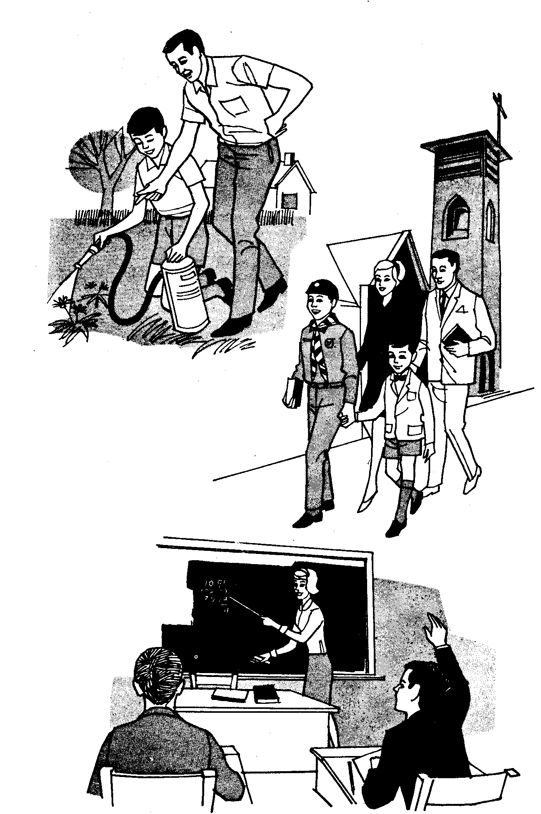
— Muchos padres con la sociedad automática de hoy, están preocupados por que sus hijos reciban educación temprana y entrenamiento para el trabajo así como también para aprovechar el tiempo libre a modo de prepararlos para un mundo cambiante. ¿Puede el Lobatismo ayudarlos a orientar el aspecto sobre tiempo libre en esta situación?
— El rol del padre parece haber perdido su posición original tendiendo así a debilitar la influencia masculina sobre el niño. ¿Puede el Lobatismo ayudar a compensar esta tendencia?.

¿Qué es lo que los padres quieren para sus hijos?
— Que aprendan cosas de todo tipo.
— Que crezcan fuertes y sean físicamente desarrollados.
— Que se desarrollen en forma saludable y con buenas costumbres.
— Que desarrollen auto-respeto.
— Que tengan confianza en ellos mismos y en sus habilidades.
— Que se entretengan.
— Que ganen nuevas experiencias: saliendo, construyendo cosas, haciendo cosas.
— Que sean buenos deportistas, honrados y alegres.
— Que sientan alguna responsabilidad por los demás.
— Que aprendan a llevarse bien con otra gente: Desarrollando sus cualidades. Tomando sus propias decisiones.
Los padres pueden dividirse en grupos:
— Los padres que creen fielmente en el Escultismo y lo que este establece son quienes realmente pesan sobre los Comités y están vitalmente interesados en el desarrollo de los niños. Este es un grupo pequeño pero entusiasta que necesita ser cultivado.
— Aquellos que creen en el Movimiento y piensan que es un buen entrenamiento. Ellos están preparados para ayudar en un grado determinado. Usenlos en cada oportunidad.
— Un alto porcentaje de padres pensarán que el Escultismo es una cosa buena para sus hijos, pero tienen pocas intenciones de dedicarle tiempo y energías. Ellos usarán mucho a la Manada para liberarse y para su propio entretenimiento. Será difícil que ellos se interesen pero en todo caso inténtelo.
— Padres indulgentes, o mucho peor, un padre que piensa que su hijo Juanito es algo especial y espera que él obtenga atención extra. Afortunadamente no hay muchos de éstos. Tome una actitud firme con Juanito y sus padres e insista que se alinie con el resto de sus compañeros.
Las familias viven en comunidades:
La mayor parte del Lobatismo se desarrolla en comunidades urbanas o sub-urbanas. La Comunidad es una buena forma de organización social, definida por ciertos aspectos importantes:
- Tiene un sistema de organización (posee número postal, cuerpo de vigilancia contra incendios y seguridad integral de las personas).
- Ocupa un pedazo de territorio (un suburbio de una ciudad).
- Tiene autonomía política limitada (es una corporación, ciudad, pueblo),
- Es donde se satisfacen las necesidades primordiales de las personas (Alimentación, descanso y relajamiento).
- Posee una estructura y un proceso social propio.
Con el correr del tiempo las comunidades han cambiado grandemente. Muchas de ellas son consideradas como “dormitorios” que rodean las áreas metropolitanas donde trabajan muchos individuos. Los trabajos de transporte comunicación las han atado a Gobiernos provinciales, nacionales y aún reuniones internacionales. Fuentes de poder han revolucionado las tareas relacionadas con la importancia del hogar y la familia. El crecimiento de la economía y los elevados costos de vida han agregado “lujos” al hogar y a la comunidad. Los colegios han sido consolidados.
Pocos se conocen entre sí en tales comunidades. La organización local y los patrones de vida están fuertemente influenciados por fuerzas externas a la comunidad.
Los problemas están mezclados por la alta movilidad de los residente, los crecientes impuestos por servicios, el retardo en creación de fuentes de trabajo y recreación en las comunidades, la variación de los valores y los cambios en las aspiraciones y perspectivas sobre la vida debido a la creciente influencia de la gente de diferentes niveles.
Es importante que el Lobatismo continúe satisfaciendo estas evolucionantes comunidades y que los que lo dirigen estén atentos de los cambios y otros aspectos de la comunidad. Esto significa que el Lobatismo debe permanecer flexible y adaptarse a situaciones que puedan diferir de comunidad en comunidad y algunas veces aún dentro de las mismas comunidades.
Muchas organizaciones, instituciones y grupos en comunidades a través del país trabajan con niños. El hogar, la Iglesia, las autoridades recreativas y las organizaciones deportivas son algunos ejemplos. El Lobatismo necesita trabajar con estas agencias para ayudar a los niños a alcanzar independencia, a ser activos y a contribuir en su madurez para cuando sean adultos. Para lograr esto se requieren por lo menos tres cosas:
— El establecimiento de una unión inteligente y comprensiva con el hogar, el colegio, la iglesia y otras agencias comunitarias.
— Saber algunas cosas de cómo los niños crecen de modo que el programa de actividades pueda contribuir a su sano desarrollo.
— Tener un buen conocimiento del programa total.
Si deseamos tener éxito en complementar el entrenamiento que los niños reciben, debemos comprender, algo de lo que está sucediendo a los niños en cada una de las áreas mencionadas. Nosotros debemos tener una idea general de los antecedentes del hogar, cómo lo están haciendo en el colegio y la Iglesia y lo que envuelve la Comunidad. Esto no es tan difícil como parece serlo Mucho de ello puede ser descubierto “escuchando” a los niños y hablándoles individualmente. Las visitas al hogar y las conversaciones con profesores y dirigentes espirituales de los niños, también ayudan.
El Lobatismo no tiene una prioridad absoluta en los niños y es realista al reconocer que otros programas hacen contribuciones que el Lobatismo no está preparado para hacerlas. Es importante que nosotros cooperemos, y no que compitamos con estos otros grupos. Se pueden crear conflictos de lealtad. Ej. La Liga infantil de fútbol practica y juega en las reuniones de la Manada, pero el modo en que ellos son manejados llega a ser mejor. Esto es importante desde el punto de vista de los niños.
El Lobatismo no es algo que está encerrado en una urna de cristal Está influenciado por las actitudes que las personas tienen sobre él, por k tasación que el público hace sobre la experiencia de ser un miembro y por la actitud de los mismos niños hacia el programa.
También es importante que el Lobatismo haga uso completo y objetivo de los recursos de la Comunidad y del personal disponible en la misma.

EL LOBATISMO Y EL DESARROLLO DE LA COMUNIDAD
En el estudio sociológico “La Imagen del Escultismo en América La tina y el Caribe y sus Posibles Cambios”, mismo que fue presentado a la VIII Conferencia Scout Interamericana, se mostró un cuadro donde se demostraba la incidencia del programa -del Lobatismo entre las 5 actividades a las cuales se les ha dedicado más tiempo (resultado obtenido por muestreo).
Este cuadro, extraído del Volumen I-III de dicho estudio (gráfico 20) es como sigue:
PARA LOBATOS
INCIDENCIA DE INCLUSION ENTRE LAS CINCO ACTIVIDADES A LAS CUALES SE HA DEDICADO MAS TIEMPO (Rating máximo posible: 20)
- Reuniones generales (20)
- Paseos o caminatas (17)
- Desfiles (10)
- Campamentos (9)
- Servicio Público (5)
- Deportes (19)
- Programas de Alfabetización (-)
- Programas de Reforestación (1)
- Programas de vacunación (-)
- Ayuda en situaciones de emergencia (-)
- Actividades escolares (-)
- Aprendiendo sobre la comunidad (4)
- Actividades de Conjunto al aire libre (11)
Como pueden ustedes observar, poca ha sido la incidencia del Lobatismo en los programas desarrollo comunitario.
Indudablemente, coincidiremos en que a la edad de los Lobatos es muy poca la actividad que en tal sentido puede desarrollar nuestros miembros. Sin embargo es necesario, que sin dejar de darle al Lobatismo la atmósfera de romance, aventura y trabajo en equipo podamos relacionar la “atmósfera de la selva”, con la comunidad que nos rodea.
En la parte correspondientes de este Manual se nos indica que la selva en sí no es el fin, sino un medio para demostrarle al niño, y más que demostrarle, vivir, la interdependencia que existe entre todos los que componen en conglomerado social.
Sin lugar a dudas, parte de las enseñanzas actualizadas de los Lobatos tienen, en el mundo de hoy, relación directa con una nueva forma de vivir la comunidad donde se desarrollan.
Esto exige que, en la medida de lo posible, el programa del Lobatismo se relacione con servicios a la comunidad que estén dentro de las posibilidades y guarden las debidas proporciones para los Lobatos. Lo que es importante destacar es que no es permisible que el Movimiento Scout y como parte de este el Lobatismo viva de espaldas a una realidad social que, se desarrolla tanto dentro de nuestra comunidad como en las comunidades vecinas.
Investigue la comunidad, y junto con sus ayudantes y Lobatos busque las fórmulas más convenientes para utilizar el servicio a la comunidad como parte del adiestramiento en formación del carácter que le brindamos a los niños que están bajo nuestro cuidado.
CUARTA PARTE

EL LOBATISMO ESTA RELACIONADO CON GRUPOS HUMANOS, INSTITUCIONES Y DIRIGENTES

Los grupos humanos
Los grupos pequeños son una fuerza poderosa en e) desarrollo de la habilidad social individual y determinan el éxito y felicidad en la vida. A través de la experiencia del grupo, los individuos pueden satisfacer muchas necesidades sicológicas, desarrollar un comportamiento hábil lo cual contribuye a su salud mental, aprender habilidades sociales incluyendo aquellas de aprender a tomar decisiones democráticas y en conocer las costumbres de la sociedad. Como los niños tratan con variadas formas de comportamiento en el grupo son capaces de trabajar en esquemas minuciosos y reates así como desarrollar un comportamiento hábil por lo que se requiere como dirigente a personas bien equilibradas que hayan tenido éxitos en sus relaciones con los demás.
El Lobatismo es uno de los muchos grupos y agencias que sirven a la juventud, los cuales utilizan, como parte de la organización, a los juegos en grupos para incluirlos en la vida de los niños.
¿Cuáles son las características de los grupos humanos? ¿Qué efectos deberían tener estos grupos en el desarrollo de los niños?...
Los buenos grupos humanos deberían:
— Brindar a los niños la oportunidad de estar con amigos.
— Brindar la oportunidad de compartir el rol de dirigente a todos o la mayoría de los miembros del grupo.
— Lo ideal sería que estuviera compuesto de niños de la misma edad y nivel de desarrollo, el dirigente del grupo se forma mejor cuando hay cierto grado de afinidad en el grupo.
— Proveer un programa de experiencias ajustadas a encontrar las necesidades e intereses de la mayoría.
— Ser relativamente pequeño pero lo bastante grande para exigir cuentas a cada miembro.
— Permitirles una participación responsable. (una necesidad fundamental para el crecimiento).
— Dar a los miembros la oportunidad de contribuir en la elaboración y participar en el programa.
— Permitir que tanto el grupo como los individuos, alcancen los objetivos.
— Ayudar a los miembros a vivir como un todo y contribuir a la vida del grupo.
— Dar valor a la vida espiritual aprendiendo a vivir y a jugar juntos.
— Tener facilidades de reuniones que ayuden a desarrollar la vida en grupo. La limpieza, la ventilación y el aseo, todo ayuda a crear un clima conveniente.
— Reconocer que la actitud de los adultos en el grupo afecta la vida del mismo , un recibimiento afectuoso a la llegada, establece la atmósfera.
— Permitir desenvolverse. Los grupos de amigos atraen nuevos miembros, los cuales nutren al grupo con nuevas ideas y actividades que pueden llegar a satisfacer los intereses de otros miembros.
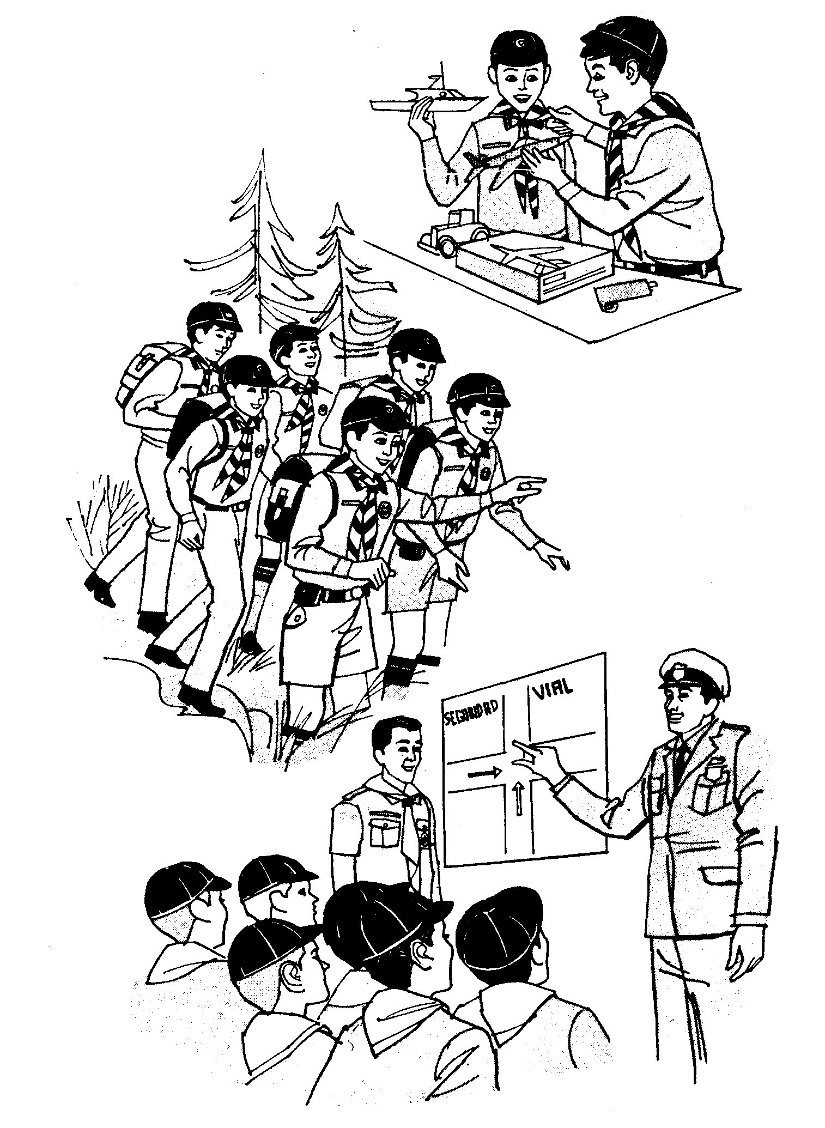
— Unir. La unidad es el sentimiento o sensación de pertenecer. La unidad aminora la pérdida de miembros y contribuye a mejorar el nivel de trabajo y el buen espíritu del grupo.
— Proveer objetivos que ayuden a aumentar la unidad del grupo. Todos deberían conocer los objetivos del grupo y sentirse involucrados. Desarrollar un plan flexible y conseguir que todos contribuyan. Evaluar el plan frecuentemente.

Tipos de grupos humanos en el Lobatismo.
En el Lobatismo hay por lo menos tres tipos de grupos interrelacionados entre sí y que están operando. Estos son:
1. La Manada
2. La Seisena
3. Un grupo ad-hoc
La Manada brinda:
— Anonimato y seguridad individual, lo cual es importante en los grupos de esta edad.
— Una unidad administrativa para enrolarse.
La Seisena brinda:
— Una unidad administrativa para el manejo conveniente de los registros.
— Unidad en los juegos y otras pequeñas actividades del grupo.
Los grupos ad-hoc o por intereses.
— Son “claves” naturales y siempre cambiantes de dos, tres o cuatro niños los cuales pasan a través de la línea de la Seisena y forman naturalmente grandes agrupaciones.
— Puede ser una pareja (grupo de amigos).
Así en el ejemplo de la Manada, hay grupos ad-hoc formados de la siguiente manera:
aaa (Usualmente los Seiseneros)
bbbb (No necesariamente los Sub-Seiseneros)
ccc
dd
e (Un solitario, no es desusual)
fff
gg
Tales grupos cambian a menudo. Esto también es normal y debe esperarse darle un reconocimiento formal.
Este mes nosotros podemos tener | El próximo mes esto cambia a
aaa  bbbb  ccc  dd  e  fff  gg | aabb  abb  ccc  ddef  - - - -  f  fgg
Los dirigentes deberán hacer el mejor uso de las energías y entusiasmo de tales agrupaciones ad-hoc o por intereses. Los proyectos por ejemplo, brindan Lina manera de hacerlo. Otro medio es mantener estos grupos unidos en una Seisena.

Liderato.
El liderato es ahora visto como una función del grupo y es asumido por la(s) persona(s) que ayuda al grupo a conseguir su meta.
Una persona que es el dirigente en una situación puede no ser el dirigente en otra. Alguien que establece estilos de dirigencia.
El dirigente absolutista cuyas ideas y planes son las que se van a llevar a cabo, exige obediencia pero puede tener pérdida de colaboradores ya que se debilitan sus planes.
El dirigente que lanza ideas y sugerencias al grupo para discutir y consultar y anima a los miembros a tomar parte en establecer las decisiones, busca participación cooperadora pero puede encontrar holgazanería.
El dirigente que escoja ser sólo una fuente de materiales y de información, cumple sus funciones en las actividades y ejercicios del grupo a un mínimo control, busca iniciativa dentro del grupo pero puede cosechar el caos.
La destreza del dirigente es saber cómo, cuándo y dónde usar cada estilo y variar las técnicas para adaptar el estilo a la necesidad que en este momento exige su papel de dirigente.
La dirección en el Escultismo es una responsabilidad para ser compartida entre los niños y adultos que trabajan juntos. A los niños se les debe dar responsabilidades de modo que desarrollen y aumenten su capacidad de comprensión.
Así, lo que principalmente concierne a los dirigentes adultos es:
— Procurar situaciones en las cuales los niños puedan desarrollarse (espiritual, social, mental y físicamente).
— Reconocer la gran influencia del grupo ad-hoc o por intereses.
— Permitirles tantas influencias recíproca como sea posible (a través de actividades).
— Compartir el rol de dirigente con y entre niños.
— Escucharlos.
— Dejarlos tomar decisiones ahora y más adelante, ayudarles a analizar los errores.
— Ayudarlos a progresar.
El siguientes resumen, está tomado del libro “Comprender a los niños” de Clarence G. Moser, publicado por The Associated Press. Es un libro ampliamente recomendable para los dirigentes.
Los niños crecen mejor cuando...
- Están con adultos que se llevan bien con ellos y quienes demuestran que disfrutan de estar con los niños la mayor parte del tiempo.
- Se les permite cometer equivocaciones las cuales no los dañarán indebidamente, y se les permite vivir con adultos que no pretenden ser perfectos.
- Aquellos que los rodean crean en ellos y les den confianza por medio de la palabra y otorgándoles ciertas libertades controladas.
- Aquellos que los rodean comprendan lo que ellos están tratando de lograr, y los ayuden a lograrlo haciendo equipo con ellos.
- Aquellos que los rodean les permitan expresar sus dudas, hacer preguntas, expresar sus propias ideas.
- Ellos comprenden los límites de la libertad dentro de la cual pueden decidir, y cuando esta libertad está ilimitada a las responsabilidades que ellos son capaces de realizar de acuerdo a su grado de desarrollo
- Aquellos que los rodean los traten con firmeza y consistencia.
- Los adultos que los rodean se comporten como tales y les muestren cómo es la vida de los adultos.
- Aquellos que los rodean ponen sus esperanzas sobre el futuro comportamiento del niño de acuerdo con su capacidad para este comportamiento.
- Los ayuden a tener éxito cuando necesitan ayuda, pero los dejarán esforzarse cuando están logrando algo por sí mismos.
- Aquellos que los rodean comprendan como crecen y se desarrollan y les den incentivos y oportunidades para estimular un crecimiento sano.
- Ellos se sienten fuertes dentro de sí mismos, cuando ven que son justamente la clase de persona que sus padres desean que sean, sus amigos, su comunidad, su Patria.
- Haya una atmósfera de amistad y cariño entre adultos y niños.
- Ellos encuentran las situaciones de la vida actual emocionalmente cargadas y la comparten exitosamente solos o con la ayuda de los mayores.
- La Satisfacción en el cumplimiento de sus deberes está compartida con ellos mismos y no con otros.
- Están interesados en lo que están haciendo para su propia formación cuando ello tenga significado para ellos. Los niños obligados a hacer tareas en las que no tengan interés o comprensión no se les está ayudando sino más bien se les está bloqueando en su desarrollo. Aquellos que lo intenten están luchando contra la naturaleza humana y al final perderán.
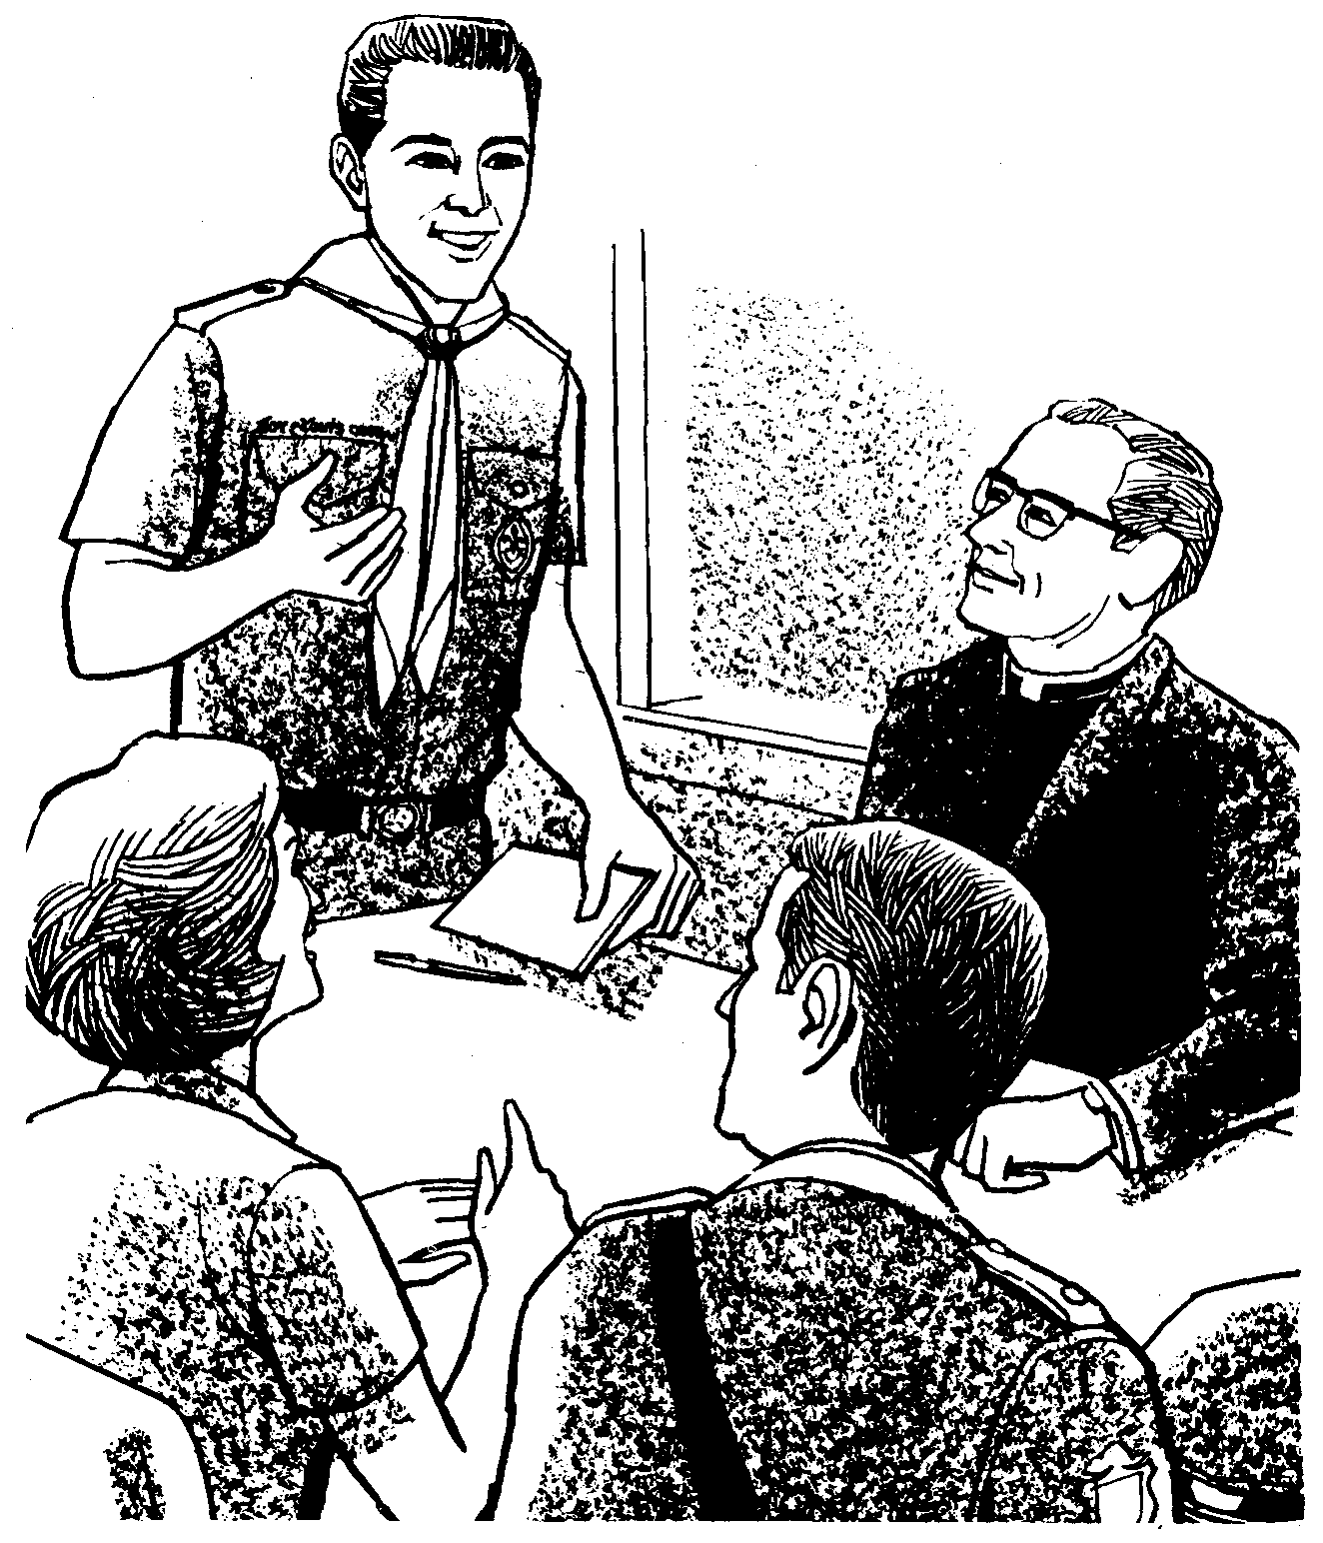

CAPITULO II

OPERACIONES EN LA MANADA
INTRODUCCION
Por conveniencia este capítulo está dividido en dos partes: Organización y Operaciones.
- ORGANIZACION
Esta parte cubre los aspectos administrativos y estructurales del Lobatismo e incluye:
- La ubicación de la Manada en el Grupo y el Distrito. Algunas funciones del Consejo y Comité del Grupo, el Patrocinante y el Distrito.
- La organización y función de los grupos estructurales, tales como la Manada y las Seisenas y el más importante pero menos estructurado, el grupo por afinidad.
- Detalles en relación con el tiempo (la duración) de as reuniones, lugar y equipos para las mismas.
- La importancia de los registros y las finanzas en la Manada.
- Algunas orientaciones para comenzar con una nueva Manada, revisando una Manada en decadencia o tomando una Manada existente.
- OPERACIONES
En esta parte, nos encontraremos con los aspectos más dinámicos del Lobatismo, tales como:
Dirección:
El rol da los adultos como Scouters de Manada en hacer lo que se puede llamar Primer Equipo, los padres y la comunidad son quienes forman lo que se puede llamar el segundo equipo. Además hay algunos comentarios sobre actividades para dirigentes jóvenes y niños (Lobatos) con dotes de liderato.
Planeamiento:
Se ofrecen algunas sugerencias a los dirigentes acerca de cómo hacer un trabajo más efectivo. Estas incluyen los servicios previstos por el Grupo, el Consejo Local o de Distrito y comunidad, además algunos libros, películas y una lista de recursos materiales, ideas sobre planeamiento, y sistemas para la evaluación.
Estos últimos temas ayudarán a los Viejos Lobos, a los Comités y a otros a medir la efectividad total del programa. Además hay una cantidad de ideas prácticas para ambos dirigentes, nuevos y experimentados sobre cómo conducirse con los niños en la edad de Lobatos.
Recursos externos:
Cómo hacer un uso más efectivo de los padres y cómo encontrar y hacer uso de los recursos de la comunidad total.
Disciplina:
Un informe positivo a las maneras sobre cómo manejar este aspecto del programa.
Finalmente, hay una lista de recursos materiales sobre recreación y un cuestionario para ayudar a los Jefes de Manada y Ayudantes para mejorar su efectividad como dirigentes de Lobatos.

PRIMERA PARTE
- ORGANIZACIÓN

La Manada en el Grupo y Distrito.
“Ahora eres un Lobato y un miembro de la Hermandad Mundial de los Scouts”. Estas son las palabras que cada Lobato escucha en su investidura.
El niño llega así a ser no solamente un Lobato en la Manada, no sólo un miembro del Grupo, Distrito, Provincia o aún del país, sino un miembro del Movimiento Juvenil más grande del mundo.
Los Jefes de Manada también son dirigentes en el Grupo y por consiguiente están involucrados en las actividades de otras unidades y conocen, comprenden y cooperan con los Jefes de las mismas.

El Consejo del Grupo.
El Consejo del Grupo es la reunión de todos los Scouters (Dirigentes adultos uniformados) de un Grupo Scout con uno de ellos denominado Jefe de Grupo el cual actúa como Presidente.
Estas reuniones corrientemente son informales (con una taza de café en una cafetería, por ejemplo). Los temas de discusión y acción pueden incluir el paso de Lobatos a Scouts, distribución de equipo, asistencia financiera del Comité, detalles de asuntos administrativos del Grupo tales como comidas entre padre e hijo, paseo campestre del Grupo, o prácticas de reclutamiento.

El Comité de Grupo.
El Comité de Grupo consiste de tres a cinco o más adultos elegidos o designados anualmente por la institución patrocinadora. En los Grupos de la comunidad, el Comité es elegido anualmente en una asamblea de padres y amigos del Grupo.
Aunque el Jefe de Grupo es miembro los otros Scouters pueden ser invitados a participar en las reuniones del Comité y deberían estar preparados para dar un reporte de las actividades de su sección, si ello le fuese solicitado.

Los Patrocinadores.
Cada Grupo Scout debe ser patrocinado. Los patrocinadores corrientemente son instituciones establecidas como la Iglesia u otro cuerpo religioso, el colegio, sindicatos, clubes deportivos, instituciones cívicas, el hospital o casa para lisiados, donde los oficiales deseen hacer uso del programa para sus niños (Escultismo de Extensión).
Ocasionalmente, un Grupo puede estar patrocinado sin un respaldo institucional. Esto sucede en las comunidades rurales, pueblos jóvenes, pequeñas ciudades o vecindarios de una ciudad donde ninguna organización tiene suficientes niños para formar un Grupo. En este caso un Grupo Scout puede estar formado y patrocinado por un número de padres y otros ciudadanos organizados para tal propósito. Deberían incluirse representantes religiosos, educacionales, cívicos y hombres destacados de la comunidad (negocios, dirigentes sindicales, de cooperativas, etc.).
El patrocinante se preocupa de encontrar un lugar disponible para las reuniones, facilidades adecuadas, supervisión, liderato y oportunidades para brindar un clima saludable para los niños y jóvenes bajo su tuición.
A manera de llevar a cabo estas obligaciones, al patrocinante señala un Comité entre aquellos miembros influyentes y activos de la institución o comunidad, incluyendo padres de Lobatos así como damas y caballeros especialmente interesados en el trabajo de los niños.
Así el patrocinante presta su nombre y prestigio al Grupo y sienta las normas generales de cooperación. El Comité implementa la política e informa al patrocinante de las actividades del Grupo.

El Distrito (o Localidades)
Muchas Manadas están situadas en áreas urbanas o suburbanas las cuales comúnmente están organizadas en Distritos a cargo del Comisionado del Distrito. El Comisionado puede tener Ayudantes quienes son responsables del desarrollo del programa de los Lobatos y están dispuestos a ayudar a los Jefes de Manada en el Distrito. En grandes Distritos los Jefes de Manadas celebran reuniones periódicas para intercambiar ideas acerca del programa, nuevos juegos y canciones. Tales reuniones dan la oportunidad de aumentar el conocimiento sobre Lobatismo y compartir ideas con los Otros compañeros.
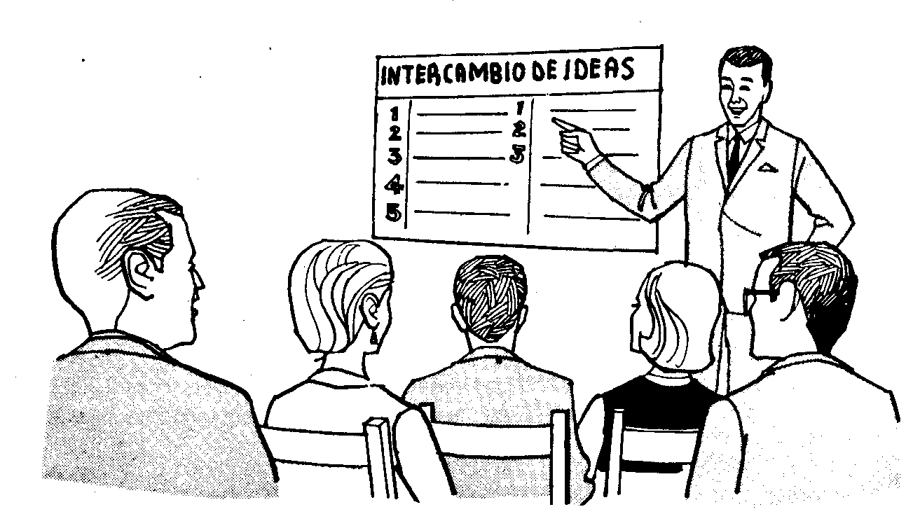

Agrupaciones. La Manada, La Seisena y La Pareja.

La Manada.
La Manada opera como una gran unidad, consta de 18 a 36 niños, bajo la dirección de un Jefe de Manada con un Ayudante (se recomienda 1 por cada 12 niños). En una Manada de 36 Lobatos, el Jefe de Manada debería tener 3 Ayudantes Esta gran agrupación sirve a un propósito útil, especialmente para los Lobatos más jóvenes a quienes les gusta “perderse en las multitudes” en contraposición con nuestro método de atención individual.

La Seisena.
Para los propósitos de juegos y otras actividades, y como una ayuda al control flexible, la Manada se divide en grupos llamados Seisenas.
Cada Seisena está a cargo de un muchacho llamado Seisenero quien es generalmente designado por el Jefe de Manada. El Seisenero en consulta con el Jefe de Manada, escoge un Lobato que actúa como su asistente, quien es llamado Sub-Seisenero. Las Seisenas son conocidas por sus colores, tales como la Seisena Roja, la Seisena Café, la Seisena Gris y los Lobatos de cada Seisena llevan un parche triangular en el hombro del color acorde a su Seisena.
Se debe dar cuidadosa atención a la selección de Seiseneros y Sub-Seiseneros. Se les debe también dar la oportunidad a la mayor cantidad posible de Lobatos para desarrollar sus cualidades innatas de dirigente. Los Seiseneros y Sub-Seiseneros deberán ser designados por períodos definidos pero limitados de tiempo. Puede aún ser posible a los Lobatos en la Seisena elegir su propio Seisenero, y él a su vez, escoger su Sub-Seisenero. Si esto sucediera, el intervalo de 3 meses significaría que la mayoría de los Lobatos en una medida regular en la Manada tendrán la oportunidad de ser un Seisenero o Sub-Seisenero.
Los Seiseneros y los Sub-Seiseneros chequean la inspección de los Lobatos antes de las reuniones e informan de la asistencia, toman a cargo algunos juegos, enseñan algunos requisitos de Estrellas y especialidades, comparten con los otros Seiseneros el privilegio de conducir el Gran Aullido (o Clamor) y son responsables del Tótem y cualquiera de las otras actividades que ellos sean razonablemente capaces de manejar.

El Consejo de Seiseneros.
Los miembros del Consejo de Seiseneros incluyen al Seisenero, al Sub-Seisenero y los Scouters de la Manada. Las reuniones dan prestigio a los Seiseneros y Sub-Seiseneros y les ayudan a apreciar la importancia y
responsabilidad de su posición. El Consejo brinda a los Jefes de Manada la oportunidad de conocer a sus muchachos mayores y ayudarlos en sus
progresos por medio de instrucción especial y personal.
Las reuniones del Consejo de Seiseneros deberían efectuarse al menos una vez al mes, al final de las reuniones regulares de la Manada o separada mente una tarde en la casa de uno de los Jefes o uno de los muchachos previa autorización de los padres. Esta última práctica ayuda a los padres a comprender y apreciar el valor del Lobatismo. Una característica muy apreciada de estas reuniones en las casas son los refrigerios.
Las reuniones del Consejo de Seiseneros son informales. Hacen un llamado al sentido de misterio y romanticismo del niño, conviniendo que los asuntos tratados serán mantenidos en secreto. Las reuniones pueden abrirse y cerrarse con una oración apropiada, dicha por alguno de los niños.
La reunión puede cubrir en términos generales, asuntos tales como: cómo instruir e interesar a los Lobatos en los trabajos de Estrella y Especialidades, problemas de disciplina en la Seisena, atender problemas particulares, futuras reuniones en la cual los Seiseneros y los Sub-Seiseneros participen, discusiones de juegos y demostración de nuevos juegos, discusión de los programas presentes, pasados y futuros, planes para paseos campestres, cacerías, acantonamientos, reuniones con los padres, conciertos, reuniones sociales a campo abierto y exhibiciones de la Manada, buenas acciones colectivas e individuales, servicios a la institución patrocina dora, visitas a los Lobatos enfermos en la casa o en el hospital.
Con orientación todos estos niños pueden y podrán desarrollar y ejecutar sus habilidades en asuntos relacionados con la Manada. Su opinión en tales asuntos puede ser de gran ayuda en el proceso para la toma de decisiones.

Los grupos por afinidad
El tercero y en muchos aspectos el grupo más importante en el Lobatismo es el grupo “por afinidad”. Este es el grupo natural de 2, 3, 4, ó más niños de aproximadamente la misma edad, escuela e intereses, quienes disfrutan juntos por período de tiempo cortos y largos.
Esta necesidad de agruparse por afinidad surge alrededor de la edad de 8 años y llega a ser más fuerte. Consiste principalmente en parejas las cuales cambian muy rápidamente en concordancia con los cambios e intereses de los miembros.
Se debería dar mayor importancia al uso de fuerzas y energías generadas por estos grupos afines y que, con razón, deberían tener prioridad educativa sobre la estructura de la Seisena. Proyectos sobre trabajos de Estrellas y esquemas de Especialidades dan una idea de cómo hacer uso efectivo de los grupos nacientes de afinidades comunes. Tradicionalmente, los adultos han mirado este desarrollo normal y universal con cierta suspicacia. Esta está generalmente basada en no comprender los motivos que impulsan a los menores quienes mientras crecen y maduran, tienden a liberarse de los códigos y conceptos que tienen los adultos sobre los grupos por afinidad. Como consecuencia, para mantener la integración de estos grupos por afinidad, los jóvenes pueden y tienden a desafiar la autoridad de sus mayores. Mientras más éxito un individuo tenga en este desafío más aceptado será por los componentes de su grupo afín.
Los Jefes de Manada deben estar prevenidos de los problemas potenciales de disciplina y control involucrados en esta situación, particularmente mientras esto afecta a los Lobatos mayores. Es importante que a tales jóvenes se les de oportunidad de asumir responsabilidad, de guiar u ofrecer sugerencias en la dirección del programa dándoles una atención especial o se adapte a sus edades.
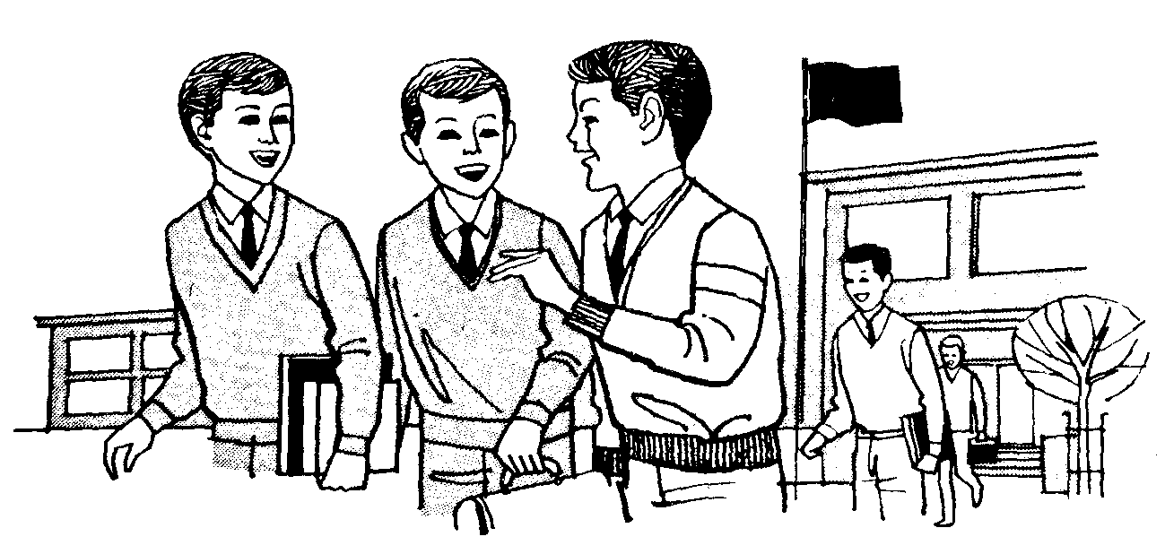

Lugares de reuniones, tiempo y equipo.

Lugar.
Un lugar conveniente para las reuniones debe ser espacioso, bien iluminado con piezas aireadas y con un buen piso, esto es sin pilares o columnas centrales a fin de que permita hacer juegos y carreras. Muchas Manadas llevan a los locales algo de su ideal haciendo los ajustes necesarios para el programa. La imaginación e ingenuidad deberán usarse en decorar y hacer un buen ambiente en una sala de reuniones. En cualquier caso hay que mantenerla fresca, limpia, bien aireada y bien iluminada.
Los días y la hora de reunión es una materia que debería ser claramente definida con la institución patrocinante y el Comité. El acuerdo debe incluir los días y horas de reunión y en caso de cambio deberían colocarse con anticipación suficientes avisos notificando los mismos. Debe también llegarse a un entendimiento en relación al ambiente, servicio de cuidadores, la forma de colocar y almacenar las sillas, el uso de desatornilladores o clavos para colgar cuadros y materiales de adiestramiento si se necesitan, y el uso de un cuarto como guarda equipos.

El Tiempo de duración de la reunión.
Algunas Manadas se reúnen en las tardes después de clases o bien los sábados o domingos. Hay que ser constantes en cuanto al horario, lugar y tiempo de duración. Los niños de esta edad aún dependen de sus padres.
Para una reunión de una Manada de Lobatos se ha establecido 60 ó 90 minutos como una duración conveniente.
Se pueden agregar unos 30 minutos a los Jefes de Manada para los preparativos y poner en orden el local y equipos después de la reunión.
A menudo, donde la Manada es parte de un Grupo de Scouts, esta se reúnen el mismo día que la Tropa, la cual ocupa el lugar en una hora determinada. Esto ayuda a la cooperación entre los Jefes y los Lobatos. Los Jefes deben estar disponibles a las horas exactas, la permanencia y el ir y venir de Lobatos y Scouts es un instrumento valioso para acostumbrar a los Lobatos a la idea de llegar ser Scouts por otro lado, la reunión de la Manada y la Tropa el mismo día en horas diferentes limita las demandas del cuidador y puede asegurar el uso exclusivo del local para el Grupo durante ese período de tiempo.

El Cuidador.
El Jefe de Manada, el Jefe de Grupo y el Presidente del Comité deberán reunirse con el responsable principal de la institución patrocinante y el Cuidador, para arreglar las últimas necesidades con respecto a las reuniones de la Manada. Como paso previo e inicial hacia el buen entendimiento los Lobatos podrían ofrecer limpiar, después de cada reunión y si fuere necesario, preparar la sala para la reunión siguiente en el local por ellos usados colocando sillas bajo la dirección del Cuidador, así como otros arreglos a menores.
Ayudas de este tipo y una expresión ocasional de apreciación al Cuidador, m por su trabajo más un presente para Navidad, corrientemente aseguran una fluida cooperación por parte de él. Algunos Cuidadores ayudan en el programa.

El Equipo y los materiales de la Manada.
La Manada puede funcionar exitosamente con pocas cosas, pero he aquí una lista de artículos sugeridos:
— Una bandera Nacional con pedestal.
— Una bandera Nacional para usar fuera del local. Para izarla en las reuniones. Un mástil rústico de la máxima altura posible ayuda a dar un toque natural. La Manada podría conseguir este mástil en una cacería efectuada durante una de las reuniones de la Manada. Un asta de metal puede ser preparada por uno de los padres.
— Cortinas para los Cubiles de la Seisena. Estas pueden ser improvisadas de viejas sábanas, colchas, manteles, tela resistente, arpillera o simple algodón de fábrica. Pueden ser colocadas como cortinas de correderas sobre un alambre asegurado con tornillos después de preparados los cubiles en las esquinas del local. Después tal vez con la ayuda de madres de los Lobatos, el material podría teñirse de los colores de la Seisena. Estas cortinas coloreadas dan atmósfera a las reuniones de la Manada y dan a cada una de las Seisenas cierta privacidad en sus cubiles.
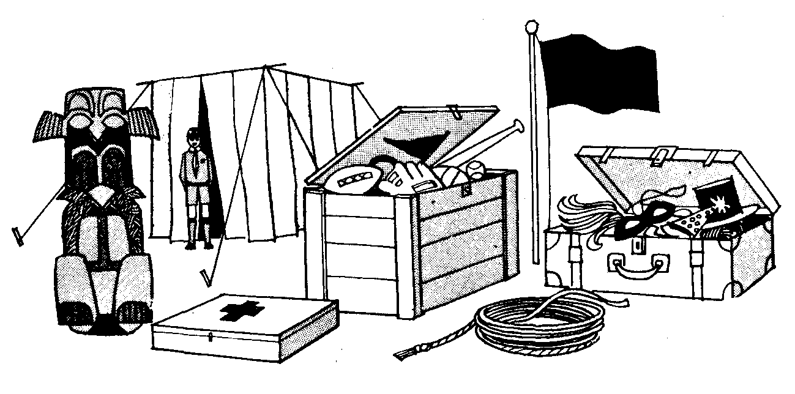
— Decoraciones de los cubiles. Podrían hacerse placas que re presenten las insignias de especialidades con cartones de unas 10” x 12”, o con madera. Pintando éstas con los colores de las especialidades y con el diseño de la insignia dibujada sobre cada una. En la parte de atrás se pegan los requisitos exigidos para pasar la especialidad. Las placas se colocan en las paredes a una altura tal que permita a los Lobatos alcanzarlas y darles vuelta con rapidez.
— El Tótem y la base. El interés natural del niño en el Tótem más o menos rústico fue reconocido por Baden-Powell y la Manada adoptó el Tótem como parte integrante del equipo. Baden Powell estableció que todas las Manadas, deberían poseer un Tótem como símbolo de la familia dado que “todos los Lo batos pertenecen a una familia, con hermanos en todo el mundo”, agregó él, “y nuestro símbolo es la cabeza del Lobo”, de aquí que la parte superior es una cabeza de Lobo. Normalmente es una cabeza convencional de madera que puede ser hecha por un Lobato mayor con la ayuda de su padre y hacer de este trabajo un proyecto utilitario.
— Una caja de juegos. Una valija vieja o caja que contenga material diverso para juegos, tales como bolas de tenis, globos, tiza, carretes para cámaras, carretes de hilo, papel para escribir y lápices, sacos viejos, velas, etc. Todo sirve a tal propósito.
— Una caja de disfraces. Una valija vieja que contenga ropa en desuso y otros artículos para sátiras, juegos y representaciones.
— Un botiquín de primeros auxilios, que contenga vendas adhesivas, vendajes, cabestrillos para brazos, toallas de papel, desinfectantes, jabón y otros materiales para práctica de primeros auxilios.
— Cuerdas para hacer nudos, sogas para saltar, mecates para jugar. Los Scouts pueden ayudar a rematar las puntas de las cuerdas como una Buena Acción y también como práctica.
Las Banderas, el Tótem, el material de primeros auxilios, libros y gráficos pueden ser provistos por el Comité de Grupo.

Los Registros y las Finanzas.

Los Registros.
En toda organización bien manejada, se requiere mantener un registro. Un registro de los enrolamientos, direcciones, edades, asistencia, pago de cuotas y otros requerimientos si es necesario Ellos proveen de un cuadro detallado de todos los progresos de cada Lobato. Si el niño tiene que dejar la Manada, habrá un registro completo en caso que se necesite.
Los registros completos son necesarios especialmente para los nuevos dirigentes que tomen a su cargo antiguas Manadas. Los registros pueden incluir:
— Un libro de registro de la Manada. Tales libros pueden ser improvisados o los Jefes de Manada pueden usar los oficiales de su Asociación. Cada registro deberá brindar una referencia inmediata de cada Lobato, una sección dedicada a programas, otras a juegos y puntaje en las competencias y cualquier otra información que se considere útil.
— El gráfico de adelanto en Pruebas Estrellas y Especialidades. Este gráfico es un registro visual que muestra el trabajo de cada Lobato y provee un medio de mantener el interés en los trabajos de Estrella y Especialidades. Cuando el gráfico está permanentemente en exhibición, atrae la atención e interés de los padres y otros y además es una buena publicidad para la Manada.
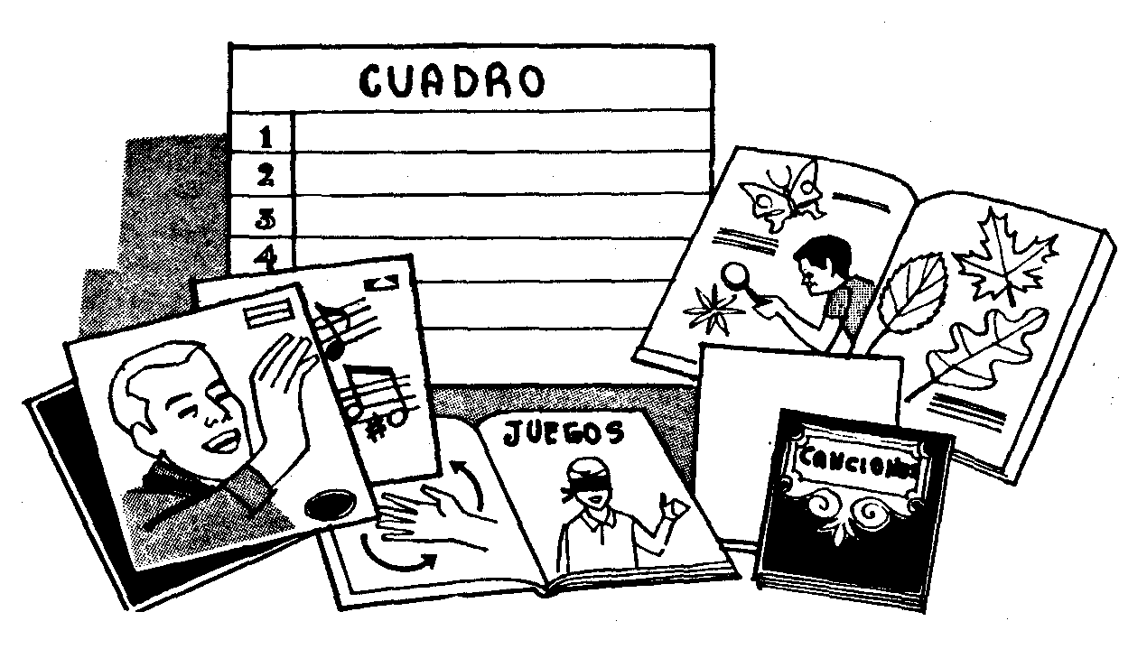
— El libro de Oro de la Manada. El Libro de Oro abarca la historia de la Manada. Esto incluye fotografías y dibujos hechos en las salidas, acontecimientos o manuscritos de expediciones, paseos, correrías y campamentos, recortes de periódico acerca de despliegues y actividades de la Manada, pro- programas impresos o mimeografiados de ocasiones especiales.
— El Libro privado de Akela. Algunos Jefes usan su propio libro de apuntes tal como el libro de juegos, libro de ideas interesantes (apuntadas quizás en pedazos de papel donde y cuando suceden y que después son pasadas al libro). Libro de historietas y libro de caracteres (un registro personal y privado sobre cada Lobato).

Las Finanzas
A veces existen problemas inesperados que están involucrados en las finanzas de la Manada. En estos casos los Jefes de Manada deben referirse al P.O.R. Política, Organización y Reglamento de su Asociación nacional.
Cualquier método de colectar dinero debe ser aprobado por el Consejo Nacional de su Asociación a través del Distrito o cualquier otro canal establecido en su país.
La cuota de los Lobatos y los Fondos generadores por la propia Manada son administrados por ésta. Los Jefes, en consulta con la Manada, acuerdan que se hagan ciertas contribuciones para los fondos de la misma. Es bueno entrenar a los Lobatos a que den su opinión en los gastos. Los registros de tales recibos y gastos deberían ser controlados (auditados) por el Tesorero del Comité por lo menos una vez al año antes de la Reunión Anual del Grupo.
Si Uds. tienen dudas con relación a estos aspectos de finanzas, consulte la Política, Organización y Reglamento (P.O.R.) de su Asociación.

Comienzo de una nueva Manada
Empezar con seis u ocho niños. Instruirlos cuidadosamente sobre las pruebas de Parche Tierno. Hacer las reuniones interesantes activas y entretenidas. En dos semanas o tres investirlos. Dentro de dos o tres meses una Manada de dieciocho a veinticuatro niños ,todos instruidos de lo que es el Lobatismo, estará establecida.

Reviviendo una Manada en decadencia.
Con el Comité de Grupo revise, si los hay, los registros y cuentas de la Manada. Haga arreglos sobre equipos y libros para comprarlos o reemplazarlos y establecer un día de reunión semanal.
Pídale al Comité de Grupo que telefoneé o envíe una tarjeta postal a los antiguos Lobatos para invitarlos a asistir a una “fiesta”. Provea juegos y refrescos, presente a los nuevos dirigentes y señale en términos generales los planes para el futuro de la Manada.
Preguntas juiciosas harán ver cómo la Manada ha estado organizada previamente, como han sido anotadas las competencias, cuáles fueron los juegos preferidos y las cuotas pagadas. Puede que sea necesario reorganizar las Seisenas y posiblemente designar nuevos Seiseneros y Sub-Seiseneros.

Tomando una Manada existente y que marcha bien
Algunas de las sugerencias mostradas en los tres puntos anteriores se aplicarán también a esta situación.
Si es posible, visite la Manada mientras está siendo manejada por su actual dirigente. Vigilen incluir en el programa e! ser presentado a los muchachos por ese mismo Jefe.
Un buen cuento o juego, dicho o jugado por Ud. atraerá a los Lobatos y les ayudará a ganar su confianza.
Durante la visita Ud. tendrá la oportunidad de ver en acción al dirigente que se va y ver cómo la Manada es dirigida. Siga el mismo ejemplo por un tiempo y sólo gradualmente haga cambios en la rutina y en el programa.
Cuando hay un cambio de dirigente debe esperarse que algunos niños se perderán ya que ellos tienden a crear una lealtad hacia un dirigente en particular. No se preocupe por ello.
Revise que los registros estén en orden y al día.
Los Lobatos mayores pueden querer pasar a la Tropa de Scouts. Con esto ellos entrarán a una nueva área del Escultismo, usted tendrá la oportunidad de reorganizar las Seisenas, elegir nuevos Seiseneros y Sub-Seiseneros. Para lograr esto, sugiera una excursión para algún Sábado en la tarde o si es posible un acantonamiento para el fin de semana al cual asistan los Lobatos mayores y el Jefe de Tropa así como los Guías de Patrulla. Esta aventura al aire libre podría apurar este paso de la Manada a la Tropa.
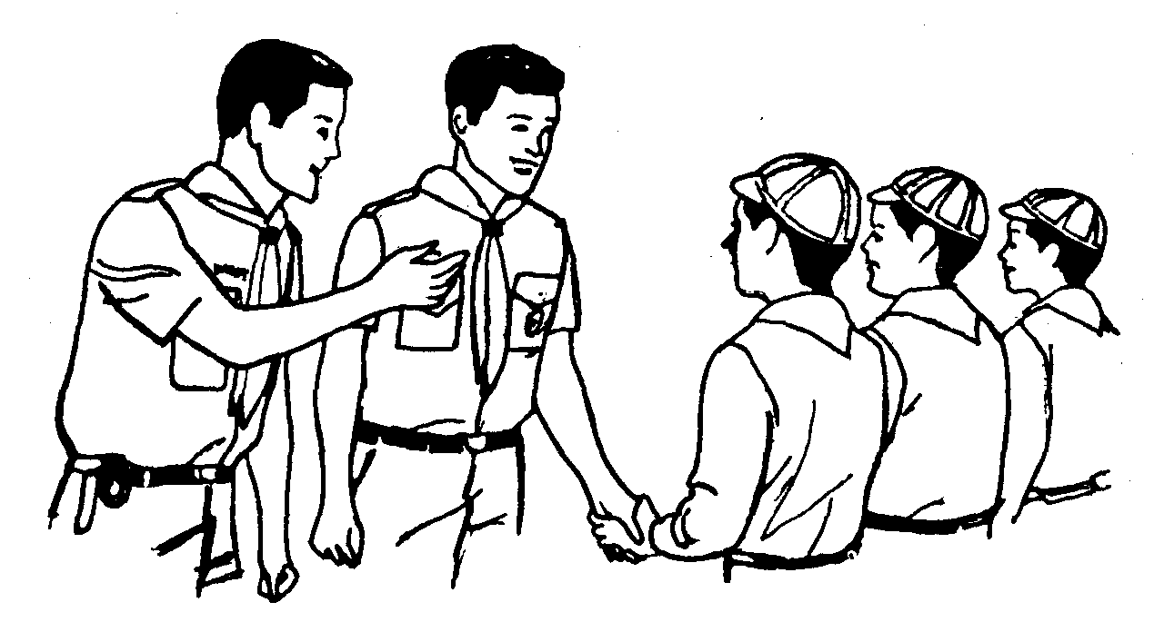
Mantenga a los padres en mente. Aún el nuevo dirigente puede ser presentado en una reunión de padres o anunciarles este cambio enviándoles una postal, por parte del Comité de Grupo.
Los nuevos dirigentes arreglarán una visita a los padres individualmente tan pronto como sea posible.
Planee cuidadosamente el programa inicial. No importa qué clase de Manada Ud. es capaz de conducir, esté seguro que los programas sean planeados, activos y diversos. De este modo Ud. mantendrá a los muchachos y despertará su interés y entusiasmo.
Sin embargo, mantenga su programa flexible, esté preparado para cambiar algunos temas o descartarlos completamente si Ud. nota que no les atrae a los Lobatos. Pregúnteles sus opiniones y reciba gratamente sus ideas.

SEGUNDA PARTE

OPERACIONES

El primer equipo. los Jefes de la Manada y otros dirigentes.

El Liderato.
El Liderato es ahora visto como una función dentro de una situación dada. Es asumido por la persona (s) que ayuda a moverse hacia su meta. Una persona que es dirigente en un grupo puede no serlo en otro. Una persona ubicada como autoridad sobre los otros, no es necesariamente el líder. ¿Cuáles son algunas de las cualidades que hacen de las personas un líder efectivo?. Un conocido científico subrayó recientemente las cualidades del dirigente.
— Los dirigentes deben ser afectuosos, gente amistosa, con una profunda motivación hacia servir a los demás y estimar a gente de toda clase. Generalmente, los dirigentes efectivos son personas que sienten mayor satisfacción dando que recibiendo.
— Los dirigentes efectivos son responsables, gente realizada capaces de responder a las necesidades de los demás.
— Es importante que sean inteligentes. Los líderes están perfeccionándose al recibir entrenamiento en sus roles de dirigentes así como también al aprender nuevas experiencias.
— Los líderes efectivos saben cómo trabajar con los demás. La agilidad del trabajo en conjunto hoy es esencial porque toda organización debe trabajar en equipo para cumplir mejor su objetivo.
— Los líderes efectivos ‘son personas que ejecutan sus labores con convicción acerca de los propósitos de la organización. Este profundo sentimiento de convicción los mantiene, a través de horas, en trato con los demás.
— Las personas que trabajan con otros debe ser capaz de ver los diseños del futuro y deben procurar, diligente o inteligentemente, de engrandecer los horizontes de los demás.

¿Cómo podemos aplicar esto a los Lobatos?
Miremos a la Manada. El trabajo efectivo con niños depende en gran escala de lo que sucede en la Manada misma. No es la clase de actividad que está pasando, sino la que están aprendiendo los muchachos mientras toman parte en la actividad, lo que realmente importa.
Un buen trabajo de Manada es cuando:
— Los Lobatos proponen llevar a cabo y evaluar las experiencias del programa con la ayuda de los dirigentes y de acuerdo con su capacidad y edad.
— Los miembros de la Manada se aceptan entre sí por lo que son (con sus propios valores y limitaciones) y esto llega a ser evidente por el interés que todos demuestran hacia cada uno mientras participan en el programa.
— Los niños cooperan con un amplio grado de participación y en toda la extensión y de su habilidad.
— Hay buenas relaciones entre los niños y los dirigentes cuando los niños notan que los dirigentes son importantes para el convivir (o la vida feliz) de la Manada.
— Hay un espíritu de “unión” (nosotros) y buena moral en la Manada. La Manada se percata que existen otros Grupos dentro del Movimiento y dentro de la comunidad y establece toda clase de vínculos con ellos.
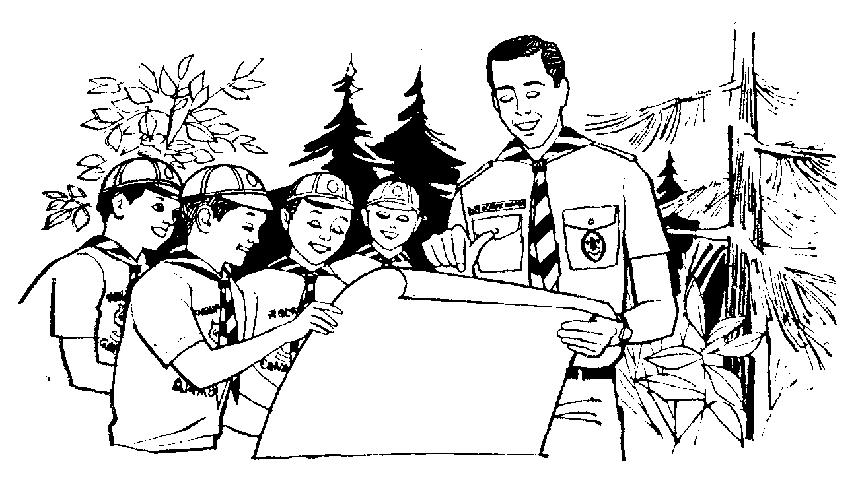
— La Manada se da cuenta de lo que está sucediendo alrededor de ellos en una comunidad más amplia y emprende servicios constructivos hacia y con la misma.
¿Cuáles son algunas características del lider adulto que ayudan a dar buenas experiencias (oportunidades) a la Manada?
Los dirigentes hacen buen trabajo cuando:
— Ellos formulan objetivos para cada niño y para la Manada, cuando saben qué es lo que los niños quieren que suceda y cuando saben lo que debiera suceder al pasarlo a la Tropa Scout.
— Ellos desarrollan un trabajo efectivo de acercamiento (amistad) con cada uno de los niños. A través de este acercamiento los líderes naturales (Lobatos) estimulan e influyen en e) grupo sin do minarlo.
— Desarrollan y usan su habilidad de dirigente ayudando a los niños a hacer cosas por sí mismos de acuerdo con su prestancia y habilidad. La capacidad del dirigente incluye la habilidad de saber estimular a participar la habilidad de ayudar a la Manada a poner en marcha programas y a tomar decisiones así como habilidad en manejar con comprensión y firmeza los problemas que se puedan suscitar entre los miembros de la Manada (conflictos).
— Ellos comprenden algo acerca de la forma en la cual los Lobatos crecen y se desarrollan y tratan de promover (llevar adelante) este desarrollo.
— Tienen un conocimiento a fondo del trabajo, del programa de los materiales necesarios y saben cómo y cuándo usarlos y para cuales propósitos.
— Utilizan los recursos de liderato a su disposición (tanto adultos como niños) para trasmitirlos y darles una amplia experiencia dirigentes a tantos miembros de la Manada como sea posible. Ellos reconocen la diferencia entre dirigente (sí mismo) y desenvolverse como dirigente (el valorizar los buenos dirigentes entre aquellos que los rodean).
— Hace uso de sus habilidades (en proporción adecuada) y en el tiempo y lugar correcto y sacan ventaja de otros recursos apropiados de la comunidad (individuales, grupos materiales y organizaciones).
— Están contentos con la experiencia de ser dirigentes y le dedican bastante tiempo derivando de esto una verdadera (satisfacción).
Estos factores contribuyen a brindar una buena experiencia, tanto para todos los niños como para los líderes (niños y adultos). Una rápida revisión mientras trabajan puede ser la ayuda para profundizar (agudizar) nuestro comportamiento, mientras todos nosotros “HACEMOS LO MEJOR” para lograr que nuestra dirigencia sea efectiva. El nivel en el cual estamos “AHORA” es importante. Tal vez más importante es la necesidad de ser más cautelosos (precavidos) y también más competentes, porque lo que nosotros hagamos con aquellos con quienes trabajamos, será de tal impacto que dejara huella en su formación.

La actividad de los dirigentes.
Hay una necesidad urgente en el Lobatismo de tener y hacer completo uso de los recursos que nos ofrece la juventud. Es vital que los dirigentes adultos no desestimen este recurso humano, ya que los jóvenes están dotados de energía y de un acercamiento abierto, flexible y adaptable. Gente joven de entre los adolescentes son guías naturales para las edades propias del Lobato y bajo la vigilancia de un adulto pueden hacer un gran trabajo con estos niños. Esta gente joven, es capaz de llegar a comunicarse con toda eficacia con los niños a su cargo.
Grupos de esta edad se han probado en muchas áreas de actividades recreativas, especialmente como consejeros en los acantonamientos y supervisores en los campos de juego.
La actividad del dirigente en el Lobatismo da a los jóvenes oportunidades de:
— Ayudar a los adultos en programas importantes y ver cómo esta asistencia les ayuda a formarse.
— Ver el papel (rol) y los problemas de los dirigentes adultos y formarse un concepto más amplio de su trabajo.
— Desarrollar habilidades de líderes.
— Desarrollar la habilidad de saber trabajar con otros (equipo), llevar a cabo los planes y organizar su trabajo.
Los líderes adolescentes pueden:
— Actuar como asesores en grupos de Lobatos que trabajan en proyectos de Estrella y Especialidades.
— Enseñar juegos, mostrarle a los Lobatos cómo jugar y dirigir.
— Enseñar cantos y a la vez, mostrar a los Lobatos cómo se dirigen las canciones.
— Contarles historietas y a la vez, enseñarles cómo contarlas.
— Organizar y dirigir las actividades físicas.
— Organizar los deportes, guiar el equipo de baseball o basket-ball de los Lobatos.
— Orientar a los Lobatos en los trabajos manuales, estimulándoles a tomar un interés activo.
— Dar ideas para programas.
A través de su ejemplo los líderes adolescentes dan ideas y valor para ayudar a los Lobatos ir tomando ellos mismos el mando de programas y actividades.

Los niños dirigentes.
Los Lobatos mayores, tales como los Seiseneros y Sub-Seiseneros tienen una necesidad especial de sentir una sensación de reconocimiento, de realmente pertenecer a un equipo digno (meritorio) y de participar arbitrando (dirigiendo) juegos, canciones y proyectos.
Cuando estas necesidades son reconocidas por los dirigentes y satisfechas al menos parcialmente, los niños mayores se inclinan a permanecer con el programa.
A menudo los Lobatos mayores tienden a hacer cosas por sí mismos en su ansiedad de sentirse realizados. Esta clase de acercamiento colabora en el desarrollo de la capacidad de dirigente innata en los niños.
Algunos adultos piensan que los niños de esta edad no tienen tal capacidad. Una cuidadosa observación de cualquier grupo de niños en un patio en el colegio o jardín de juegos, mostrará muchos ejemplos de niños dirigentes.
A los Seiseneros y Sub-Seiseneros se les debe dar la oportunidad de hacer una amplia contribución en el programa de la Manada. Además, los rangos de Seisenero y Sub-Seisenero deberían ser compartidos por la cantidad de niños como sea posible. La introducción de tal paso de progreso necesita manejarse cuidadosamente. Debería discutirse con los Seiseneros y Sub-Seiseneros actuales y proceder en una ocasión oportuna, quizá al comienzo del año. Sería mejor hacer este cambio cada seis meses o anual.
Cuando los Lobatos van tomando parte activa en la programación los dirigentes y ayudantes, no deberían sentirse como si fueran rechazados (dados de baja), sino más bien deberían sentir que ellos están compartiendo los honores de pertenecer a una Manada que progresa.
Los dirigentes debieran estar a la espera de oportunidades que permita a tantos niños como sea posible, compartir el papel de dirigente. Como lo hemos dicho anteriormente, el Lobatismo ofrece a los niños la oportunidad de trabajar y jugar con otros, desarrollar responsabilidades y aumentar su destreza, la cual incluye la habilidad de ser dirigente.

Algunas sugerencias de cómo hacer un trabajo más efectivo.

Ideas generales.
Desarrolle y use una pequeña biblioteca que contenga:
— Cómo dirigir una Manada, Reuniones de Manada, 100 ideas para reuniones de Manada, Manual de Lobatos, Juegos de Lobatos.
— El Lobatismo y la formación del Carácter.
— Un libro de juegos. Los juegos formarán la mayor parte (el grueso) del programa.
— La Cartilla del Lobato. El libro de las necesidades de los niños que también contiene muchas ideas relacionadas con el pro grama. Disponible en la Oficina Nacional de su país.
— Un libro de historietas. A todos los niños les gusta oír y contar historietas. “Libro de las Tierras Vírgenes”.
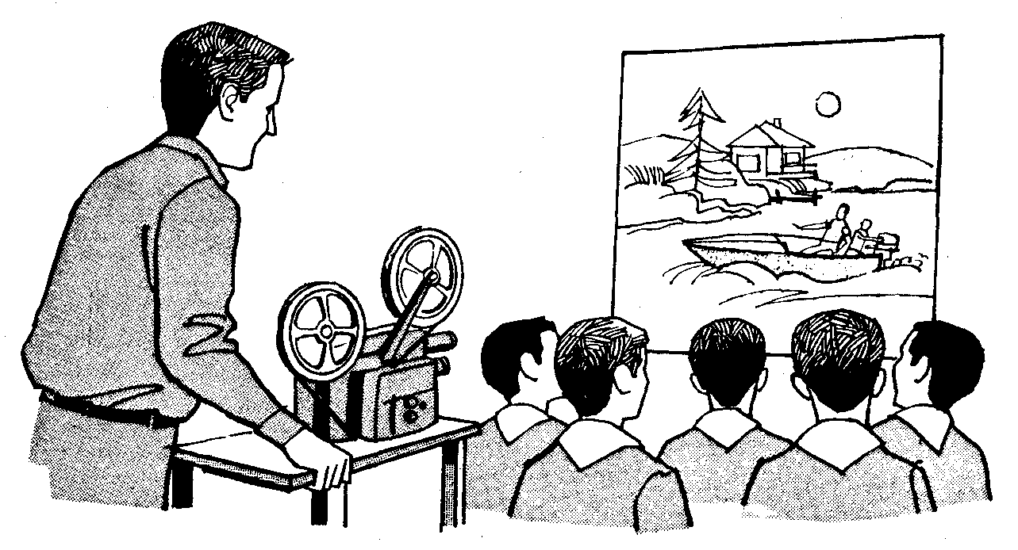
Visite y observe otras Manadas en acción. Estimule a otros Jefes a visitar su Manada e intercambie ideas y juegos.
Chequee en la Oficina Nacional de su país los nombres y números telefónicos de las personas que dirigen su Distrito. Invite a estas personas a visitarlo. De la bienvenida y escuche los comentarios y sugerencias acerca de su trabajo.
Continúe con su adiestramiento. Pregunte detalles a los Comisionados del Distrito y Oficina Nacional de su país sobre cursos de Lobatismo.
Haga uso efectivo de las publicaciones y folletos disponibles en las Oficinas de la Asociación y en las Tiendas Scouts.
Vea películas sobre el Escultismo. Su Oficina Nacional tiene información al respecto.
Haga uso de sus ayudantes brindándoles la oportunidad de ganar experiencias aumentando su agilidad y efectividad.
Los Ayudantes del Jefe de Manada son verdaderos compañeros en la operación de una Manada que progresa. Se debe sacar el mayor provecho de sus talentos y capacidades y ellos a su vez deberían ser capaces de realizar el programa de la Manada ya sea en presencia del Jefe de Manada o en su ausencia.
Provéase de dirigentes tanto masculinos como femeninos. La experiencia ha demostrado que es una buena práctica tener dirigentes de ambos sexos en la Manada. Cada uno ofrece a los niños bajo su cuidado, un acercamiento y experiencia diversa.

Planeamiento y evaluación.
Cuando pensamos en el trabajo de un dirigente, estamos pensando en su comportamiento con su unidad. Cuando decimos “El Sr. XXX está haciendo un trabajo maravilloso con este grupo de Lobatos”, tendemos a pensar en el programa actual que él está dirigiendo.
La dirección de las actividades del programa es trabajo del dirigente; pero es más bien como el tercio visible de un iceberg. Hay una parte que no podemos ver. La mayor parte está por debajo de la superficie, no es perceptible para el observador casual pero sin ella la actividad podría derrumbarse. Esta gran parte invisible es lo que sucede antes y después de las actividades del grupo.
Lo que sucede “antes” se llama Planear, (planeamiento). Consiste en decidir y chequear detalles tales como tiempo, lugar y fecha de un evento o una actividad. Incluye el estudiar el grupo, sus actividades, intereses, antecedentes y lo que los rodea. Esto abarca estudiar posibilidades del programa, sus valores, disponibilidad, adaptabilidad y sus demandas. Significa seleccionar la mejor actividad para satisfacer la necesidad y entonces hacer los arreglos necesarios para cubrir todas las contingencias y emergencias posibles.
Lo que sucede al final de la actividad es la llamada Evaluación. Evaluar es discutir con sus colaboradores (co-trabajadores) y con miembros del grupo, dónde el programa hubiera tenido más éxito y dónde falló y cómo podría solucionarse en el futuro. La evaluación es un paso importante para planear futuras actividades.
Cuando Ud. esté evaluando algo que se haya hecho, tomará en consideración muchas cosas y mirará el programa desde muchos puntos de vista.
- ¿Satisfizo a los participantes?. Recuerde que un grupo de Lobatos está formado por un número de individuos, cada cual con diferentes necesidades e intereses, aún aquellos que toman parte en la misma actividad.
- ¿Se alcanzaron las metas que se habían fijado?
- ¿Ayudó (o apoyó) a los objetivos generales del programa?
Con un planeamiento cuidadoso, tendremos buenos programas. A través de la evaluación, lograremos mejores programas.

Modos de medir los progresos.
Desde el punto de vista de los niños:
- ¿Los Lobatos pasan bien en sus reuniones?. ¿Toman todos ellos parte en las actividades?. ¿Cada uno hizo algo que le gustaba (agradaba)? ¿Se les dio tiempo para juegos libres y dejarlos hacer cosas que ellos saben y que les agradan? ¿Adelantaron y trataron de asistir a cada reunión?.
- ¿Los Lobatos sienten que están cumpliendo en hacer algo? ¿Están aprendiendo más acerca de las cosas que les gusta hacer? ¿Les proporcionan las reuniones ideas nuevas e interesantes que ellos necesitan y agradan?. ¿Hay continuidad entre una reunión y otra? ¿Se anima cada cual en hacer lo mejor y en terminar los proyectos?. ¿Se les da la oportunidad de conversar acerca de lo que les gusta o disgusta?.
- ¿Los Lobatos tienen una participación real en planificar y en dirigir sus propios asuntos? ¿Hay libertad de elegir? ¿Los dirigentes escuchan sus ideas y las usan en planear actividades?. ¿Tienen todos la oportunidad de dar sugerencias? ¿Los proyectos son planeados y desarrollados?. ¿Es la Promesa una cosa efectiva para sus niños? ¿Son ellos animados para ayudar en el hogar y en la comunidad? ¿Ha asegurado la cooperación de los padres en esta importante tarea? ¿Las actividades de la Manada ayudan a los niños a obtener una mejor idea de las actividades de la comunidad, las facilidades de la misma y hacer uso adecuado de ellas? ¿La Manada contribuye al Fondo Universal del Scout?
Desde el punto de vista de los dirigentes:
- ¿A Ud le agrada la Manada? ¿Toma parte en las actividades y tiene responsabilidades en las reuniones que les agradan?. ¿Le gusta estar con los Lobatos?.
- ¿Ud. piensa de los Lobatos como un grupo o ve cada uno como un individuo? ¿Conoce a los Lobatos lo bastante como para comprenderlos en relación a los antecedentes de sus familias?.
- ¿Respeta las ideas de los Lobatos y ellos lo saben? ¿Acepta sus reacciones e ideas para las actividades del programa aún cuando su idea sobre asuntos a realizar no es la misma que la que Ud. ha pensado?
- Cada Lobato se siente libre y tiene el valor de conversar con Ud?.
- Es Ud. amistoso con todos los niños o es duro para Ud. no mostrar parcialidad?.
- ¿Ha tenido éxito al escoger las personas que trabajen con Ud. y que lo ayuden con el Comité de Grupo?
- ¿Qué nuevos intereses han adquirido sus lobatos debido a su trabajo en la Manada? ¿Qué nuevas amistades han ganado? ¿Sus amigos piensan que ser dirigente Scout es interesante y digno?
Desde el punto de vista del hogar y de la comunidad:
- ¿Qué piensan los padres del Lobatismo? ¿Los Lobatos tienen la oportunidad de hacer en la casa las cosas que aprenden en las reuniones?. ¿Los padres asisten a las reuniones cuando los Lobatos los invitan? ¿Alguno de ellos ayudan con el programa?.
- El Comité y los patrocinadores son entusiastas acerca de la Manada y sus actividades? ¿Se dan cuenta de los progresos que los Lobatos hacen? ¿Ellos ayudan a los padres y a la comunidad a interpretar el programa? ¿Les ayudan a hablar de sus planes y problemas?.
- ¿El Consejo Local se mantiene informado acerca de la Manada y del programa?.
- ¿Cuál es la actitud del Colegio, la Iglesia y la Comunidad hacia el Lobatismo?.
- ¿Los Bibliotecarios, Directores de Museo, comerciantes, oficiales de la ciudad y otros dan la bienvenida a la Manada o a pequeños grupos de Lobatos cuando ellos los visitan?
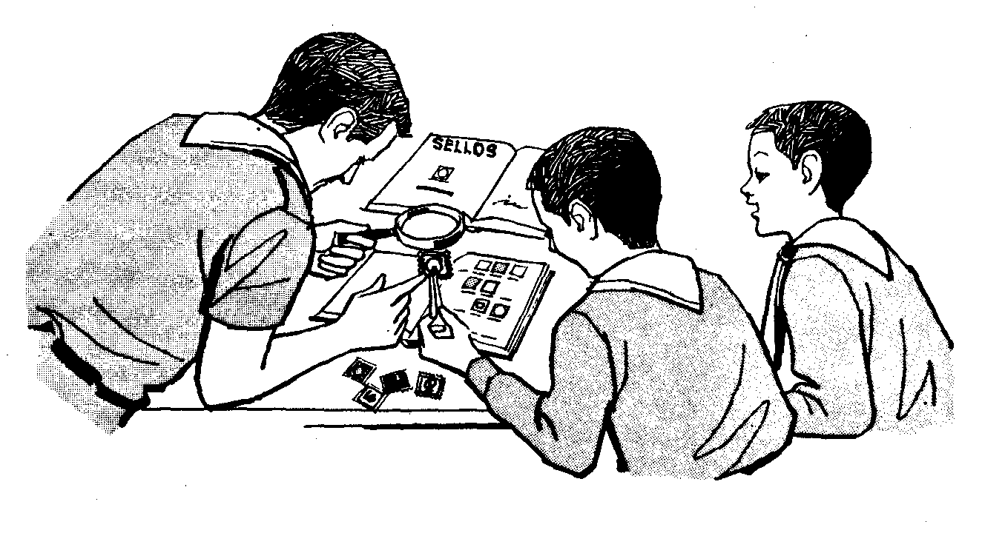

Algunas ideas prácticas al trabajar con niños.
Mantenga vivo el deseo de aprender. Una de las características principales de la temprana infancia es la curiosidad y excitación por descubrir cosas. El Lobatismo puede y debe ayudar a reforzar esta etapa (característica - rasgo) animándolos a tener un activo deseo de conocer y aprender.
Los siguientes, parecen ser los cuatro principios que le ayudarán en este proceso:
— Despertar la curiosidad. Los niños deben tener la sensación de que hay algo más allá de lo que ellos han aprendido. Un ejemplo de esta técnica es la serial que termina justo en la parte más excitante y deja a los lectores y espectadores con anhelos de más.
— Dar a los niños la sensación de confianza, dejándoles creer que están improvisando. Todos aprendemos más cuando la sensación es éxito. Toma muchos riesgos por parte del dirigente obtener este resultado por parte de la mayoría de los niños de la Manada, pero todos deberían creer que están avanzando.
— Sea dueño del tema y controle la situación todo el tiempo. Los dirigentes proyectan una imagen la cual los niños tienden a ridiculizar, a menudo, inconscientemente. Por ello, el mejor de los líderes adolescente disponibles debería ser usado en desechar estos objetivos. Cuando el dirigente adulto es hábil y tiene confianza, espera y puede llevar el tema con autoridad y profundidad, entonces se espera que los resultados serán buenos.
— Use la técnica de descubrir. Los niños serán estimulados para hacer preguntas y respuestas. Cuando un niño ha aprendido a leer, está en sus manos el- tesoro más grande de conocimiento, pero no es solamente leyendo donde se aprende. La observación, experimentación, exploración y descubrimiento son valores claves que los dirigentes astutos deberían tener presente pera buscar medios y “empujar” a los niños a aprender.
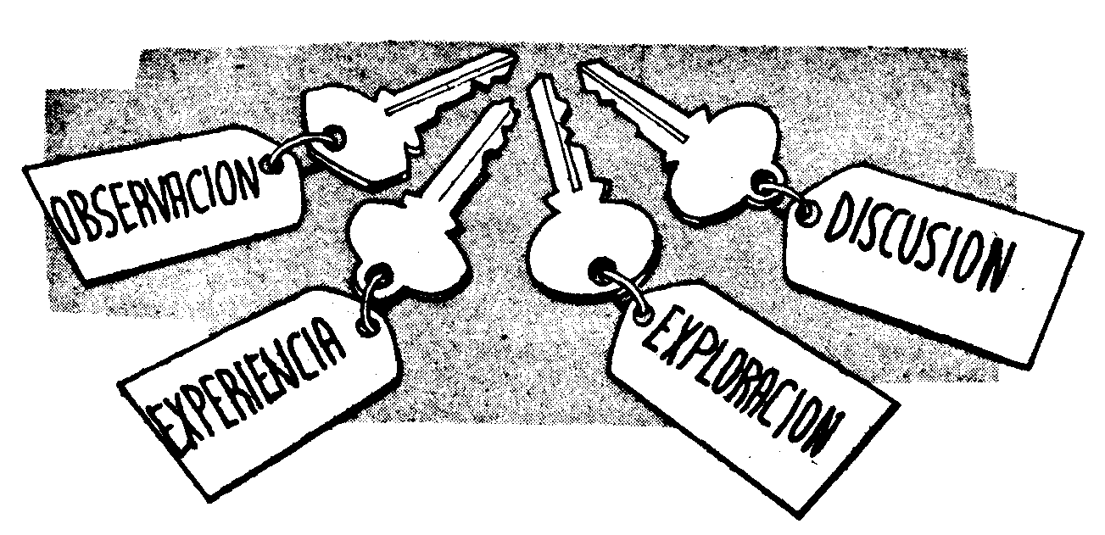
El propósito de la enseñanza por descubrimiento es ayudar a los aprendices a obtener una firme posición sobre La materia y también ayudarlos a llegar a ser autónomos e impulsar sus propios pensamientos. Al aprender descubriendo, el aprendiz mismo es la figura clave en el proceso por el cual es estimulado o se le pide que reúna los antecedentes. Los efectos de ser su propio descubridor son muy poderosos.
El descubridor en este sentido no se refiere solamente a encontrar cosas nuevas, desconocidas anteriormente por el ser humano, sino más bien se refiere a aquellas formas de obtener conocimientos por sí mismos, usando su propia inteligencia. Por ejemplo: Cómo podría enseñarse por descubrimiento el fabricar un equipo de radio galena.
El dirigente simplemente da algunas pistas (indicios), tal vez empleando una pregunta tal como ¿“Podríamos hacer una radio sencilla para escuchar tal y tal programa”?. Será necesario ayuda adicional y rápida y se puede disponer de algún equipo previsto o hecho para tal propósito. Sin embargo, junto con la presentación del problema, los niños tal vez podrán sugerir dónde podría haber equipo disponible.
El método de enseñar requiere paciencia y habilidad en pensar y hacer la pregunta correcta, presentando ideas apropiadas, proveyendo el equipo apropiado, pero el resultado que se logra parece ser digno del esfuerzo.
Algunas de las ventajas (provechos) del aprendizaje por descubrimiento incluyen:
— Los aprendices se desarrollan aprendiendo a aprender. Aprenden estrategias las cuales pueden aplicar a nuevos problemas que se les presenten.
— La motivación ofrecida es un desafío, frecuentemente da la perseverancia necesaria para terminar el trabajo.
— Los aprendices están fuera del alcance de recompensas exteriores ya que descubrir algo es una verdadera recompensa Los aprendices tienden a recordar lo que han aprendido porque se les puede pedir trasplantar algo de lo que ellos han descubierto para adaptarlo (satisfacer) las necesidades de otra situación.
Las técnicas de descubrir son caminos claves por los cuales los niños son estimulados a mantener su sentido de curiosidad y objetivos (metas) para aprender. Las técnicas incluyen hacer preguntas y encontrar sus respuestas ya sea observando, experimentando o explorando.
Un dirigente con imaginación aplicará estas técnicas a los Lobatos y así ayudará a los niños a formarse dándoles un sentido de capacidad personal y una creencia de que ellos están improvisando. Como hemos dicho antes, los niños aprenden mejor cuando tienen la sensación de éxito.

Algunas ideas específicas para más adelante.
— Varíe las actividades en sus reuniones bosquejando cada una por un breve tiempo, luego cámbieles algo. Ejemplo: Tome un juego activo después de un período de tranquilidad. Haga uso de canciones activas de modo que los niños no estén sentados demasiado tiempo.
— Sea afectuoso, amistoso y cariñoso en sus contactos con los niños. Ellos imitarán sus puntos de vista generales acerca de la humanidad. Sonría cuando les hable para demostrarles su agrado. Use el humor. A los niños les gustan los chistes y el chiste puede ser sobre Ud. mismo, así, esté preparado para reír con sus niños.
— Sea honrado, firme y estable al tratar con niños. Escuche cuidadosamente sus puntos de vista acerca de preguntas de disciplina y otros problemas. Considere cuidadosamente qué es lo correcto. Critique en forma privada y alabe abiertamente, pero no exagere nada.
— Sea entusiasta en lo relacionado al Lobatismo. Los niños captan rápidamente el entusiasmo. Sea sincero en su sentir del valor del programa y los niños aceptarán su sincero interés.
— Deje que los niños sepan que Ud. espera hacer lo mejor de ellos.
— Esté preparado. Vea que todo esté listo de antemano y sea adaptable a las necesidades y deseos de los niños. Manténgase flexible.
— Establezca un buen ejemplo en vestirse, como también en modales.
— Demuestre aprecio, expectación, entusiasmo, comprensión y veracidad.
— Acuérdese de las siguientes tendencias normales de los Lobatos: Los períodos de interés y atención son breves; la memoria se agudiza si hay interés, las emociones son fuertes, el auto control es débil, tienden a luchar, son a veces, pendencieros y descorteses, corrientemente bulliciosos y activos.
— Los Lobatos son bulliciosos y algunas veces difíciles de controlar, pero ellos responderán y comprenderán a una línea clara y bien definida entre un alborotador y los juegos organizados alegres y atractivos. Defina esa línea claramente.
— Permita a su imaginación un completo punto de vista (objetivo). Provea de escenarios, juegos y actividades que satisfagan los instintos de los niños y haga un apelativo (llamado) por las aventuras y las fábulas que les son familiares.
— Trate de conocer a cada niño. Vigílelo durante los juegos en los cuales ellos a menudo despliegan su verdadera personalidad. Visite sus casas. Tómese tiempo para conversar con los más tímidos quienes corrientemente pasan desapercibidos.
— Use una osadía razonable al planear los programas. Un resguardo exagerado aplicado al planeamiento del programa de actividades con la Manada podría llevar a la monotonía y a una eventual pérdida de niños por carencia de novedades.
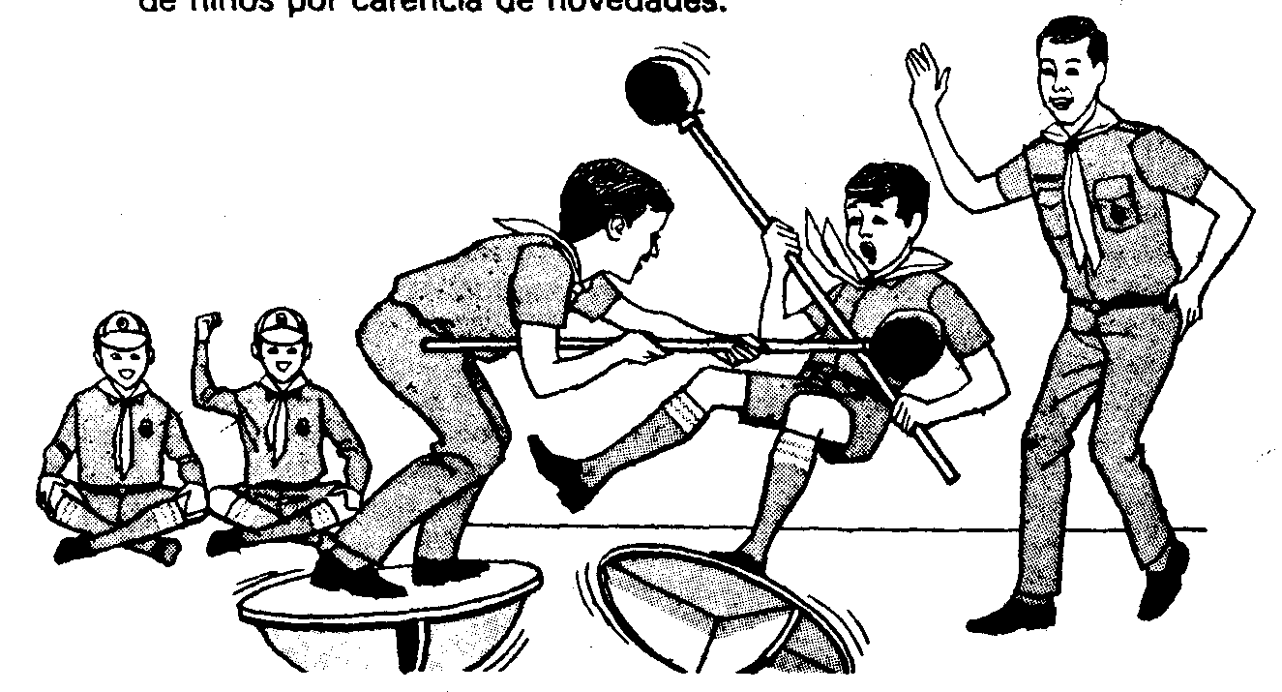

El segundo equipo.

Los padres y el personal de la comunidad.
Un segundo equipo humano capaz de producir dirigentes activos y efectivos en una Manada bien organizada podría ser organizado entre los padres y personal adiestrado de la comunidad.
¿Qué tienen que ofrecer los padres?
Para descubrir los talentos escondidos de los padres analícelos. Adapte el cuestionario que aparece al final del capítulo a las situaciones y condiciones de su Manada. (Apéndice “A”).

¿Qué hace el Lobatismo por los más jóvenes?
Los siguientes comentarios fueron tomados de un artículo escrito por un padre de Lobato quien también es profesor: “Mientras echamos una mirada hacia atrás a los últimos años, podemos contestar la pregunta, “ hace el Lobatismo por los más jóvenes? ¿Qué está haciendo por guiar a los niños por medio de un programa un grupo organizado de adultos? En nuestro caso, tenemos evidencias para hacer las siguientes observaciones:
“Primero: El Lobatismo ha dado a estos niños un sin número de alegría y entretención. Cantando, saltando, jugando, dando gritos y por supuesto, corriendo. Todas son actividades alegres. Los niños felices, corrientemente, son niños saludables.
“Segundo: El Lobatismo ha hecho a estos niños capaces de aprender muchas nuevas habilidades. Han aprendido cómo hacer cosas y cómo cuidarse ello mismos. Han llegado a ser hábiles con algunas herramientas en una era tecnológica.
“Tercero: El Lobatismo ha dado a estos niños la oportunidad de vivir, dramatizar y darle un sentido a la historia. Lo que es particularmente re conocido es el excelente valor de las dramatizaciones sobre nuestra historia. No podría proveerse mejor educación en historia. Cuán orgullosos estaban la noche que ellos hicieron su representación ante todos los padres. Nosotros también estábamos orgullosos!
“Cuarto: Estos niños han aprendido algunos de los elementos fundamentales del trabajo en equipo mientras lo han tenido que practicar con otros. La auto-disciplina y el auto-control hacen posible que todos tengan un momento más agradable. Ellos han aprendido que jugar en conjunto organizadamente es más entretenido que el juego individual y desorganizado. Estas son lecciones vitales.
“Quinto: Adquirieron nuevas experiencias mientras como Lobatos tuvieron la oportunidad de explorar (investigar) oficinas y servicios gubernamentales e industriales. Estas fueron aventuras en su educación sobre la comunidad.
Estos niños han aprendido algo acerca de cómo tomar responsabilidades sobre su apariencia, su conducta y para con los objetivos que ellos, individualmente, o el grupo, colectivamente, se han fijado. Estas cosas son importantes. Cuando tales hábitos y ejemplos se enseñan a los niños a temprana edad, ellos siguen comportándose responsablemente.
“Estas no son sino unas pocas de las cosas que pueden ser reconocidas como algo que les ha sucedido a los niños que conocemos como Lobatos.”

Ideas sobre cómo asegurar el apoyo e interés de los padres.
— Manténgase en contacto con los padres visitando sus hogares si le es posible. Si no, convenga para reunirse con ellos a través de reuniones especiales del grupo tal como comidas entre padres e hijos, paseos de la Manada y actividades varias.
— Cuando un niño llega para ingresar a la Manada, hágalo venir acompañado por uno de los padres. Anime a los padres a quedarse en las primeras reuniones.
— Estimule a las madres para que les ayuden.
— Pídale a los padres que formen un Comité de Transporte, para llevar a los niños a reuniones, acantonamientos o visitas entre Grupos.
— Haga uso de folletos tales como “Una palabra a los padres acerca del Lobatismo” los cuales están disponibles en su Oficina Nacional.
— Invite a los padres a concurrir a las reuniones en que sus hijos desempeñan un papel principal.
— Use y estimule a los padres a actuar como instructores y examinadores de ciertas pruebas.
— Anime a tos padres para que los ayuden con el trabajo de los Lobatos en la casa.
— Haga saber a los padres, ya sea por teléfono o por carta, de los progresos hechos por su hijo.
— Utilice a los padres en los trabajos que rodean los acantonamientos ya sea transportándolos, cocinando, cuidando, o como instructores para trabajos manuales u otra actividad del programa.
— Haga que los padres participen en su programa de vacaciones de verano. Ejemplo: contándoles historietas, organizando paseos visitas a las industrias, trabajos manuales, jardinería, actividades acuáticas, etc. La cooperación de los padres es esencial y hace el trabajo de los Lobatos más digno y exitoso.

Algunas actividades sugeridas para padres e hijos.
Deje que un padre tome a su hijo, ya sea sólo o con uno o más amigos y:
— Enseñe (demuestre) el uso de una brújula.
— Muestre cómo hacer una fogata al aire libre.
— Visite una piscina local y enseñe a nadar.
— Asista a los eventos deportivos y enseñe ejemplos de buenos deportistas.
— Visiten un lugar de trabajo, ya sea oficina o fábrica, lechería, laboratorio químico, etc.
— Visiten un puerto, aeropuerto, fuerte, hacienda, cremera o fábrica de galletas.
— Visiten un doctor para recibir un chequeo físico anual. Haga lo mismo con el dentista.
— Visiten la biblioteca e inspeccionen las secciones de interés mutuo.
— Vayan a los servicios religiosos y explíqueselos.
— Vayan de pesca o de caza.
— Inspeccionen la casa para encontrar y arreglar los peligros que atentan contra la seguridad en el hogar.
— Hagan proyectos de madera (juguetes y regalos) juntos.
— Planeen una salida familiar.

Acérquese a los recursos humanos y materiales de la comunidad.
Acérquese a los recursos de la Comunidad. Es una señal de madurez y sabiduría buscar consejo en otros. Una ayuda generosa está corrientemente a mano de aquellos que planifican, organizan y dirigen programas tales como el Lobatismo.
Muchas ciudades o pueblos han designado autoridades en los centros de recreación y dan a los dirigentes oportunidades para consultar con este personal especializado.
Las universidades, bibliotecas públicas, museos, galerías de arte y otras instituciones culturales dan asistencia y recursos por medio de sus especialistas.
Los cursos especiales de ciertas instituciones (trabajos manuales, dramatizaciones, etc.) ofrecen una gran variedad de actividades y dan excelentes oportunidades para el entrenamiento de dirigentes
Los gobiernos provinciales dan servicios de recreación, incluyendo especialistas quienes organizan programas recreativos particularmente para las necesidades de pequeñas comunidades.
Para casi todas las áreas del Lobatismo del programa existe una Asociación Nacional o Regional. Tales organizaciones son una fuente de información y de valiosa asistencia.

Algunos recursos de la Comunidad.
Las bibliotecas proveen de:
— Horas de historietas para los Lobatos más jóvenes
— Clases de idiomas para padres e hijos.
— Lecturas acerca de la comprensión de los niños y otros temas para adultos y dirigentes.
— Películas sobre variados temas.
— Algunas veces entrenamiento para liderato.
Las Asociaciones Profesionales proveen de:
— Acceso a los profesionales que las han formado, a las filiales tanto a nivel Nacional Provincial, y local. Algunos de estos grupos de profesionales, están dispuestos y son capaces de dar adiestramiento y guía a los niños y a la comunidad en su campo de trabajo (conservación, primeros auxilios, cultivos y otros). Algunos individuos pueden llegar a ser dirigentes Scouts y algunas Asociaciones Profesionales pueden llegar a patrocinar Grupos Scouts.
Las autoridades proveen de:
— En muchos casos, los técnicos altamente especializados y adiestrados para los trabajos (u ocupaciones) específicos dentro de la comunidad son de valiosa ayuda en las áreas a que ellos sirven. Muchas municipalidades tienen Comités de Recreación y a veces cuentan con especialistas en asuntos de recreación.
Las escuelas, universidades y otros centros educativos proporcionan:
— Cursos nocturnos en artesanía, relaciones humanas, comprensión de la juventud.
— Facilidades para hacer gimnasia.
— Personal calificado para ocasiones especiales.
Las Iglesias proporcionan:
— Orientación espiritual
— Personal especializado en relaciones humanas, planeamiento de conferencias, etc.
Los clubes cívicos proporcionan:
— Entusiasmo y gente preparada para proyectos inmediatos, ejemplo: construir sala.
— Personal para ocasiones especiales, ejemplo: Hablar a los niños sobre temas o asuntos especiales.
Los centros comerciales proveen:
— Espacios abiertos para ubicar ferias y ventas, actividades en días .festivos
— Algunas facilidades para patrocinar acontecimientos especiales tales como salidas de padre e hijos, reunión anual del grupo, cena de confraternidad, etc.
— En algunos casos bibliotecas especializadas.
Los recursos humanos de la comunidad incluyen:
— Adiestradores en aficiones (hobbies) tales como coleccionistas, pescadores, jardinería, cazadores, músicos e instrumentos de arte.
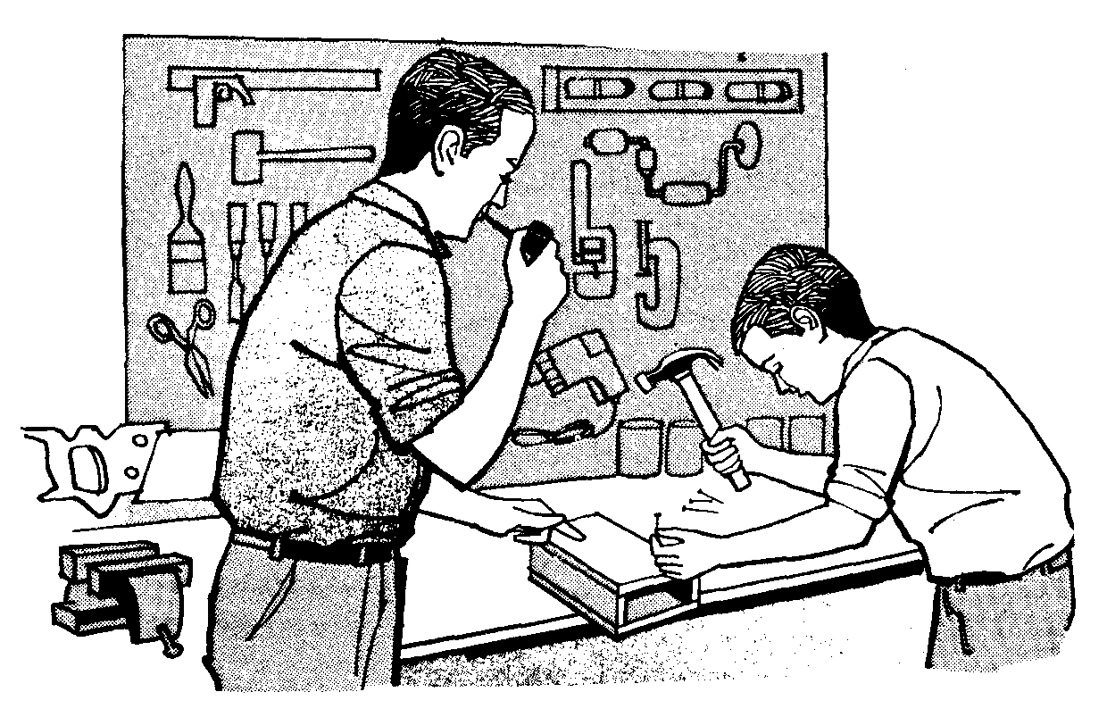
— Deportistas tales como basebolistas, futbolistas, excursionistas, nadadores y otros.
— Señoras especializadas en el cuidado de niños, en música y las que son buenas para cocinas, en planear fiestas y paseos.
— Adiestramiento y ayuda profesional tales como carpintería. mecánica, técnicos en radio, artistas, fotógrafos, médicos, bibliotecarios. Individuos destacados.
— Estudiantes universitarios para ayudar en servicios a la comunidad.

Una guía para los recursos comunitarios de recreación.
Los Jefes pueden trabajar con uno o más miembros (del Comité o a nivel de Distrito) para prolongar la guía agregando nombres de personas conocidas, ubicación de recursos y otros detalles. Estos pueden encontrarse con la ayuda del directorio de instituciones de la ciudad, en los periódicos, (especialmente aquellos que tienen que ver con la Comunidad, la juventud y las actividades familiares) los secretarios municipales, los directores de recreación, mapas de la comunidad. El resultado puede ser un documento con los recursos para uso del Grupo y del Consejo actual el cual cubra:
- Recursos humanos de la comunidad, nombres y ubicación de personas especializadas.
- Recursos disponibles (en una amplia clasificación de actividades para satisfacer los intereses de muchos).
- Patrocinantes actuales y futuros (potenciales)
- Oportunidades de adiestramiento tanto para niños como para adultos.
- Ideas para programar actividades.

¿Qué es la Disciplina?
La palabra “disciplina viene de la misma fuente que discípulo” o “seguidor de las enseñanzas del maestro”. Está basada en la idea de aprender algo de un profesor o guía cuyo ejemplo uno desea imitar o seguir. La mejor forma de disciplina, es aquella que viene del respeto y comprensión que un ser humano siente (tiene) por otro. Es un acto cooperativo y voluntario, no algo impuesto desde más arriba.
El verdadero dirigente de Lobatos puede hacer grandes contribuciones en la vida completa de la Manada así como también puede inducir a cambios en el comportamiento del Lobato. La verdadera disciplina empieza en un período de tiempo y continúa a través de varias etapas. Es un proceso completo de auto-control por el deseo persona de obrar (hacerlo) así. Se eleva desde una acción voluntaria a fines comunes y establecidos. El Auto-control se puede enseñar y aprender. No es algo mágico.
La buena disciplina es enseñada por medio de:
— El ejemplo de aquellos dirigentes que los niños desean imitar.
— La habilidad de los dirigentes en conducir a los niños a grupos de actividades satisfactorias (que llenen intereses y necesidades)
— La habilidad de los dirigentes en demostrar a los niños que la cooperación y orden produce más satisfacción que el actuar en forma desenfrenada.
— Los dirigentes que tienen un conocimiento de cuáles son los valores que más importan a los niños.
— La habilidad de conocer a los niños y así saber qué reglas aplicar a cada uno imparcial y conscientemente.
Los reglamentos deberían ser discutidos y llegar a acuerdos ventajosos para todos los interesados con la discusión de posibles consecuencias por causas específicas de mal comportamiento.
— Los dirigentes que tienen la habilidad de seguir gustosos y aceptar niños con problemas, sin condonar (perdonar) sus malos comportamientos.

Cómo llevar a cabo la buena disciplina.
— Por medio de la personalidad, entusiasmo, agilidad y tacto del dirigente.
— Estableciendo reglas que sean pocas en cantidad, fácilmente comprendidas y capaces de ser ejecutadas.
— Estar seguro de todos los hechos y de las circunstancias atenuantes antes de tomar una acción disciplinaria.
— Forzando un conocimiento previo de las reglas establecidas y aceptando las consecuencias a que se llegan por incumplimiento.
— Informando al niño de algo que es importante para él y su buen comportamiento algo que realmente vale más que imponerle un castigo convencional.
— Ayudando al niño a comprender por qué su problema lo ha llevado a una situación inconfortable.
— Llevando a la atención de los padres los problemas serios de disciplina de sus hijos.

Disciplina en la Manada.
La buena disciplina es una característica esencial en el éxito de las operaciones de una Manada feliz. Sin ella, la Manada se despedaza, los niños empiezan a aburrirse, el trabajo se detiene, los dirigentes se frustran y todos se sienten incapaces.
La verdadera disciplina es la que viene de adentro y que no es visible. No significa gritar órdenes o hacer uso de una especie de régimen autoritario. No se obtiene por el soplar de un pito o alzar de voces, ni por amenazas o castigos. La disciplina se obtiene sabiendo lo que se desea de los niños y también por el conocimiento que sobre ellos tenemos. Rechace cualquier señal de duda al comienzo y no tendrá confusiones. Muéstreles lo que Ud. quiere significar, eso escondido que los entretiene, hacer reír y es lo divertido de su personalidad. Los niños respetan a aquellos que pueden controlados. A los niños les gustan los chistes y quieren tener bastante diversión. Mientras más se ríen, mejor, pero siempre deben estar bajo control.
Estando entretenidos, los Lobatos estarán más unidos. Si ud. tiene dudas con el niño superdotado el antideportista, o el niño travieso, una forma de ayudarlo es tratar de que olvide cualquier cosa de entretenciones ocasionales y dedique su interés y esfuerzo a cosas y asuntos específicos, quizás en equipo con otros, lobatos similares en potencialidades a los de él.
Baden Powell dijo: “Cuando es necesario dar órdenes, el secreto para que lo obedezcan es saber exactamente lo que se quiere que se haga y expresarlo muy simple y claramente. Si Ud. agrega a esa orden una explicación de las razones para ello, será cumplido con gran diligencia y mucho más inteligencia. Pero si Ud. agrega además a la orden y explicación, una sonrisa, lo obtendrá con entusiasmo, porque recuerde, una sonrisa lleva dos veces más lejos que un regaño”.
El ejemplo de los dirigentes es más importante. Los dirigentes- deben observar los reglamentos que se les ha solicitado seguir a los niños. Si se espera que los niños se quiten los cubre calzados al llegar al local en días lluviosos por ejemplo, los dirigentes deben dar el ejemplo. Si la cocina está fuera del alcance de los niños, entonces (a menos que circunstancias especiales lo obliguen) también estará fuera del alcance de los dirigentes. Si Akela desea conversar y ha solicitado silencio tal vez para explicar un juego, los asistentes deben dejar de charlar y lo mismo se aplica para Akela si un Ayudante está hablando. Los desacuerdos deberían ser aclarados después de las reuniones, cuando los niños se hayan ido a casa. Los dirigentes deben trabajar como un equipo.
Una explicación cuidadosa y con énfasis sobre la importancia de la Promesa ayuda a mantener la disciplina. Akela debe imprimir en cada aspirante lo que es y significa la Promesa, y es una particular la obediencia al dirigente, lo que es un asunto muy importante. También eso de “entregarse” no significa obedecer solamente a Akela, sino a cualquiera que tenga derecho de pedir al Lobato que haga alguna cosa: en la Manada, los dirigentes; en la casa, los padres; sus profesores; en un juego el árbitro.
La Promesa corrientemente cubre la mayoría de las situaciones. Un tranquilo recuerdo al Lobato de lo que él ha prometido a menudo lo volverá a su lugar. Sin embargo, no recuerde la Promesa demasiado frecuentemente ya que puede perder su significado y efecto.

Algunos métodos de mantener la disciplina.

Los juegos.
Los juegos ayudan a mantener la disciplina. Todos os juegos requieren control de alguna clase, ya sea mental o físico, por parte de los niños y hace que él haga bastante esfuerzo y muchos beneficios pueden derivarse de les juegos. Los juegos en conjunto, por ejemplo, son más provechosos si se pone atención al detalle, ejemplo: puntualidad al empezar, buen final. Todo esto ayuda a los Lobatos a tener un dominio de sí mismos.
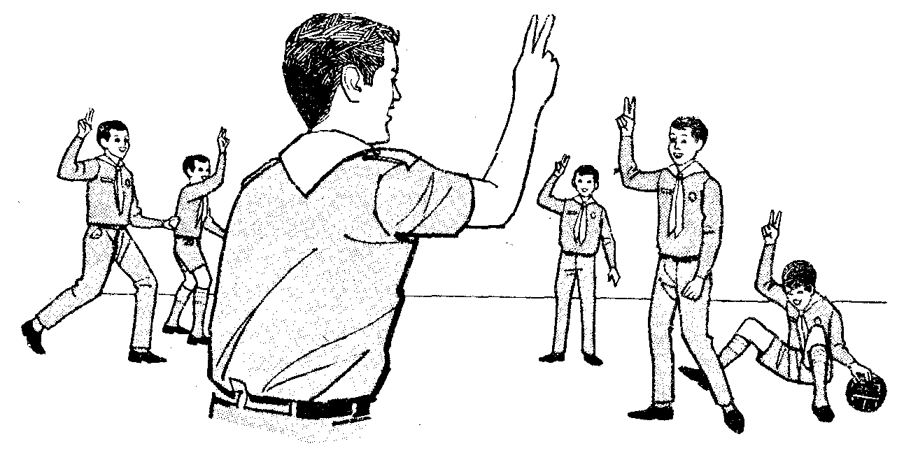

Competencias entre Seisenas.
Sabiamente manejadas, las competencias pueden ser una ayuda efectiva a la disciplina. Durante los encuentros, los puntos pueden ser arbitrados por la Seisena que está en el primer lugar en juegos o aquella que es primera en abandonar.

La señal de inmovilidad (congelado)
Esta es una buena manera de enseñar a la Manada a responder una orden mientras observa a los niños que se mantengan inmóviles. Tal vez dos veces, y no más de tres durante la reunión, Akela usa la llamada o señal particular a la cual cada Lobato, donde quiera que se encuentre y sin mirar lo que está haciendo, instantáneamente se congela, es decir permanece inmóvil. Las extrañas posiciones en las cuales se sorprende a los niños da un tono divertido.
La más frecuente es la palabra “Manada” dicha una sola vez, alto y secamente.

Una señal de silencio.
El uso ocasional de una señal de silencio no verbal, sino visual es efectivo en asegurar el control de la Manada. Levantando una mano con la seña del Lobato podría ser una señal para que los Lobatos queden inmóviles (se congelen) en cuanto ellos lo noten.
Un programa activo.
El estar desocupado es una señal para inquietarse. Mantenga a los niños ocupados y será fácil manejarlos. Llene cada momento de su tiempo y tendrá poca dificultad con ellos y procure que siempre estén interesados en lo que se les está ofreciendo.

Algunos puntos generales.
Considere el problema desde todos los ángulos, antes de tratar de resolverlo. Haga estas preguntas:
— ¿Cuál es la causa de la preocupación? (Inquietud).
— ¿Soy culpable? ¿Fue mi trato individual erróneo?
— ¿Estoy algo indispuesto (malhumorado), irritable o preocupado?
— ¿El niño está triste? (malhumorado) ¿No quiso su sopa? ¿Fue dejado en el colegio? ¿Está su padre sin trabajo o enfermo?
— El niño, ¿es muy grande para la Manada?.
— El programa ¿es de interés para él?.
— ¿Hay demasiadas órdenes para él? ¿Las órdenes son claras y precisas?
— ¿Trabajan los Jefes como un equipo?
— ¿Perdí mi control? (Esto, a propósito, es la última cosa que un Viejo Lobo debe hacer, y la primera que un Lobato debe aprender a no hacer).
Sustituya una ocupación mayor por una un poco inferior, que usted sepa absorberá la atención de los niños preocupados y gradualmente condúzcalos hasta que la olviden y la dejan (abandonen).
No deben establecerse reglas muy rígidas para hacer sobresalir los problemas de los Lobatos en particular. Cada caso debe juzgarse por sus propios hechos. No es muy sabio castigar o amonestar a un niño delante de toda la Manada. A menudo él puede estar tratando de llamar la atención. Sea paciente. La expulsión de un niño de la Manada sería un último recurso y sólo si su comportamiento es perjudicial para el resto de la Manada.

Algunos problemas específicos.

Un Lobato que pierde el interés.
Si un niño empieza a demostrar falta de interés, déle inmediata atención: converse con él, visite a sus padres, póngalo en otra Seisena con un amigo. trate que un Seisenero inteligente (hábil) sea amistoso con él y renueve su interés. Si el niño recapacita, investigue el caso a fondo para descubrir la razón. Corríjala si es posible.

El niño cruel.
Muchos niños en la edad de Lobato pasan por una etapa en la cual tienden a actuar cruelmente con los animales o con niños más pequeños. Corrientemente esta etapa no dura mucho. El niño en cuestión puede mostrar una tendencia continua y abusar con los niños más pequeños. Los antídotos para esto son juegos activos y dinámicos en los cuales el buen deportista se destaca y se comenta. La actuación y las historietas también son otros medios usados para estimular buenas costumbres hacia proteger a los menores física y mentalmente.

Los niños mayores.
Algunas veces la razón por la que los niños actúan así es porque ellos han sobrepasado el programa de la Manada y estarían mejor en Tropa. A la edad de los 11 años algunos de sus amigos ya están en los Scouts y a ellos les gustaría estar ahí. Discuta las posibilidades con los niños involucrados y con el Jefe de Tropa.
Asistencia irregular.
Puede haber algunos Lobatos que falten a reuniones sin explicación aún cuando Ud. ha entrevistado a sus padres y enfatizado el valor de una asistencia regular. Haga sus reuniones tan atractivas que los Lobatos no deseen faltar a ninguna. Háblele al niño, después su hogar y converse con sus padres.

Estado de ánimo inquieto
Las inspecciones deben ser breves. Para la instrucción es mejor tener dos períodos de diez minutos en vez de uno de veinte minutos. En cada caso la instrucción no debería exceder de 15 minutos. La inquietud es frecuentemente debido al exceso de energías del Lobato que trata de buscar libertad. Haga un balance de las actividades tranquilas y activas. Deje que los Seisenas inspeccionen, de vez en cuando, otras seisenas.

Hablar durante las oraciones.
Cuando acostumbre a orar, hágalo en forma breve y simple. Explíquele a los niños el significado de la oración. Deje que los niños digan la oración después de una explicación provechosa. Haga que el Capellán venga y converse con los niños y haga arreglos para que tenga una conversación personal con el niño que habla durante las oraciones.

Gritar durante los juegos.
Asegúrese que las reglas sean ampliamente explicadas a los Lobatos y que ellos las comprendan. Déjelos hacer preguntas. “El gritar” es a menudo debido a una sobrexcitación causada por la ansiedad del niño de participar completamente en un juego excitante.

Espacio para uno más.
Cada niño que está deseoso e interesado debería tener la oportunidad de llegar a ser Lobato. Sin embargo, la amplitud de la Manada depende de la disponibilidad del dirigente y en acomodarlo. Tarde o temprano cada Jefe de Manada se enfrenta a la presión de tener que tomar más niños de los que él puede manejar efectivamente. El Comité debe apoyar a los Viejos Lobos en su deseo de mantener la Manada en una magnitud tal que pueda beneficiar mejor a los Lobatos.
Si se preguntara si puede disponerse de nuevos dirigentes y hacer los arreglos posibles para una reunión adicional, la respuesta es: ¡¡formar una nueva Manada!!.
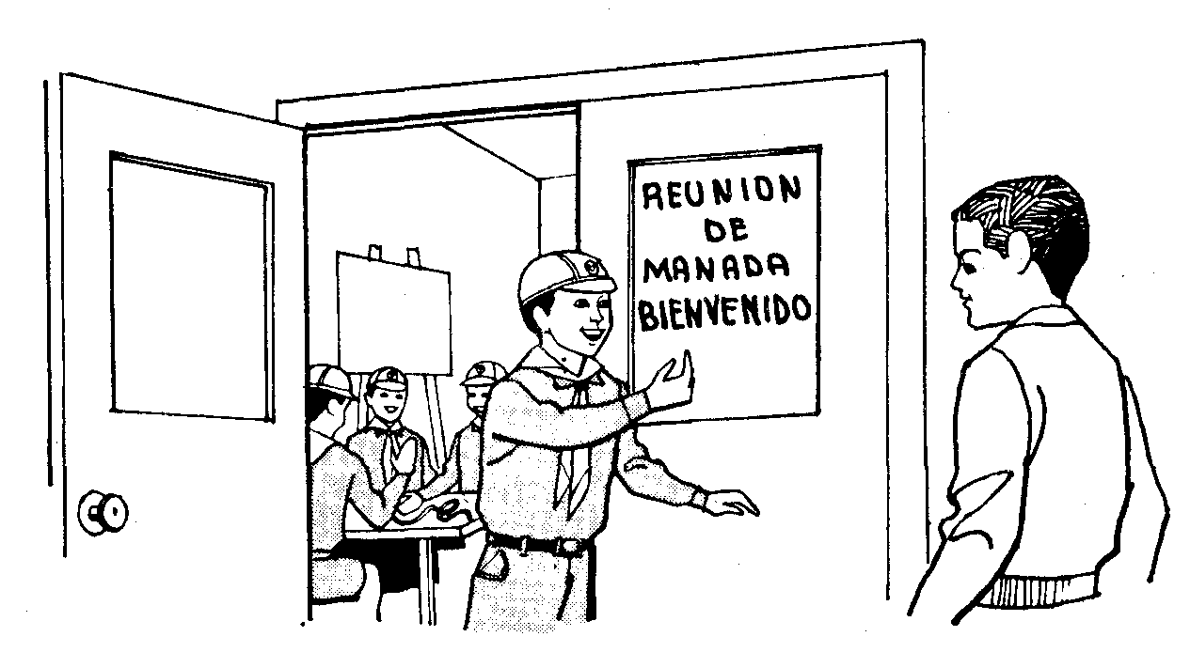

Los niños bien disciplinados.
Trate que sus niños desarrollen y hagan uso de la auto-disciplina para aprender a controlarse ellos mismos y a otros, aún en ausencia de un adulto. Esto no significa desenvolverse bajo una dirección autoritaria la cual exige una respuesta automática, sino por el contrario, exige que se desarrollen bajo una dirección democrática, lo cual involucra repartirse las responsabilidades.
En todo caso, los mayores no deben abusar de su autoridad siendo exigentes (autoritario) e interfiriendo en el mundo privado del niño o en situaciones fuera del control como dirigente. Muéstrele a los niños que esta es una clase de disciplina responsable, la que a su vez, les ayudará a tomar decisiones responsables para llegar a ser personas a su vez responsables, cumplir con sus deberes, saber por qué ellos son así, enfrentar situaciones cuando se presenten, mantenerse controlados y crecer responsables.

APENDICE “A”

Hoja para establecer el perfil de Recursos Humanos

Nombre de la Institución Patrocinadora:
Manada N°. | Grupo: | Distrito:
Fecha:

Queridos padres:
Bienvenidos a nuestra familia de Lobatos. El Lobatismo es un programa para los padres así como también para niños. Nosotros tenemos un espléndido grupo de padres quienes han demostrado mucho agrado en ayudar de acuerdo a su conocimiento. Le invitamos a agregar su talento e intereses de modo que podamos desarrollar el programa para su hijo y sus amigos lo mejor posible.
Al hacer esta encuesta el Comité de Grupo desea saber cómo ud. podría prestar su ayuda. Por favor conteste lo siguiente en la forma más completa posible.
Nombre: | Teléfono (casa):
Dirección: | Teléfono (oficina):
- ¿Cuáles son sus entretenimientos/pasatiempo?
- ¿Cuáles son sus deportes?
- ¿Cuáles aspectos de su trabajo, negocio o profesión serían de interés para los Lobatos?
- ¿Le gustaría ayudar.
- En, el Comité
- Como dirigente/instructor
  - ¿A qué grupos de juventud ha pertenecido?
  - ¿Qué posiciones de dirigente de juventud ha desempeñado?
  - Experiencias en Escultismo.
  - Por favor marque las actividades en que a Ud. le gustaría ayudar.
Proyectos de Carpintería | Mecanografía
Natación | Dibujo/arte
Juegos | Radio/electricidad
Naturaleza | Dramatizaciones
Deportes | Cocina/Banquetes
Música/Canciones | Control de adelanto
Actividades al aire libre | Artesanía
Transporte
Otros

Por favor devuelva este formato a:
Su cooperación y ayuda serán apreciados.
a nombre del Comité de Grupo

APENDICE”B”

¿Cómo se desenvuelve Ud. como dirigente?
Un dirigente efectivo es aquel que ayuda al grupo a alcanzar sus objetivos.
- ¿Soy claro acerca de mis objetivos como dirigente y los objetivos de quienes yo dirijo?
- Como dirigente, ¿ Me gusta desempeñar mi papel o trato de actuar como un dirigente para Otros?
- ¿Tengo una desesperada necesidad personal de ser dirigente y obtener una posición de prestigio y autoridad?
- Me esfuerzo por mantener la dirección de un grupo o estoy ansioso de compartirlo hasta el punto de perderlo?
- ¿Realmente escucho a los demás integrantes del grupo cuando ellos ha blan o estoy esperando la oportunidad de decir de mi parte?
- ¿Acepto gustoso el consejo de otros?
- ¿Siento que mi mandato está amenazado por expertos o especialistas.
- ¿Doy valor a la libre expresión de ideas y sentimientos de mis co legas y Lobatos?
- ¿En’mi mandato siento que tengo la respuesta a la mayoría de los problemas y trato de inducir a otros a aceptar mis respuestas?
- Cuando se me critica o estoy equivocado, ¿admito honestamente mis faltas o trato de encubrirme excusándome?
- ¿Puedo aceptar a otros tal como son, o los juzgo de acuerdo a normas establecidas que me convienen?
- ¿Tengo verdadera fe y confianza en el grupo que yo dirijo?
- ¿Aprecio y comprendo el modo de pensar de la juventud de hoy?
- ¿Soy flexible acerca de ataques y nuevas ideas en relación al Es — cultismo?
- ¿Estoy obrando para elaborar un programa que pueda ser adoptado por los niños o ayudo a los niños a adaptar el programa en forma conveniente para mejor provecho de sus necesidades?
- ¿Soy realmente/sensible a las necesidades y pensamiento; del grupo con el cual trabajo?
- ¿Estoy ansioso de estudiar y continuar con mi adiestramiento como dirigente a fin de servir mejor como dirigente y comprender a aquellos con quienes trabajo y dirijo?
- ¿Planeo solo todas las reuniones sin pedir comentarios a mis colegas dirigentes?
- ¿Tomo en cuenta a los niños o planeo reuniones puramente para mi propia conveniencia?
- ¿Estoy haciendo el uso más efectivo de la destreza y talento de mis colegas, los padres de los niños y personas que son hábiles de la comunidad?
- En las áreas del programa en que estoy débil ¿resuelvo hacer lo posible para corregirlo?

PREPARANDO EL PROGAMA
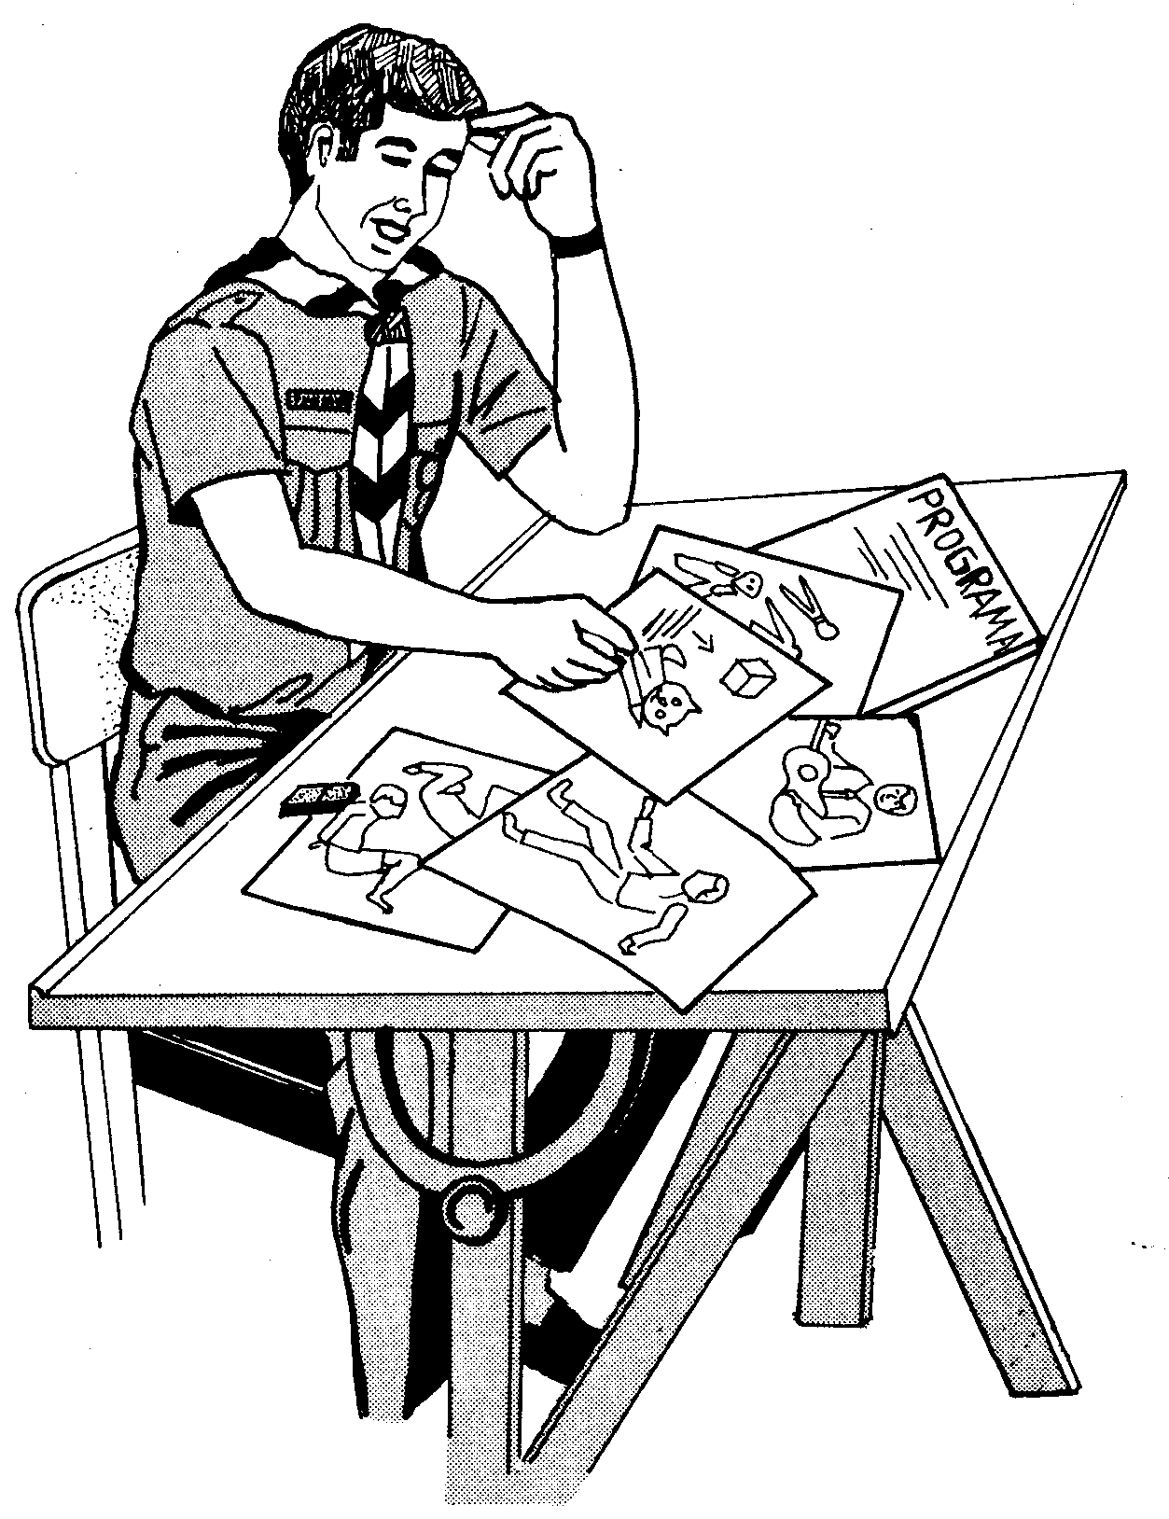

CAPITULO III

PREPARANDO EL PROGRAMA

INTRODUCCION
Este capítulo cubre información detallada relacionada con la preparación y desarrollo del programa. Los Jefes de Manada deberían seleccionar asuntos que se acomoden a sus situaciones particulares haciendo adaptaciones donde sea necesario.
La primera parte del capítulo esta relacionada con ideas para reuniones dentro del local y establece las bases generales sobre preparación de programas.
La segunda y última parte ofrece un grupo de ideas para programas especiales diseñadas para animar y comprometer a mas familias con el Lobatismo y hacer uso mas completo de los recursos de la comunidad en el programa. Además, la importancia de las ceremonias esta delineada, se ofrecen algunos comentarios sobre las competencias en la Manada. El ambiente de la selva es tocado como si al referirse al Libro de la Selva y otros temas estos condujeran a un programa básico para Reuniones Especiales de la Manada.
También hay una guía para analizar programas y otra para ubicar los recursos potenciales y el personal apropiado disponible en la mayoría de las comunidades.

Primera Parte

PREPARANDO EL PROGRAMA

Notas Generales sobre programas.
Planificar, es lo esencial para tener éxito en el Lobatismo. Planificar da propósito y dirección a sus esfuerzos. Planificar asegura vitalidad y progreso Planificar ayuda al desarrollo de actividades llevándolas a una programación adecuada y por lo tanto a un buen Lobatismo. El atractivo del Lobatismo está probado. Por medio de una planificación imaginativa e inteligente llevaremos esta diversión a los niños. El objeto principal al preparar el programa debe ser hacer que los mismos estén tan llenos de diversión, aventuras, de historietas e interés, que los miembros de la Manada querrán permanecer asociados a esta gran aventura del Lobatismo.
El problema es crear y mantener el interés. Algunas reglas generales, resumidas, ayudarán en este proceso:
— Actuar es mejor que estar inactivos
— Participar es mejor que mirar.
— Las salidas al aire libre son más divertidas que permanecer en el local.
— Lo poco frecuente es mejor que lo frecuente
— Lo sorpresivo es más interesante que lo esperado.
— Lo misterioso es más efectivo que lo obvio.
Además, existen otros fundamentos importantes para una buena programación .
Estos incluyen:
— Un objetivo. Para centrar la acción es básico.
Este podría ser simplemente el proveer un programa cada semana que sea divertido para los niños y satisfaga oportunidades para su crecimiento físico, espiritual, mental y social.
— Continuidad. Parte o mucho de cada reunión deberá estar ligada a lo que se hizo la semana anterior y con lo que se hará la semana próxima.
— Diversión. La razón esencial por la cual los niños se unen al Lobatismo.
— Variedad. Las actividades físicas, mentales, espirituales y sociales ayudan al crecimiento completo de los niños.
— Un climax. Un clímax bien equilibrado y volver al centro otra vez, ej. de lo bullicioso a lo tranquilo; y de lo activo a lo pasivo.
— Equilibrado. Todos o la mayoría de los elementos del Lobatismo abarcan: juegos, actuaciones, historietas, salidas al aire libre, trabajos manuales, música y trabajos de Estrella y Especialidades.
— Un Tema. Alrededor del cual rigen todos los asuntos del programa. Este tema puede ser sugerido por los mismos niños.
— Un Final Que los niños puedan reconocerlo. Cuando un niño se va a casa y se le pregunta qué hizo con los Lobatos, él debería ser capaz de relatar tanto en términos detallados (de progreso) como divertidos (entretenidos) los juegos y lo que él ha aprendido de ellos.
— Uso de los recursos. ¿Cuántos Ayudantes tiene Ud.? ¿Los usa totalmente?. ¿Cuáles son sus capacidades?. ¿Entienden las necesidades y características de los niños y su comportamiento y el modo cómo ellos crecen? ¿Qué libros están disponibles?. ¿Están siendo usados? ¿Qué entrenadores están disponibles? ¿Están siendo usados? ¿Qué recurso especial y casual de la comunidad está disponible? ¿Está siendo usado?.

Ideas condensadas sobre programación

Planee su trabajo - Trabaje su plan
— Planificar. Use el Consejo de Seiseneros, Ayudantes e Instructores (Viejos Lobos)
— Bosqueje el plan de tres meses
— Programe un mes en detalle
— Ponga el plan y el programa por escrito.
— Tenga trabajo para todos. Déjelos trabajar. Ayúdelos y evalúelos.
— La diversión es importante.

Obtenga sesenta minutos extras de cada hora.
— Vea que las Ceremonias de apertura y clausura no se prolonguen.
— Empiece a la hora (justo a tiempo). Ejemplo: El Gran Clamor a las 3:30 P.M. en punto si Ud. cita para esa hora.
— Atención y deberes a los Seiseneros mientras llegan los Lobatos.
— La inspección debería ser breve, enérgica y completa.
— Use juegos para mantener a los niños en los cubiles.
— No de sensación de aburrimiento en la reunión; los Viejos Lobos, deben permanecer de pie.
— Establezca un tiempo para lo siguiente y luego disminúyalo:
— ¿Cuánto tiempo demore la Manada en formar el Círculo de Parada?
— ¿Cuánto se demore la Manada en llegara estar quieta?
— ¿Cuánto tiempo después de la reunión deja la cueva el último Lobato en irse?
— No prolongue los juegos, cinco minutos es bastante.

La Atmósfera Distinta - Desacostumbrada - Vivaz.
— Terminología - Akela (no señor)
— Al empezar y terminar oración bandera - El Gran Clamor
— Historietas - artesanía - representaciones - danzas.

Disciplina. Feliz, pero firme y justa.
— Basada en la Promesa. Aplicarla todo el tiempo.
— Hable en voz baja pero firme.
— Mantenga el programa en movimiento.
— El uniforme y obligaciones ayudan a dar sensación de pertenecer a la Manada.
— La lista de espera de los aspirantes denote ansiedad.
— Atmósfera - desacostumbrada, limpia (clara), puntual.
— El llamado: “Manada” significa no moverse (Congelarse).
— Juegos bien controlados, las reglas explicarlas completamente.

La Instrucción. Parte importante del programa. De 1 a 5 minutos.
— Progreso en todo - planificar requiere plazos cortos y largos.
— Gráfico - Los Lobatos colocan sus propias Estrellas de Adelanto.
— Ayudas en el trabajo. Haga uso de los padres para las pruebas que están centralizadas en el hogar.
— Use juegos y ejercicios corporales como medios para enseñar y pasar pruebas. ¡¡Evite Exámenes!!
— El Himno Nacional al final de la mayoría de las reuniones.
— Las vestimentas colgadas en los cubiles, no revueltas sobre el escenario.
— Anime a los niños a llamar por teléfono cuando falten.
— Juegos en los cubiles basados en la Promesa.
— Tableros de noticias - cuadros de animales, peleas de boxeadores, dibujos animados.
— Instrucción - cinco por ciento hablado, diez por ciento de demostración y ochenta y cinco por ciento de trabajo práctico.

Juegos - Término medio cinco minutos.
— Uselos para enseñar, pasar y revisar las pruebas.
— Empezar con una buena disciplina y un final apropiado (climax).
— No abuse de los juegos favoritos.
— Puntaje para todas las Seisenas. ej. los últimos seis ganadores, por lo menos un punto.
— La variedad de los juegos es importante
— Eliminar aquellos juegos en que los Lobatos hacen vueltas •en el aire o se paran de manos.
— Use la imaginación.
— Deje que los Lobatos sugieran y en ocasiones dirijan los juegos.
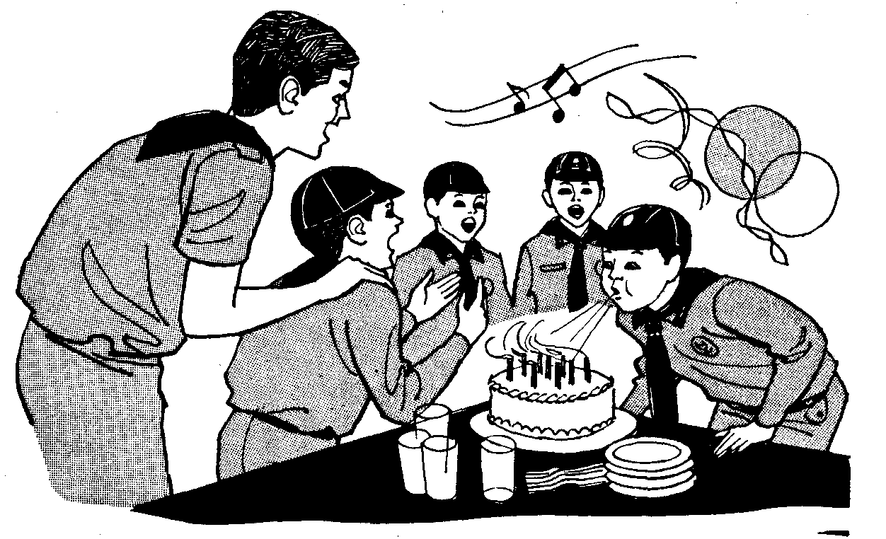

El Factor Sorpresas. Cinco minutos en cada reunión de la Manada.
— Presentaciones de los dirigentes o Seiseneros. Una canción, un baile, un grito (cheer).
— Presentaciones - Estrellas, un feliz cumpleaños, caramelos - queques (pasteles)
— Juegos de observación
— Simulacro de incendio - demostración por los Scouts – accidente prefabricado - apagón de luces durante los juegos.
— Fogatas, cantos, juegos, sátiras, historietas.
— Artesanía, carta para el Día de la Madre, regalo para el Día del Padre
— Actuación - buen desempeño - expresiones - mímica - palabras.
— Los miembros de la Tropa visitan y conversan acerca del
— Campamento Nacional de Patrullas, Jamboree, etc.
— Visita del Capellán - un cuento acerca de “Los Deberes para con Dios”.
— Películas - Campamentos Scouts, Jamborees, etc.

Salidas al aire libre - Ideas simples.
— Vea la Segunda Parte de este capítulo lo referente a actividades al aire libre.
— El veinticinco por ciento de las reuniones hágalas al aire libre. Los días sábados. Haga uso de los Ayudantes y padres de Lobatos.
— Envíe una Seisena, pequeños grupos o Lobatos para reportar por medio del teléfono.
— Programe la actividad de regreso (¿una expedición?)
— Juegos.

Programa de Vacaciones de Verano.
— Vea programas detallados en Actividades al Aire Libre. (Segunda Parte de este capítulo)
— Leer y contar historietas. Un día de la semana por una madre (en su casa)
— Trabajos Manuales - jardinería un sábado en la mañana por uno de los padres.
— Campaña de aprender a nadar - ir a piscinas públicas u otras Enseñado por los padres, hermanos o hermanas mayores.
— Expediciones - llevados por Ayudantes o padres los sábados:
a) chapotear en el lago o río, b) paseo en bus o tren a un lugar histórico. c) visitas a los museos. d) ir a la biblioteca - contar historietas.

Ideas detalladas sobre programación

Todo plan debe tener un objetivo.
Considere cada muchacho como individuo.
Al preparar un plan revise el progreso hecho por cada miembro de la Manada. Recuerde que cada niño es un individuo. Considere su habilidad y progreso potencial. Si es posible discuta con él los objetivos. La suma total de los objetivos establecidos para cada individuo proveerán las bases para los objetivos del programa en cada Manada.

Use a sus Ayudantes.
Programas detallados pueden ser planeados con y por sus Ayudantes. Estos hombres y mujeres capacitados deben sentir que están llenando una necesidad y haciendo una contribución vital al prestar sus servicios. No recargue a sus Ayudantes con la rutina de mantener un record o solamente con procedimientos mecánicos. Rote los trabajos periódicamente, así los Ayudantes tendrán la oportunidad de aumentar y desarrollar su trabajo.

¿Qué piensan los Lobatos?
Estimule a los Lobatos a dar sus opiniones sobre las reuniones de la Manada. Las actividades y el programa de los Lobatos deben atraer a los niños. Si las ideas vienen de los niños mismos, Ud. debe estar seguro que el programa les interesará. Use a sus Seiseneros a través de las reuniones del Consejo de Seiseneros, pero también consulte a los Lobatos.

Planee con anticipación
Deben hacerse con anticipación los planes detallados para las reuniones, por un período continuado de unos tres meses. Deben ser flexibles y el dirigente deberá prever cambios y alteraciones cuando llegue el momento de la reunión. Sin embargo, puede ahorrarse mucho tiempo y esfuerzo si se hacen algunos bosquejos de los programas de reuniones, incluyendo instrucciones y juegos. También es importante que los dirigentes e instructores sepan con anticipación lo que van a hacer en cualquier reunión en particular. Si por ejemplo se le pide a un dirigente que conduzca una serie de juegos, él debería saber esto de antemano de modo que pueda preparar su material.
Los programas deben ser flexibles, que se acomoden, a los caprichos del tiempo u otras condiciones.

Los cambios de actividades a menudo agrandan.
Cada programa debiera contener variedad, el cambio de juegos que vayan de lo bullicioso a lo tranquilo, actividades mentales y físicas, de trabajar a jugar, de las representaciones a los trabajos manuales y así cada programa debe tener variedad desde el comienzo, de modo que los Lobatos nunca sepan realmente qué es lo que va a suceder después. (Actualmente, al trabajar con un grupo de una edad activa, pocos dirigentes podrán estar siempre seguros de lo que pasará).

De lo activo a lo tranquilo.
Empiece su reunión en un nivel activo con ejercicios y juegos dinámicos los cuales dan a los niños la oportunidad de “quemar energías” Mientras la reunión avanza, deberán incluirse juegos activos después de períodos de instrucción o de una historieta. La reunión deberá terminar con una nota de tranquilidad, con juegos pasivos o con una historieta divertida extravagante. Esto es importante con los Lobatos así ellos regresarán tranquilamente a casa.

Ayuda externa.
Rodeese de personas para ayudarse en su trabajo. Los instructores que no han estado disponibles como dirigentes durante un año, a menudo pueden estar dispuestos a mostrar sus pasatiempos, aflicción o intereses en las reuniones por períodos de dos o tres semanas. Los miembros del Comité, los miembros de la institución patrocinadora y asociaciones especializadas tales como el club local de pesca, el encargado del tránsito vial, bomberos, etc.

No todo es juego.
Las reuniones no están hechas enteramente o principalmente para jugar. Hay un valor definido en los juegos, pero deben haber períodos para otros trabajos. Los Lobatos mismos, particularmente los mayores, se sienten felices de una reunión en la cual sienten que han hecho progresos.

Revise su plan.
¿Se está cubriendo cada aspecto del programa de los Lobatos? ¿Algunos aspectos están siendo sobreestimados y otros ignorados?. ¿Cada Lobato de la Manada está progresando?. ¿Los programas se están efectuando rápidamente y son variados?. ¿Cómo están yendo las competencias entre Seisenas?. ¿Los padres están en contacto con las actividades de la Manada? ¿Los registros de la Manada están al día?. ¿Se le ha dado debido énfasis a los “Deberes para con Dios” en el programa de la Manada? ¿Hay realizaciones entre los Lobatos de la Manada?.

Sugerencias para reuniones en el local y otras actividades

Reuniones
En vista de tas condiciones climáticas muchas actividades deben hacerse adentro y es de esperar, con algunas salidas periódicas. Esta sección abarcará en detalle un programa sugerido para reunión interna de la Manada. Uselas como guía. Mantenga todo el tiempo los programas flexibles, pruebe sus propias ideas.

Programa sugerido para una reunión de Manada
3:30P.M. | Reunión y preparativos (preliminares). Llegada de los Lobatos a sus cubiles. Los Seiseneros toman la asistencia. Colecte (cuotas) y ayúdele en esta tarea. Chequee el aseo de cada Lobato. Las Seisenas revisan asuntos pendientes Tiempo para juego libre desorganizado.
3:40 P.M. | Formación en círculo. El Gran Clamor, saludo a la Bandera | TODOS
 | Oraciones | AKELA
 | Inspección general y especial | BALOO
3:50 P.M. | Juegos
 | Maniobras en Bote | AKELA
 | Vapulear | INSTRUCTOR
4:00 P.M. | Periodo de Instrucción | TODOS
4:15 P.M. | Juegos sobre los Trabajos de Estrella  Nudos  Ejercicios | BALOO  INSTRUCTOR
4:25 P.M. | Un Item especial. Breve historieta, ejercicios de fuerza al aire libre, representar la historieta | AKELA
4:40 P.M. | Juegos de competencias Inter-seisenas  Prueba de estrella  Alterar los colores (Salpicar) | RAKSHA
4:50 P.M. | Fogata, historieta.  Canciones  Juegos  Avisos | AKELA  RAKSHA  BALOO  INSTRUCTOR
5:15 P.M. | El Himno Nacional  Gran Clamor  Oraciones | AKELA
 | Buenas tardes, buena caza, vaya derecho a su casa.

Notas detalladas sobre el Programa
- Un dirigente debe estar presente durante el tiempo libre de apertura para chequear que no se jueguen juegos indebidos o bulliciosos entre los primeros en llegar. Mientras los Lobatos van llegando se deben ir a sus cubiles de la Seisena donde los Seiseneros se hacen cargo. Deje que los que llegan temprano jueguen con una pelota u otro juego en equipo hasta que todos o la mayoría de los niños hayan llegado.
Asistencia. Estimule la asistencia especialmente cuando la ausencia se ha debido a una causa justificada. Aconséjeles que telefoneen a un Viejo Lobo o a su Seisenero cuando no puedan asistir.
Deberes. (Obligaciones). Déles valor (anímelos) cuando contraigan deudas individuales. Los arqueos semanales aclaran las deudas pequeñas. Es preferible que los Lobatos se ganen su dinero, y pueden así recordar más fácilmente una pequeña deuda semanal, ya que la deuda mensual o anual es más difícil (pesada) de pagar y más fácil de olvidar. El pago semanal regular es para el Lobato una muestra del valor de los negocios.
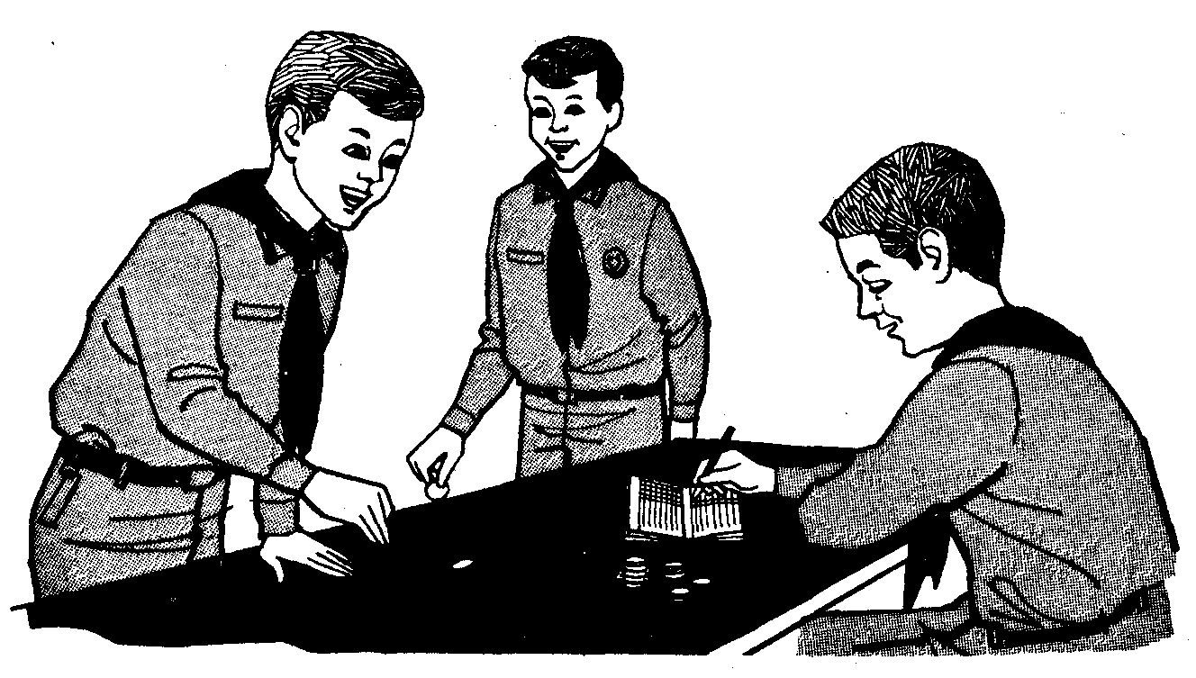

La Seisena de Servicio.
Esto corrientemente es rotado de mes a mes. La Seisena de servicio es responsable de colocar la mesa y las sillas para los Viejos Lobos, llevare) Tótem, el pizarrón con el puntaje de las competencias, preparar la izada de la Bandera Nacional y el gráfico mural con los progresos en trabajos de Estrella y Especialidades. Después de la reunión la Seisena saca todo el equipo usado y generalmente lo limpia. El Seisenero de la Seisena de servicio puede dirigir el Gran Clamor
Mientras tanto, los dirigentes han estado revisando el programa sugerido, colocando el equipo necesario, registrando las deudas, y, en general, preparando todo para la reunión de la Manada.
- Exactamente a las 3:40 p.m. un dirigente los llama “Manada, Manada, Manada”!. Lo Lobatos responden con un grito singular “M A N A D A” corren y se forman en círculo alrededor del dirigente, el Seisenero de ser vicio dirige el Gran Clamor, la Manada iza y saluda la bandera. Silencio y oraciones. (Vea X).
Inspección general. Esto significa un vistazo general a cada Seisena y la aprobación de su presentación (aseo) y apariencia, el uniforme, pelo, zapatos, etc. considerado contra un posible. El dirigente hace la inspección general, un Lobato de la Seisena de Servicio registra la competencia para anotar el puntaje en el pizarrón posteriormente. Mientras los dirigentes se aproximan a cada Seisena, el Seisenero llama por ejemplo ¡Seisena Roja!. El dirigente observa a la Seisena Roja detrás anuncia (grita) los puntos que van a ser determinados así: “la Seisena Roja 8 puntos”.

Inspección especial.
Esto concierne con la limpieza y el orden en detalles personales tales como manos, cuello, orejas, dientes, pelo, ropa y pañoleta del Grupo. Esta inspección no es anunciada de antemano. Desde el momento que están involucrados los puntos, a las Seisenas no les cuesta mucho llegar a un alto nivel de limpieza y buena presentación.
- Juegos para quemar energías. Estos juegos se practican con el objeto de permitir a los Lobatos desprenderse del exceso de energías y ponerlos en un modo receptivo para el siguiente período de instrucción. El período previo al juego es para enseñar a los Lobatos los juegos que van a jugar.
- Período de instrucción. No es necesario qt toda instrucción sea por Seisenas. En muchos casos, Akela puede instruir a los aspirantes, algún Sub-Seisenero y un Ayudante pueden enseñar a los Lobatos a algún trabajo de Estrellas sin ayuda exterior, mientras otro Ayudante estará trabajando con los demás Lobatos y algún miembro de la comunidad que vino invitado para algún trabajo especial.
- Juegos sobre Trabajos de Estrella. Estos son enseñados para inculcar y revisar los detalles de algunos aspectos que se les enseñó a los Lobatos durante el período de instrucción.
- Un asunto especial. Este podría ser un ejercicio al aire libre, una sesión de trabajos manuales o un partido de boxeo. En otras palabras incluye una sorpresa o novedad para los dirigentes.
- Competencias entre Seisenas. Estos son para desarrollar la astucia de los Lobatos y podrían usarse para comprobar aspectos del adelanto de los Lobatos.
- Ceremonia de Clausura., Para la fogata la Seisena de servicio puede hacer una fogata artificial si ello es posible. Los Lobatos se sientan en un círculo con las piernas cruzadas. Se cantan varias canciones alegres, se juegan uno o dos juegos. Luego se instalan para la historieta de la tarde. Al final de la historieta Akela, seguido por los Lobatos, se levanta, anuncia los avisos y se canta el Himno o canción nacional.
- La Seisena de servicio despeja la fogata . La Manada da el Gran Clamor final el cual puede ser susurrado para adaptarse al ambiente tranquilo promovido por la historieta.
- Silencio y oraciones de los Lobatos. Algunas Manadas hacen esto al comienzo de sus reuniones, otros la hacen al final antes de partir. El silencio de los Lobatos es un breve período de una oración personal silenciosa durante el cual los pensamientos de los Lobatos están dirigidos por Akela o algo por lo cual ellos tienen motivo de estar agradecidos. Dado que las Manadas tienen niños de diferentes credos, entonces el silencio es usado como el período de oración personal de los Lobatos, seguidos de la Oración del Lobato. En Manadas integradas por Lobatos de una sola denominación (especialmente si el grupo está patrocinado por una iglesia) deberían decirse las oraciones tanto aprobadas como sugeridas por el capellán o correspondiente. Es necesario arriar formalmente la Bandera Nacional. Puede ser bajada por la Seisena de Servicio al final de la reunión de la Manada.

Otras Sugerencias para reuniones en el local.

Variedad.
Cuando prepare los programas asegúrese que no sean usados una y otra vez los mismos juegos y actividades. La variedad permite que se cumpla un amplio campo de actividades.

Reuniones Especiales de la Manada.
Ver en la Segunda Parte de este Capítulo la Sección 7

Una Tarde de Juegos
Escoja una buena variedad de juegos para diversión, desarrollo físico, entrenamiento de las habilidades de cada uno y Trabajos de Estrella. La sesión puede terminar con una buena historieta.

Una Tarde de Trabajo
Use todo el tiempo en trabajos de Estrella tales como semáforos, nudos, primeros auxilios. Cuénteles una historieta ilustrando el uso del semáforo. Haga uso de algunos juegos instructivos y también incluya chistes. Traiga ayuda de afuera.
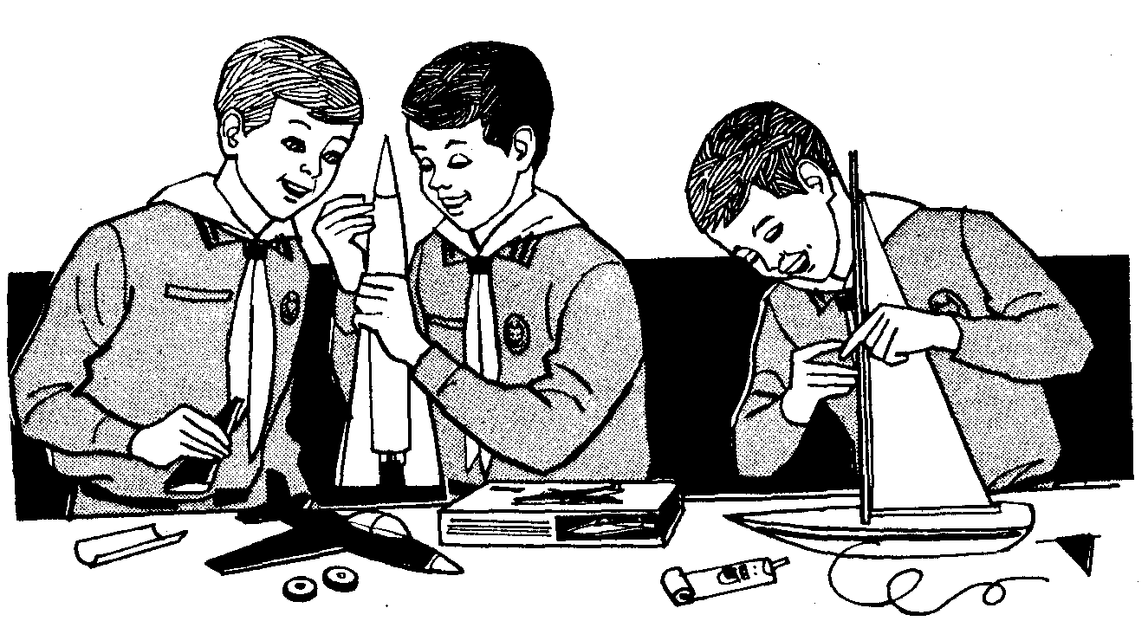

Tarde de Disfraces y Representaciones
Use las sugerencias sobre actuación que aparece en el “Manual del Jefe de Manada y sus Ayudantes” (Volumen II) incluyendo posiblemente disfraces. Esta podría ser una tarde muy agradable.

Tarde de Trabajo Manual.
Esto requiere algo de planificación y preparación. Haga posters y modelos individuales o compuestos, dibuje banderas, haga algunos regalos simples para los padres. Tenga una variedad de modelos listos y todo el equipo necesario a mano. En esta oportunidad puede usar ayuda de la comunidad.

Exhibición de Pasatiempos
La Exhibición de pasatiempos da oportunidad a los Lobatos de demostrar sus habilidades y normalmente representa el resultado final de una gran preparación y organización por parte de los dirigentes y de los niños. Esto frecuentemente empieza cuando los niños hablan de sus pasatiempos o demuestran interés por ellos. Los dirigentes deberían estimularlos con el objeto de dar más valor e interés a la idea. Los Lobatos pueden contribuir con cualquier objeto en el cual ellos hayan trabajado, aún solos o con la ayuda de otros. Estos podrían incluir estampillas, monedas u otras colecciones, peces, modelos, proyectos de carpintería, representaciones, historietas, etc. Algunas exhibiciones periódicas de pasatiempos las cuales generan gran interés por parte de los niños, los dirigentes y los padres. Los Jefes de Manada deberían estimular a sus Lobatos a participar en estas exhibiciones de Distrito.

SEGUNDA PARTE

IDEAS SOBRE PROGRAMAS ESPECIALES

Programa de actividades sugeridos con la familia.
Los programas con madres, padres, hermanos y hermanas participando, ayudarán a poner en práctica las habilidades e ideas del Lobatismo las cuales darán por resultado un Lobato astuto y feliz.
He aquí algunas ideas para discutir, posiblemente actividades combinadas con los padres:
— Pida a uno o dos padres organizar un juego de volleyball entre padres e hijos con un Jefe mayor o un Scout como árbitro.
— Estimule a los padres a que organicen viajes a las industrias donde los niños conocerán lugares interesantes. Visiten el lugar de trabajo de los padres y conozcan lo que ellos hacen.
— Haga que los padres planeen y dirijan una carrera en sacos
— Un paseo campestre familiar al recién constituir una Manada puede ser un medio valioso de “enseñar haciendo”.
— Estimule a los padres a ir a la iglesia (de su denominación) con sus hijos en ocasiones y días especiales.
— Anime a las madres y hermanas a tomar parte activa en la organización de las comidas, reuniones de padres e hijos y fiestas especiales de la Manada.
— Pida a las madres que organicen una visita a la biblioteca local después de las horas de clase.
— Pida a los padres y madres que hagan los arreglos necesarios para una tarde de instrucción para algunos niños. Por ejemplo: Natación.
— Estimule a los padres para que lleven a sus hijos a eventos deportivos.
— Anime a padres e hijos a visitar anualmente al doctor y dentista.
— Estimule a los padres e hijos para que visiten y conozcan al Jefe de policía local y de Bomberos.
— Haga participar a padres, madres y hermanos de los Lobatos en los Servicios a la Comunidad organizados por la Manada del Grupo Scout.
— Anime a los padres e hijos a visitar la biblioteca, conocer al bibliotecario y mirar las secciones de interés mutuo.
— Estimule a los padres para que lleven a sus hijos de pesca y excursiones.
— Estimule a los padres e hijos a inspeccionar juntos la casa para encontrar y remover (arreglar) posibles desperfectos o deterioros.
— Ir de paseo y llevar una máquina (cámara) fotográfica, consejos de un hermano o hermana mayor sobre cómo obtener buenas fotos.
— Estimule a los padres a desarrollar o compartir un pasatiempo con sus hijos. Ejemplo: carpintería, fotografía, otros.
— Una salida a pasear con un hermano mayor.
— Un día de pesca a pescar con caña. Cada padre o hermano mayor enseña a su hijo o hermano como manejar el equipo.
— Visita a una industria (con una Seisena como comienzo (base), ejemplo: a un periódico, a la compañía de teléfonos, a una firma embotelladora.
— Juego de béisbol o fútbol. Lleve un grupo.
— Viajes históricos. Haga un paseo a un lugar histórico. Improvise o marque huellas (rastros) o sitio, en cooperación con los que están a cargo de esto. Haga arreglos para tomar parte en una ceremonia u observación del lugar.
— Haga un paseo conociendo su ciudad. Circúndela por una ruta escogida cuidadosamente, visite lugares históricos, industrias, museos, edificios gubernamentales. Los Lobatos podrán actuar en algunas oportunidades. Aquellos que hagan alguna visita deberán ser estimulados a que relaten su experiencia al resto de la Manada.
Discuta algunas de estas ideas con sus Lobatos. Pregúnteles si las han hecho o si les gustaría sugerir otras.
Siempre planee con anticipación su programa e invite a algunos padres a participar en una sesión de planes generales.

Programa de actividades sugeridas en la comunidad.
— Haga un breve paseo alrededor del lugar de reunión para ver cuántos ejemplos se pueden encontrar del modo en que la comunidad ofrece seguridad y confort a las personas: agua, electricidad, aceras, pavimento, el edificio de una escuela, la Policía, el hospital y todo cuanto sea posible identificar.
— Converse de las personas que son empleados de la ciudad y lo que ellos hacen el policía, el bombero, los colectores de basura, limpiadores de calle, el alcalde. Quién les paga y cómo se reúne (colecta) el dinero. Represente teatralmente estos trabajos.
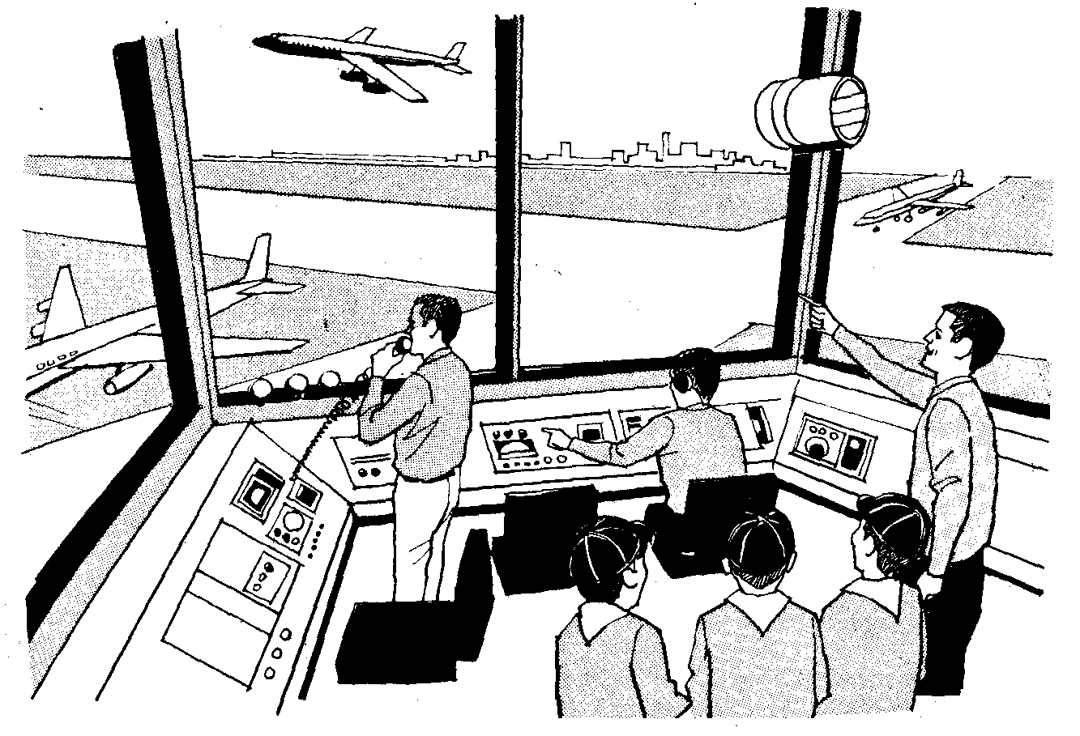
— Converse acerca de lo que hacen otras personas y como los diferentes trabajos contribuyen a toda la comunidad. Deje que los niños cuenten acerca del trabajo de sus padres. Cuál es la industria o negocio principal de la comunidad y por qué?
— Qué hace la comunidad para ayudar a la gente necesitada y qué sucede si hay un desastre tal como incendio, inundación o plaga. Deje que los niños cuenten de las organizaciones que ellos conocen que ayudan a familias con problemas. Cuáles instituciones hay en la comunidad para las personas que necesitan ayuda.
— Visite el aeropuerto. Si es posible haga arreglos para que la Manada visite el interior de un avión y les expliquen sus partes. Hágalos aprender acerca de la torre de control.
— Visiten la Oficina del Telégrafo y enséñeles cómo enviar un telegrama. Enséñeles cómo usar el teléfono. Haga hacer a los niños un cuaderno para que sus madres anoten los números telefónicos más usados. Hágalos practicar la forma correcta de
llamar a sus casa, al médico o a los bomberos.
— Aprendan acerca del sistema de transporte, local y las rutas de los buses.
— Visiten la estación de ferrocarriles y enséñeles cómo se compran los pasajes.
— Visiten el acueducto, el teatro Municipal, la biblioteca y otros edificios públicos.
— Visiten la Oficina Postal y aprendan cómo maneja la correspondencia. Estimúlelos a coleccionar estampillas y aprenda acerca de las tarifas corrientes (ordinarias) y extranjeras.
— ¿Cuál es la historia de su comunidad? ¿Qué aborígenes vivían en este sector? ¿De qué país vinieron los primeros colonizadores y cómo vivían?, organice una representación acerca de esto. Hagan un libro de anécdotas históricas de la comunidad.
— Aprenda algo acerca de familias interesantes que han vivido en la comunidad y de cómo ha crecido la ciudad. Visite lugares de interés histórico y converse con las personas que les gusta contar acerca de la historia de la comunidad.
— Convérseles acerca de otras partes del país y las diferencias que hay: tiempo frío o caluroso, montañas, llanuras, costas, selvas. En qué partes hay pocos árboles, dónde hay abundancia de agua. Cómo estas condiciones afectan en el modo de vivir de la gente y qué hacen en cada caso.
— Mantenga correspondencia con una Manada en otro lugar del país e intercambie información acerca del programa de los Lobatos en esa sección del país incluyendo juegos favoritos, canciones y otras actividades. Aprenda acerca de otros lugares por sus piedras, maíz, nueces, frutas secas, flores secas u hojas enviadas por los Lobatos o Manadas de dichas zonas geográficas.
— Haga hacer a los Lobatos un álbum de cuadros o dibujos de su comunidad para intercambiar con una Manada de otra parte del país o del mundo.
— Haga una lista de todas esas cosas que enorgullecen a la comunidad, provincia y región de su país. Quiénes son los ciudadanos sobresalientes de la comunidad? La Comunidad produce algo que es enviado a Otros lugares del mundo para que otras comunidades las usen?
— Marquen en un mapa grande de la ciudad: las casas de cada uno de los niños de la Manada, el Colegio y la Iglesia donde ellos van, edificios importantes, parques de recreo, ríos y lagos todos los lugares que a los niños les son familiares o que les gusta ría conocer. Deje que los niños cuenten acerca de viajes que han hecho y muéstreles en un mapa de carreteras dónde han estado.
— Aprendan canciones folklóricas, juegos y dichos de diferentes partes del país y del mundo. El libro de la serie de la UNICEF ¡Hola vecinos! es excelente.
— Haga que los Lobatos dramaticen sucesos de lo que ha pasado en su propia ciudad o en otras partes del país, tales como jugar a los Indios, exploradores o pioneros, un viaje en un coche de la época, un vagón cubierto o una canoa. Lea, cuente y dramaticen leyendas Indígenas, historietas históricas y poemas escritos acerca de su región.
— Convérseles acerca de la gente que vino de diferentes partes a formar el país y qué se entiende por democracia. Tráigales cuadros de la casa de gobierno y otras escenas de la creación del país a la reunión. Deje que los niños digan cómo está gobernado el país y qué es lo que puede hacer cada uno de ellos para mantenerlo como una gran nación.
— Visite una oficina de un periódico y enséñeles cómo se reúnen las noticias. Vea las imprentas trabajando.
— Hagan una maqueta de la Comunidad.

ACTIVIDADES VARIAS
Servicios a la comunidad
Actuación
Rastrear animales. (Reconocimiento y costumbres).
Acuarios.
Leñadores, seleccionar e identificar maderas
Ciclismo.
Pájaros - reconocimiento y costumbres.
Pájaros - Refugios e invernaderos.
Navegar en bote.
Construcción de puentes sencillos
Acantonamientos
Fabricar camas de campaña.
Carpintería
Aprender a trepar árboles y muros (Gimnasia Natural)
Reparar ropa.
claves (Códigos).
Colecciones - flores, minerales, etc.
Cocinar - asar con carbón, dorar.
Tostadas de maíz.
Trabajos manuales (Artesanía)
Construcción de diques.
Preparación de disfraces (Máscaras).
Estimación de distancias.
Bucear.
Pruebas de salvamento de ahogados.
Ejercicios físicos.

Explorar  Primeros auxilios  Pescar  Identificar banderas de otros países  Saber izar y arriar la bandera nacional  Juegos diversos  Jardinería  Deportes en Estadio Municipal  Trabajos manuales  Estimación de elevaciones  Demostración de pasatiempos  Costumbres de los aborígenes  Visitas a las industrias cercanas  Películas de Jamborees  Hacer nudos  Improvisar escaleras  Impresiones sobre hojas  Salvavidas  Hacer mapas. Leerlos - usarlos  Hacer aeromodelos  Mineralogía  Fotografía  Requisitos de desarrollo físico  Paseos  Arboles. Reconocimientos y usos  Planetas  Enyesar (enlucir) modelar yeso | Saber hacer paquetes  Hacer bolsas  Identificar escudos de otros países  Señales de fuego  Actuar (bromeando)  Dispositivas  Canto  Coleccionar Estrellas de Mar  Deportes (jugarlos)  Incidentes sorpresivos  Levantar o armar una tienda  Hacer o arreglar juguetes  Buscar un tesoro  Plantar árboles  Estudio del universo  Visitas de todas clases  Trabajos voluntarios  Hacer un molino de agua  Obras fluviales . visitarlas  Experto en meteorología  Pesos - estimaciones  Asados al aire libre  Amarras de cordeles o látigos  Hacer un molino de viento  Hacer un árbol de navidad  Estudio del Zodíaco  Visita al Zoológico

Las ceremonias proporcionan colorido

a) General
Las ceremonias de los Lobatos incluyen la Investidura de una Parche Tierno, la investidura de un Seisenero, la ceremonia de ascenso a la Tropa, el Gran Clamor (el cual forma parte de otras ceremonias), ceremonias de presentación de insignias y la ceremonia del Saludo a la Bandera.
Las ceremonias juegan un papel importante tanto en la vida de la Manada como del Lobato en particular. Para la Manada forman un ejemplo (modelo) de progreso y para el Lobato marcan el reconocimiento del trabajo que han terminado y la valorización de los más grandes esfuerzos.
Planee cuidadosamente todas las ceremonias de manera que los que participan sepan lo que se espera de ellos. Revise los detalles cada vez antes de conducir cualquier ceremonia.
La naturalidad y el ambiente son importantes. Planificar cada punto del programa que precede y sigue a una ceremonia necesita ideas y preparación, de modo que se desarrolle dentro de una atmósfera conveniente.
Generalmente cualquier ceremonia debería ser breve, simple, sincera y terminar con una anécdota alegre. La simplicidad es importante, porque algo muy elaborado significa normalmente la pérdida de interés por parte de los Lobatos.
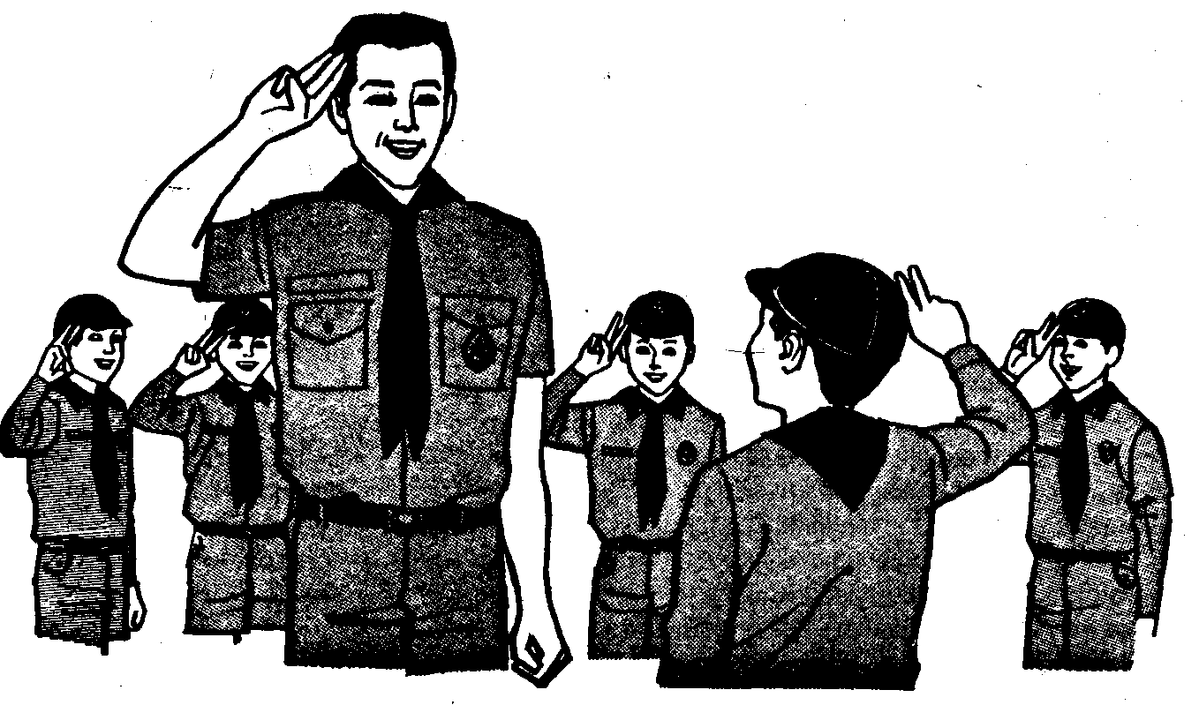
Si los Lobatos lo desean, los padres y otros parientes deben invitarse para dar realce a la ceremonia. Ello brinda la oportunidad de que los padres visiten la Manada y conozcan a los Jefes. Tome un minuto o dos para darles la bienvenida y explicarle la importancia de la ceremonia que va a ocurrir. Aunque cada Asociación Scout tiene procedimientos establecidos para sus ceremonias, veamos en líneas generales los procedimientos sugeridos para cada una de ellas.

b) El Gran Clamor
El Gran Clamor se usa para la apertura y cierre de las reuniones de la Manada y forma una parte esencial en la mayoría de las ceremonias.
Para un afuerino pueda que no signifique mucho, pero a un Lobato le da la oportunidad de desahogarse y expresar en una forma controlada, su lealtad a Akela, su felicidad de vivir, su gratitud de ser un Lobato o su reconocimiento por otro Lobato.
El Gran Clamor es usado específicamente como:
— Un saludo a Akela y una expresión de lealtad personal.
— Un recuerdo de la Promesa del Lobato, y
— Un saludo o tributo a una Manada amiga o a un visitante.
Los Lobatos lo toman seriamente y se entregan a él con cuerpo y alma.
El procedimiento está detallado en La Cartilla del Lobato.
Akela y la persona homenajeada están al centro del círculo. Los Ayudantes e Instructores están formados fuera del círculo. Ellos no saludan pero quedan en posición firme (alerta) durante la ceremonia del Gran Clamor.

c) La investidura de un Parche Tierno
Es privilegio de Akela investir al niño como Lobato y la ceremonia debe ser muy simple de modo que el candidato pueda entender . Generalmente, estará nervioso y olvidará su parte, y Akela deberá decir la Promesa con él.
La ceremonia es mejor efectuarla al comienzo de una reunión regular, inmediatamente después de las ceremonias de apertura. La Manada estará lista mental y físicamente por unos pocos minutos de atención tranquila, aún estarán despejados y ordenados y el niño estará menos expuesto al temor. También hay un valor definido para el aspirante al saber que él llegará a ser Lobato e investido, pudiendo tomar parte en todas las reuniones de la Manada.
Si hay muchos niños para ser investidos, haga dos ceremonias en cada reunión. Las ceremonias no deben ser demasiado repetidas a fin de que no pierdan valor e interés.
En el caso donde más de dos niños van a ser investidos, ellos son llevados al centro del círculo y permanecerán de pie frente a Akela. Cada niño a su vez da un paso adelante y es investido por Akela. Cuando cada uno ha hecho su Promesa individualmente y haya recibido su insignia de Parche Tierno, la presentación de la Pañoleta, gorra y el resto de la ceremonia, pueden ejecutarse en conjunto. Akela deberá enfatizar que durante esta ceremonia el niño se hace miembro de la Hermandad Mundial de Scouts, la organización de jóvenes más grande del mundo.
A objeto de mantener la simplicidad de la ceremonia, deberían presentarse al final y ya como otra parte del programa, algunos entretenimientos como por ejemplo números, cantos, representaciones, etc.

Procedimiento sugerido:
La Manada es llamada al Círculo de Parada. Akela da una breve explicación del significado de la ceremonia y su especial importancia para el niño que es Investido.
El niño(s) es llamado al centro del círculo. Su gorra, la pañoleta del grupo e insignias están disponibles de inmediato siendo traídas por un Ayudante que está fuera del círculo.
Akela: ¿Conoces la Promesa del Lobato, la Ley de la Manada y el Gran Clamor?
Recluta: “Sí Akela, la conozco”
Akela: ¿Estás listo para hacer la Promesa de los Lobatos?
Recluta: “Sí Akela, estoy”
La Manada es llamada a estar preparada (lista) y saludar mientras se hace la Promesa.
Akela: “Repitan después de mi. (Los Lobatos línea a línea).
Yo prometo hacer cuanto pueda por:
Cumplir mis deberes para con Dios y la Patria,
Obedecer la Ley de la Manada
y hacer una Buena Acción a alguien cada día.
Akela: Confío en que harás lo mejor posible y mantendrás esta Promesa. Ahora eres un Lobato y uno de los miembros de la Hermandad Mundial de los Scouts.
Entonces se les coloca la insignia de Parche Tierno, el Parche de Seisena y la cinta de la Asociación y les da un buen apretón de manos.
Después se le coloca la pañoleta al cuello para hacerlo miembro oficial de la Manada. Esto debe ser hecho de preferencia por el Jefe de Grupo.
La gorra del Lobato se le entrega en la mano del Lobato y él se la coloca. Akela y Lobato se saludan. El Lobato se da vuelta y saluda a la Manada. El se detiene por un momento en posición firme mientras la Manada le saluda en respuesta para darle la bienvenida por su rango.
El Lobato entonces se une a su Seisena. La ceremonia termina con el Gran Clamor en el cual el nuevo Parche Tierno está ahora capacitado para unírseles por primera vez.

d) La investidura de un Seisenero
La investidura formal de un Seisenero en presencia de la Manada es de gran valor si se le agrega la importancia del rango. Ayuda a inculcar un buen sentido de responsabilidad en el Lobato que es investido La ceremonia es mejor hacerla al final de la reunión.
Procedimiento sugerido:
La Ceremonia se divide en cuatro partes:
- Una breve explicación de Akela, dirigida particularmente al nuevo Seisenero y a los Lobatos de su Seisena.
- La repetición, después de Akela, de una Promesa tal como: “prometo hacer lo mejor por: Ayudar a los dirigentes de la Manada, y a los Lobatos de mi Seisena, y dar el ejemplo a la Seisena tanto como pueda.
- Dar al Seisenero el cargo formal representado con la insignia de Seisenero.
- Aceptación formal del Seisenero por los Lobatos de su Seisena dándole la bienvenida con un apretón de mano.
La ceremonia terminará con el Gran Clamor dirigido por el nuevo Seisenero.

e) La Ceremonia de Ascenso de la Manada a la Tropa.
Los preparativos para la Ceremonia de Ascenso deben hacerse cuidadosamente. Los dirigentes de la Tropa y de la Patrulla deben ser conocidos por los Lobatos y una visita ocasional a la Manada para charlar y jugar un partido deportivo ayudarán a conocerse. Haga arreglos con el Jefe de Tropa que lbs Lobatos que van a participar sean invitados a tomar parte en los juegos y competencias de la Tropa como parte integral de la Patrulla conque se va a juntar. Invite al Guía y Subguía de la Patrulla a la Manada para ayudar en parte del programa.
Los Jefes da la Manada y los Lobatos más antiguos deberían ser estimulados a que visiten la Patrulla y participen en sus actividades.
El saludo de bienvenida de los dirigentes, de la Patrulla y de los Scouts de la Tropa en la Ceremonia de Ascenso es de primordial importancia. El ascenso debe hacerse para sentirse bien y en casa.
El propósito principal es llevar a los niños de la Manada a la Tropa lenta, progresiva y eficientemente. Una ceremonia como ésta no es la única forma de cumplir con dicho objetivo y puede que no sea el mejor medio de alcanzar el propósito antes indicado.
Procedimiento sugerido
El procedimiento tradicional ha sido que la Manada forme un Círculo de Parada en un extremo del local o campo, y la Tropa forme una herradura a corta distancia. La boca de la herradura abierta frente a la Manada. Akela está en el centro del círculo y los otros jefes de Manada están en el lado de afuera del círculo.
El Jefe de Tropa está en una apertura de la herradura con los Otros Jefes de la Tropa en una línea siguiendo la dirección de la herradura.
La Manada ejecuta el Gran Clamor. Los Lobatos que van a ascender están frente a Akela, quien hace breves comentarios acerca de ellos y les expresa sus buenos deseos a nombre de la Manada.
Los Lobatos entonces repiten su Promesa con Akela.
Los Lobatos se dan vuelta para estrechar las manos de los Lobatos de sus Seisenas y los otros dirigentes, luego vuelven al centro del círculo.
La Manada les da tres vivas.
Akela y los Lobatos van a la entrada de la herradura de la Tropa donde los niños son presentados formalmente al Jefe de Tropa. Este da la bienvenida a los Lobatos y los presenta a sus Ayudantes y al Guía de Patrulla. (La Tropa ya debería haber decidido en el Consejo de Tropa a cuáles Patrullas se unirán los Lobatos)
El Guía de Patrulla lleva al Lobato a su Patrulla donde se les da la bienvenida.
La ceremonia concluye con el grito de Patrulla o tres vivas para los nuevos aspirantes.

f) Ceremonia sugerida para la presentación de Estrellas.
La Manada se forma en Círculo de Parada en el centro del cual se encuentran los Lobatos que van a recibir las insignias.
El propósito de las Estrellas es claro y el niño es estimulado a continuar con su buen trabajo. Al Lobato(s) se le entrega su Estrella y los otros Lobatos lanzan un viva o grito tradicional de la Manada.
Para hacer la presentación haga uso de personas visitantes tal como el Comisionado del Distrito.
Estrellas por años de Servicio
Mantenga una estrecha vigilancia en sus libro de registros, sobre fechas de ingreso y trate de hacer las presentaciones de Estrellas de Servicio a tiempo.
Las Especialidades.
La Manada está formada en un Círculo de Parada. Se hace una introducción breve y simple previa a la presentación. Cada Lobato es llamado individualmente para recibir su especialidad. Después de la ceremonia la Manada hace el Gran Clamor. Coloque una cinta del color de la Especialidad con el nombre del Lobato que la ganó en el Tótem.
En sus comentarios, estimule al Lobato a ganar especialidades del Grupo de servicio, tales como Enfermero, Guía, Ayuda en el Hogar, etc. Cuando hayan completado déles un reconocimiento especial por su esfuerzo.
No deje a los niños esperando por sus Especialidades para que sean puestas por sus padres en la noche o en otro acontecimiento. Presénteles las insignias de Especialidades tan pronto como Ud. las reciba, haga que la Manada se ponga de pie y mencione a los visitantes la o las especialidades ganadas.

g) La ceremonia de la bandera en la Manada
Saludar a la bandera mientras se iza o arría, sirve al propósito de enseñar “Los deberes para con la Patria”, hace más leales a los Lobatos.
El procedimiento sugerido no aparece ya que variará de un país a otro. Vea las regulaciones existentes en relación con su país.

Las competencias realzan
Las Competencias de la Manada son de gran valor. Si se les agrega el interés general y agudeza del Lobato en las reuniones ayudan a establecer y mantener normas de eficiencia y hábitos personales. Debería ser el medio para alcanzar un fin y no el fin mismo. En otras palabras. Si se usan juegos que generen roces y fricciones entre las Seisenas más bien que un espíritu de rivalidad amistosa, interrumpa la competencia por un momento. No debe llevarse nunca a los extremos de que un punto ganado o perdido llegue a ser un tema de interés vital.
Las competencias deben estar entrelazadas con muchas actividades de la Manada. Evite dar puntos por los trabajos de Estrellas y Especialidades. Esto pone un énfasis indebido y afecta lo selectivo y la flexibilidad de los dos esquemas.

Duración
Las experiencias favorecen la duración mensual partiendo de la primera reunión del mes. Este período comparativamente corto es mejor que un período de un trimestre lo que dura una estación con posible descorazonamiento y pérdida de interés por parte de las Seisenas.

Premios
Los niños se esforzarán tan profundamente por la posesión durante un mes de por ejemplo un Trofeo Rotativo, más una bolsa de dulces, como por una cosa de más valor. O en vez de un Trofeo haga una pequeña ceremonia colocando una cinta de color de la Seisena ganadora sobre el Tótem de la Manada. Una vez al año tal vez, en la noche de la Reunión de los padres de la Manada, Akela puede dar algún premio a la Seisena ganadora del mayor número de premios mensuales.

El Sistema de anotar el puntaje
La mayoría de los sistemas de anotar el puntaje usan métodos empezando en cero. El puntaje en los juegos debe basarse en el principio de que no hay perdedores (algunas Seisenas no ganan tantos puntos como otras)

Anotando los puntos
Una tabla con puntos indicados debe ser llevada por Akela y los Seiseneros. La tabla debería ser discutida de vez en cuando y-alterarla si es aconsejable.
El pizarrón de Puntaje
Esto podría ser un pizarrón mural móvil de una medida apropiada o también de papel Manila prendido a un pizarrón. Esto permite que los Lobatos vean de una mirada dónde está ubicada su Seisena.
Los cabecillas de la competencia podrían estar ubicados en la primera columna. Al comienzo de cada reunión la punta de la columna deberá mostrar el total de puntos de cada Seisena desde el encuentro preliminar.
Temas y puntos sugeridos.
Inspección general (de las Seisenas). Apariencia general y presentación del uniforme (tres puntos por niño.)
Inspección especial: (De los Lobatos individuales, por Seiseneros, corrientemente, items sorpresivos) de algún detalle en particular tal como manos, dientes, pelo, zapatos (Un punto por niño).
Asistencia. Todas las Seisena presente, (diez puntos). Dos puntos menos por cada ausencia inexplicada y dos puntos más por niño por asistir el Domingo a la Iglesia.
Disciplina. La disciplina de la Seisena es anotada al final de la reunión, (cada Seisena, cinco puntos)
Juegos. Para una Manada de cuatro Seisenas, el primer lugar cuatro puntos, segundo lugar, tres puntos, dos puntos; y cuarto lugar, un punto.

La Atmósfera agrega algo novelesco
Cuando Baden Powell pensó en crear un programa para niños pequeños, él leyó el libro de Rudyard Kipling. “El Libro de la Selva” y adoptó la idea de la Manada como prototipo de la agudeza, obediencia y trabajo en conjunto, mientras apelaba al gusto instintivo de los niños pequeños por las sátiras y aventuras.
Cuando usted haya leído las historietas de la selva, podrá ver cómo pueden ser admirablemente interpretadas por niños pequeños. Aquí tenemos una Manada de Lobatos vivaces, inteligentes bien entrenados y trabajando juntos bajo la guía de un dirigente omnipotente: Akela. Ellos son poderosos y su fuerza yace en su funcionamiento como una Manada y no como individuos. Ellos son capaces de hacer esto sólo por su confianza implícita y su dedicación a Akela, quien fue escogido de entre los Lobos por ser el sujeto más indicado en todos aspectos y un perfecto ejemplo para todos ellos.
Nosotros veremos a los jóvenes Lobatos, a través de “El Libro de la Selva” creciendo en la selva con todas sus trampas y peligros y aprendiendo la sabiduría de sus padres. El aprende cómo cazar, dónde jugar y a quién tener por amigos, hasta que, equipados de suficiente conocimiento, pasan a aventuras más arriesgadas.
La historieta de Mowgli, el niño de “El Libro de la Selva” es una fuente inagotable de aventuras que cautivarán a los niños y les darán justamente las aventuras que ellos quieren. La Selva es un mundo maravilloso donde ejercitar su imaginación y desarrollar sus propios caracteres. Proveen de cuadros que todos pueden traducir y aplicar a sociedad gobernada por la Ley y el Orden. En ella los buenos son honrados y el mal está representado por Shere Khan y Tabaqui, quienes son despreciados y finalmente derrotados.
Lean “El Libro de la Selva”
Déjese capturar otra vez por la poesía, el misterio, y también por la virilidad y fuerza de los hechos. No es un asunto de hermosura, juegos tranquilos para niños tranquilos, es una lucha por la vida, justamente cómo Mowgli tenía que abrirse su camino en una selva que era a menudo hostil, contra enemigos tales como Shere Khan, contra el hambre y el frío . Nosotros tenemos que pensar en términos de juegos bruscos y caídas de Mowgli y sus hermanos los lobos, quienes podían morder fuerte aún cuando estaban jugando, porque “esa era la hora del orgullo y el poder, garra, y desgarro”.
Empiece con la primera historieta de “El Libro de la Selva”, Los Hermanos de Mowgli. Ahí aprenderá cómo Mowgli obtuvo su nombre, pensará que Akela era el Gran Lobo Gris Solitario, Jefe de la Manada de Seeone, Baloo era el viejo oso, tosco y color café, quien enseñó a los lobos la ley de la selva; Bagheera, la pantera negra, era una diestra cazadora; Raksha era la loba madre de Mowgli. Ud. verá que en algunas ocasiones la Manada se reunía juntándose en un círculo y aúlla Akela, quien estaba en el centro sobre la Roca del Consejo. Aprenderá que los jóvenes lobos nacen ciegos, viven y crecen en cubiles y les son entregados a los Viejos Lobos porque la ley de la selva es dura pero justa.
Entonces cuénteles a sus Lobatos la historieta de “Los Hermanos de Mowgli“ y observe cómo les brillaban los ojos. Explíqueles cómo ellos, como Lobatos, se reúnen en un círculo y dan las gracias a su instructor, Akela.
El Gran Clamor es distintivo del Lobatismo. Es la ansiedad controlada de agradecimiento de los niños hacia su dirigente, usado al principio y al final de las reuniones de la Manada. Es una expresión de bienvenida y de alegría, de unidad y de buena disciplina. A los niños les gusta meter bulla (ruido), y el Gran Clamor es una válvula de escape (segura) por medio de la cual ellos pueden satisfacer esa necesidad básica de sus edades.

Un llamado de precaución
La atmósfera de la selva es la totalidad o al menos la mayor parte del programa del Lobatismo.
No hay ningún rito especial que deba ser ejecutado reunión tras reunión. No es el objetivo del Lobatismo. Es solamente un método de entre muchos métodos posibles. Es el armazón que les ayudará a crear un “espíritu sano”, y darle un ambiente favorable para desarrollar las cualidades correctas de cada niño a su cargo.
Use otras historietas acerca de Lobos, tal como las de Jack London “Colmillo Blanco” y “El llamado de la selva” ambos recomendados por Baden Powell.
Hay también otros fondos para actividades los cuales también pueden ser usados tales como: El Circo, La Isla del Tesoro, Un Día en el espacio, etc. Estos ayudarán a desarrollar la ingenuidad del dirigente y la imaginación de los niños.
Estamos usando un ambiente como la selva para ayudar a entrenar a los Lobatos y no usando de los Lobatos como actores en una atmósfera de selva.
Se debe mantener el equilibrio apropiado.

Reuniones Especiales de la Manada
Continuando nuestra revisión sobre la atmósfera en la Manada, y a modo de proveer un cambio tanto para los Lobatos como para los Scouters, sugerimos que ocasionalmente hagan Reuniones Especiales de Manada.
Estas reuniones pueden tener lugar en cualquier momento, pero ojalá caigan en algún día festivo como Día de la Raza, Navidad o en la última semana de reunión del mes.
En la mayoría de los casos el tema debe ser desarrollado con miras a disfrazar las actividades regulares de la Manada, no para sustraerlos de tales actividades. Tales reuniones dan también la oportunidad de agudizar la ingenuidad y la imaginación de los niños y dirigentes y para hacer buen uso de los trabajos manuales (disfraces), contar historietas (La Isla del Tesoro), de actuar y tocar música (canciones, danzas).

Ejemplo de reunión especial Tema: Isla del Tesoro
Notas generales a los Viejos Lobos
- Lea la Isla del Tesoro para conocer el ambiente y la trama.
- Estimule a los Seiseneros y a otros Lobatos a leer el cuento y resumir ideas.
- Hable acerca del programa con anticipación.
- Haga plantillas para tatuajes tales como un hacha, sables, etc.
- Haga que las mamás les hagan una bandera con “Jolly Roger” para cada Seisena
- Haga que un papá construya un baúl (cofre) del tesoro, de cartón o madera acartonada.
- Pegue posters de piratas, trajes, etc. en el boletín de avisos.
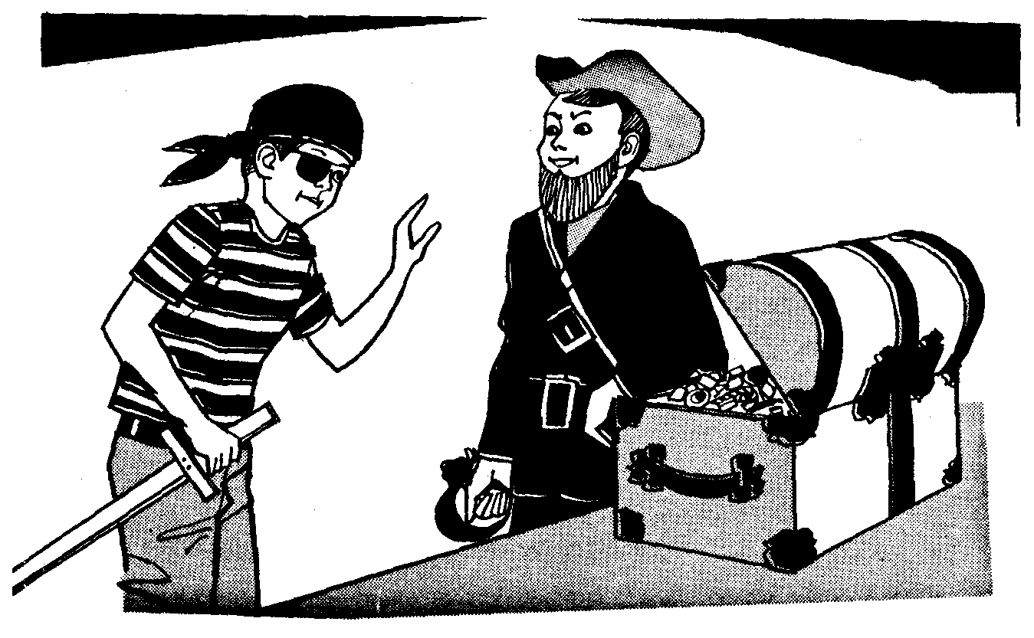
- El programa necesitará un adulto por cada Seisena más uno extra.
- Reparta artículos y ropas usadas para los piratas: pañuelos de cabeza, máscaras, botas, pantalones, sweters viejos, bigotes postizos, aros, chaqueta, rizos, pistolas y espadas.
- Consiga las ropas usadas semanas antes.
- Haga un Mapa del tesoro en papel Kraft usando tinta china. Vea una copia ilustrada de la Isla del Tesoro para detalles.
- Tenga a mano toallas, toallas de papel, papel, etc.
- Prepare un comentarista para unir las diferentes partes del programa
- Mantenga el programa rotando.

Dramatización de los personajes y terminología
Akela: John Silver
Un ayudante: Escudero Trelawney (Baloo)
Un ayudante: El Capitán Smollett (Bagheera)
Instructor de los Lobatos - Jim Kawkins
La Seisena Gris - Dusty Dave y los sobornadores grises
Lobo Gris y la Seisena Roja - Wally el visco (de un ojo) y los bandidos rojos.
La Seisena Amarilla - Chuck y los galeones dorados. Golosinas, dulces y nueces envueltas en papel plateado conteniendo moneditas. Tenga listo chocolate caliente, refrescos, dulces y pancitos de avena.

Programa sugerido
Reunidos se levanta “Jolly Roger”, Las vestimentas (disfraces) el maquillaje, tatuaje (periódicos, pintura grasosa, plantillas, tienda roja).
Exhibición de los disfraces.
Juego - Limpiar el barco
Juego - Cordel largo
Juego - El hombre sobre la cubierta. Práctica de nudos y de rescate.
Golosinas para los ganadores.
Trabajos manuales - Haga sombreros con periódicos
Trabajo Abordar un barco. Tarima de 2 X 4. Baúl del Tesoro
Juego - Sombrero y espada para pelear (sombreros de papel y espada de cartón). Golosinas para los ganadores.
Trabajo - Caminar por el muelle. Prueba de equilibrio
Juego - El sueño del pirata
Representación - Cada Seisena una parte de la historieta. Llegada del viejo Ben Gunn, cavando para encontrar el Tesoro
Juego tranquilo - El Mapa del Tesoro, usar los árboles como puntos de referencia para ubicarlo. Golosinas para los ganadores
Cantando una canción, (de ambiente marino)
Cuento - Parte de la Isla del Tesoro
Final - Lealtad - perdón real - saludo a la bandera - Himno Nacional – Buenas tardes y derecho a casa.

Juegos
Relate los juegos de la Isla del Tesoro. Por ejemplo: Es posible que los marineros tuvieran un remolcador de guerra cuando iban en sus largos viajes. Que perdieran un hombre en cubierta. Tenían que saber leer una brújula y guiar el barco. Preparar un juego y actuarlo como “La Espada y el sombrero”.
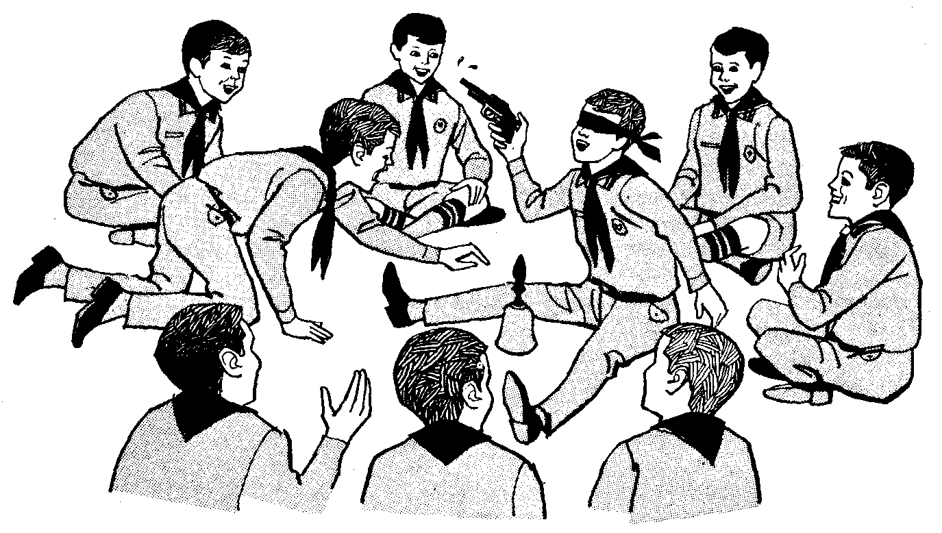

El sueño del Pirata
Un círculo . Un Lobato como Pirata al centro con los ojos tapados y sentado; una lata con piedrecitas dentro que haga bulla, una campanilla. Entre las rodillas podría tener una pistola de agua. Algunos Lobatos se le acercan a hurtadillas y tratan de robarle el Tesoro. Al pirata se le permiten tres disparos.

El Hombre a bordo
Relevo. Un Seisenero afuera al frente y cada Lobato con una cuerda. Al indicarse el comienzo del juego todos amarran las cuerdas y se la lanzan .al Seisenero, quien, mientras tanto ha atado su cuerda alrededor de su cintura, él ata su cuerda a la que le han lanzado. Cuando llegue a sus Lobatos (ellos lo están rescatando), le dan respiración artificial.

Brújulas en los Cubiles.
Cada Seisenero con una brújula, tienen que cubrir cierta área, usando rumbos dados con brújula.
Conseguir un mapa.
Haga un mapa rústico con un pedazo grande de papel grueso. Al comenzar, cada bandido trata de conseguir el mapa o el pedazo más grande y tantos pedazos pequeños como les sea posible. Se les permiten quince segundos durante los cuales un bandido puede robarse el mapa o algunos pedazos a otros bandidos.

Mapa del Tesoro
A cada bandido se le entrega un mapa mostrando señales como árboles o piedras, después de un tiempo determinado hágalos relatar y reportar las experiencias tenidas.

Limpiar el barco
El local se convierte en un barco. A una señal la Manada corre al lugar designado. “ej: el centro del barco”, es el centro del local ; el arco, es el frente, “la popa”, es la parte de atrás, “babor”, la parte derecha y “estribor”, el costado izquierdo. Al anuncio de “limpien la cubierta todos los Lobatos se las ingenian para no tener sus pies en contacto con el suelo, a la voz de tormenta! todos caen al piso, boca arriba significa que hay que protegerse , al indicarse; limpien el barco!, todos deben hacer que barren la cubierta. Repita las órdenes ¡en desorden!

¿Qué tal una fiesta de Navidad?
He aquí algunas ideas para estimular la imaginación.
Haga que cada Lobato traiga una pequeña cantidad de dinero. Un Viejo Lobo compra regalos baratos, envuélvalos alegremente y hágalos presentar por Santa Claus (un miembro del Comité o un papá), para la fiesta de Navidad.
Consiga los “Villancicos de Navidad”, Haga que los Seiseneros actúen en el Consejo de Seiseneros. Si les gusta no les importará escucharlos nuevamente para Navidad, sino i no hay para qué incluirlos en el programa.
Cuénteles la historieta de la primera noche de Navidad y de la de los Tres Reyes Magos.
Haga que los Lobatos practiquen y ejecuten Villancicos de Navidad.
Si es aplicable a su país, decore un árbol. Cuando éste se enciende da una atmósfera apropiada para cantar villancicos y contar historietas.
Antes de la fiesta, haga que los Lobatos hagan adornos (rifas de dulces, guirnaldas, estrellas, etc.) y decore el árbol y el loca). Pueden también llevar algunas cosas a sus casas para sus propios árboles.
Si el espacio lo permite, deje que los Lobatos traigan a sus hermanos menores a la fiesta. Si hay espacio para más niños también se pueden invitar a otros amigos a la fiesta.
Haga una reunión combinada con otra Manada para compartir los gastos y sacar más provecho de la dirección compartida con más Viejos Lobos.
Tenga abundancia de dulces, termine con refrescos. Recuérdeles a sus Lobatos que Navidad es la época de dar y estimúlelos a que den más de lo que ellos reciben. Por ejemplo:
  - Hágales hacer regalos simples para sus padres. Una bolsa para el tejido de la mamá con un pote de crema en desuso, un colgador de corbatas para papá con pedacitos de madera. También pueden hacer guirnaldas simples o decoraciones para la mesa usando piñones, ramas, cintas de colores.
  - Lleve alegría a otros cantando Villancicos. Practique de antemano. Haga el programa breve y use instrumentos musicales. Use los Guías de Patrulla si es posible. El Hogar de ancianos o el orfanato podría ser un lugar apropiado para cantar villancicos llevando la alegría y felicidad a todos ellos.
  - Estimule a los niños para que construyan un comedor para los pájaros con una simple tabla atornillada al alero de la ventana. Pueden colocarle granos y migajas de pan como cebo para los pájaros.
  - Háblele a los niños acerca del Fondo de la Hermandad Mundial de Scouts y estimúlelos a participar trayendo parte de sus ahorros para depositario en una cajita especial colocada bajo el árbol de Navidad.
  - Después de la Navidad, coleccione y haga un álbum de tarjetas para que las Seisenas o Lobatos los repartan en la guardería del hospital o al hogar de niños enfermos. Esto les brindará momentos de agrado.
  - Lo mismo puede hacerse pidiéndole a los niños que traigan sus juguetes viejos para hacer repararlos, pintarlos y hacer paquetes para darlos al hogar u hospital de niños.
  - Una visita y una presentación de un número de variedades en un asilo de ancianos es una excelente idea. Unas pocas sátiras bien ensayadas, cantar canciones populares y villancicos a los cuales los ancianos pueden unirse, es de gran valor. Si es posible llevar una banda rítmica, y tal vez darles regalos que no sean caros tales como un juego de cartas (naipes) a los residentes, sería agradecido. Los padres pueden ocuparse del transporte.
  - Finalmente, lleve a la Manada a uno o más paseos durante el período de fiestas navideñas.

Juegos de Navidad
Relevos
Recortar y dar forma al árbol. Divida la Manada en dos grupos, fórmelos en formación para relevos. Ate dos hojas de papel en el muro opuesto y déle a cada Lobato un lápiz de diferente color. A la señal, el primer Lobato corre hacia su papel y bosqueja un árbol de Navidad. El Lobato siguiente corre y dibuja la base y los otros Lobatos a su vez dibujan adornos o luces. El primer grupo en terminar de darle forma al árbol, gana.
Rompecabezas
Corte en pedazos algunas tarjetas de Navidad que ya están viejas, en trozos irregulares. Divida la Manada en equipos de dos cada uno. Déle a cada equipo una tarjeta dentro de un sobre. El primer equipo que armar su tarjeta gana. Dé- jeque los equipos cambien tarjetas y repitan el juego.
Buscando a Santa Claus
Busque un ju9uete grande de Santa Claus y escóndalo parcialmente en el local. En el momento oportuno, avise que Santa Claus está escondido en el local y la Manada tendrá que encontrarlo. Lo entretenido del juego es qué cuando un Lobato encuentra a Sta. Claus, no debe decir dónde se encuentra sino debe mantenerse mirándolo y en un minuto o más sentarse y vigilar que los otros miren al mismo lugar según vayan encontrándolo. Los últimos dos o tres Lobatos darán colorido a este juego.
Árbol de Navidad de periódicos
De a cada Lobato una hoja de papel. Explíquese que cuando las luces se apaguen ellos deben recortarlo dándole forma a un árbol de Navidad de papel, Mantenga las luces apagadas por unos minutos . Haga que cada Seisena presente su mejor árbol y elija al ganador de ese grupo.
Competencia con nueces (avellanas)
Cada Seisena selecciona un Lobato para representarla . A cada Lobato se le da un martillo y cinco nueces o avellanas y deberán quebrarlas. El primer Lo bato que quiebre y se coma sus cinco nueces, gana un premio.
El premio puede ser otra nuez. Para variar, use nueces, que deben partirse (abrirse) a mano.
Pegar la posta
Las Seisenas se alinean en la posta. Cada Lobato corre a una mesa donde él debe masticar y tragarse un caramelo u otro dulce pegajoso. Cuando lo haya hecho corre hacia atrás y toca al Lobato que sigue.

Una noche de indios
Reúna a las Seisenas y vístanse en forma apropiada. Cada Lobato hace su propio sombrero de plumas. Cada guerrero (valiente) escoge un nombre y cada Seisenero es una tribu (Pie Negro, Sioux, etc.).

Ocupa el lugar
Todos en un círculo. El Lobato Director de juego da vueltas alrededor; toca a un guerrero en el hombro, ellos corren alrededor del círculo en sentido opuesto y al encontrarse, se detienen, levantan la mano derecha en señal de saludo Indio, dice ¡how! y corre al espacio desocupado del círculo. El último es el nuevo Director del Juego.

Soplar la pluma
Las tribus en formación de relevo. Una pluma para cada tribu. Al partir, cada guerrero sopla la pluma hasta una distancia establecida y la trae de vuelta. El que sigue quien repite el mismo procedimiento. La primera Seisena en finalizar es la que gana.

Pelea de gallos
Las tribus están en dos filas. Cada guerrero enumerado de derecha a izquierda, con los valientes a la derecha. El Gran Jefe llama por número y dos valientes salen adelante, cada uno saltando en el pie izquierdo y sosteniendo el pie derecho en la mano derecha detrás de la espalda. Cada uno trata de botar al otro guerrero desequilibrándolo.
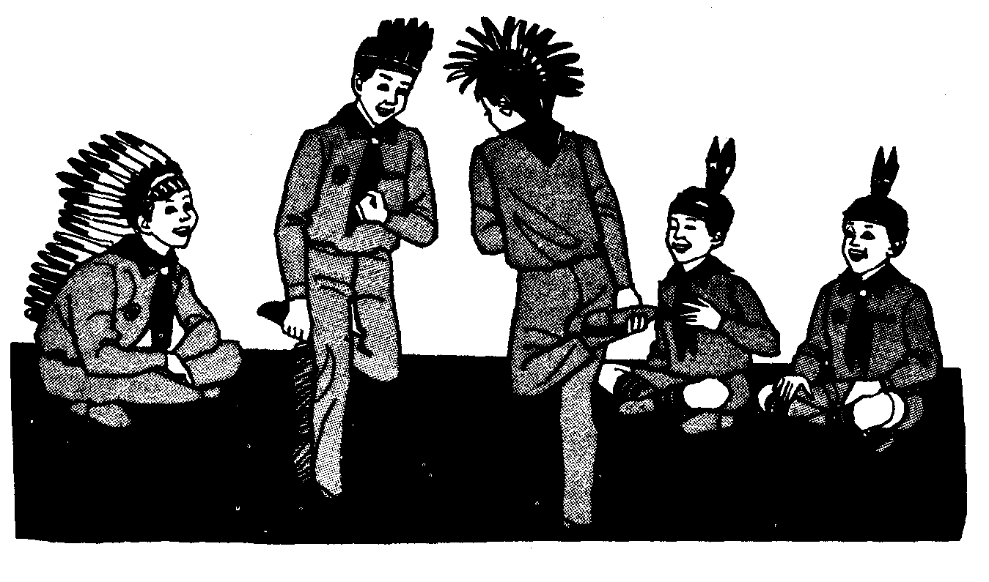

Desafíos
Lucha india con pies y manos. Las tribus en dos líneas enfrentándose y en cuclillas (agachados). Cualquier guerrero puede desafiar a otro de la línea opuesta para que salga adelante y luchar con él.
Actuar - La Colonización de América (u otro recinto Indio histórico). Utilice a toda la Manada, la mitad como colonizadores y la otra mitad como Indios.
Danza Guerrera. La biblioteca o el museo local podrán prestar esquemas sobre estas danzas.
Fuego de Consejo: Pipa de la Paz.
Canciones apropiadas, “Atahualpa”, “Tomasito”, “Los diez indiecitos incas” Ejercicios. Cantos de victoria de los guerreros. Explicación de sus costumbres de vida. Aplausos.
Material necesario: sábanas - hacha pequeña - pipa de la paz, tambor - plumas - papel engomado - papel para construir - lápices y pintura de diferentes colores.

Una Tarde de Olimpiadas
No deje que los Lobatos sepan la naturaleza de los juegos hasta que hayan legado a la línea de partida de cada juego. El número de eventos depende del tiempo disponible.

Tiro al blanco
Atando la cuerda a un extremo de la pieza cada Lobato tiene dos turnos para lanzar una bolsa de frijoles hacia el círculo que está al otro extremo.

Lanzar el martillo
Una bola de lana atada con una cuerda. Después de darle varias vueltas por sobre las cabezas, se lanza a la distancia.

Competencias (Carrera de pies)
Los Lobatos se sientan sobre una línea de cierta extensión. Se miden los pies, el más grande gana.

Carrera de larga distancia
Se mide el largo de la sonrisa de los Lobatos , con una cinta.

Competencia de halar cuerdas
A cada Lobato se le da una cordel de 30 pulgadas de largo, se les dice que aprieten un extremo con los dientes y a la señal de partida “ya”, empiezan a mascar. LI primero en terminar de masticar el cordel, gana. Por cada Lobato debe haber un cordel.

Carrera Marathon
Cada Seisena permanece en una sola fila. El primer Lobato a la señal de partida, puede romper la fila. Cuando él piensa que han pasado 40 segundos, vuelve y parte el Lobato siguiente, y así se sigue. El resto debe permanecer en la fila. Los puntos los guardarán cada Seisena. La Seisena más próxima a c minutos gana el total más alto y así descendiendo hasta el más bajo.

Zona de silencio
Una sección del piso (suelo) es designada “zona de silencio” y será ocupada por una Seisena por turno. Mientras permanezcan ahí, no habrá ni ruido ni movimientos, sólo respirar. Se descuenta un punto por cada desastre.

Carrera en bolsas de papel
A cada Lobato se le da una bolsa de papel y a la señal de partida la sopla hasta que pueda reventada con la mano. El primero en reventarla gana.

Carrera de velocidad
Alineados a un extremo de la pieza los Lobatos se trasladan a) otro. Para ello se arrastran de espalda hacia una empalizada (dos líneas de tiza separadas 1 metro entre sí) entonces con la nariz empujan un maní que está colocado sobre una línea tratando de cruzarlo hasta la segunda. Debe haber un maní por cada Lobato.

Carrera del maní
A cada Lobato se le da un maní y un mondadientes. Con el palito él golpea el maní (una sola vez) hacia el otro extremo de la pieza. Si se quiebra el mondadientes , el Lobato queda descalificado. El maní que más se acerque será el del Lobato ganador.
Carrera del hambre
Un maní se ata al centro de un cordel y los extremos son sostenidos con los dientes de cada contendor en parejas. El ganador es el primero en alcanzar el maní, se le da un punto a cada ganador. Debe cambiarse de cordel por cada pareja.

Carrera de cangrejos
Los cangrejos se arrastran de manos y pies de espaldas, mirando hacía
arriba.

Un viaje a través del espacio
Haga una Reunión Especial de la Manada a la cual un Seisenero llevará una nave espacial hecha con las instrucciones dadas en una revista.
La nave espacial está hecha de pedazos de cartón, los costados y extremos atados con alambre. Se pueden usar también tapas de botella y otras cosas para decorar cosas imaginadas por el viajero del espacio. El Seisenero que la haya hecho, la lleva a una reunión de la Manada para mostrársela a Akela. Reconocimiento al interés de los niños en el viaje espacial, Akela planea entonces una reunión para un viaje espacial.
Para ser juzgado “apto para el espacio” las naves espaciales deberán tener una ventana cubierta de papel celofán, tanques de oxígeno hechos de rollos de cartón y mangueras para el aire (todas hechas de cordel) que van desde el tanque hasta el interior de la nave. El resto se deja a la imaginación, mientras más real mejor.
Las instrucciones s les son dadas a la Manada en una reunión anterior. Un modelo de nave da ideas a los Lobatos, Cada Lobato lleva el cartón más algunos materiales con los cuales adornar su nave. Luego se terminan en casa. Entonces llega la tarde espacial, los inventos que vayan llegando se encontrarán en cualquier revista de ciencia ficción.
Los invitados reciben la bienvenida de aquellos viajeros espaciales veteranos y los dirigentes quienes están vestidos de forma adecuada para tal aventura. Haga una inspección y premie a los mejores, y vea que las naves espaciales estén adecuadamente ajustadas. Haga una llamada para estar seguro que la tripulación está lista. Revise las cuentas para cubrir los gastos del viaje y finalmente haga “aventuras” apropiadas. A cada pasajero se le da una cuerda (para hacer un nudo) el cual lo ata en su cinturón. Akela es el piloto y los Lobatos imitan el ruido de los motores y parten al espacio.
Puede ejecutarse una versión de “La captura del planeta” o “Coloque el anillo alrededor de Saturno” , “Carrera espacial de Roquet” . “El hombre durmiendo en el espacio”, “Cacería espacial” y “La caza de un tesoro”, todas pueden servir para hacer un programa.

Juegos para una tarde

Capturar el planeta.
Dos equipos, uno a cada lado de la pieza, enfrentando al otro. Al centro una gran cantidad de globos con el nombre de un planeta pintado en cada uno. Los Lobatos de ambos equipos son numerados. Cuando el dirigente nombra un planeta y después un número, el Lobato que tiene el número en el equipo corre y trata de capturar el planeta para su lado. Si el planeta se revienta”, los Lobatos son eliminados del espacio y por consiguiente quedan fuera del juego. (Si lo revienta uno de ellos, ése es el que queda iluminado.

Colocar el anillo alrededor de Saturno
La Manada en formación de relevos por Seisenas. A corta distancia frente a cada Seisena se coloca un globo. A cada Seisena se fe da un aro. A la señal de partida cada Lobato tiene su oportunidad de tratar de poner el anillo alrededor de saturno tirando el aro para que atraviese el globo.

El sueño del hombre del espacio
Una versión del “Sueño del Pirata” ejecutada en una pieza obscura con un hombre espacial equipado con una pistola “rayo” (energizada) u otros tipos desconocidos como una luz de flash.

Cacería espacial
Ejecutada como “El Zorro y el Conejo” pero en vez de árboles hay planetas y en vez de zorro y conejo son naves espaciales.

La caza de un Tesoro
A cada Seisena se le da un mensaje en clave. Ellos salen y siguen la ruta a cierto planeta donde ellos encontrarán el tesoro. Cada Seisena viaja a un determinado planeta.

Juegos para reunión especial con el tema “Rodeo”
Divida la Manada en dos equipos de igual número. Los Lobatos de un equipo son vaqueros. A cada vaquero se le da una cuerda. Los Lobatos del otro equipo son terneros (y se les coloca una cola de cordel).
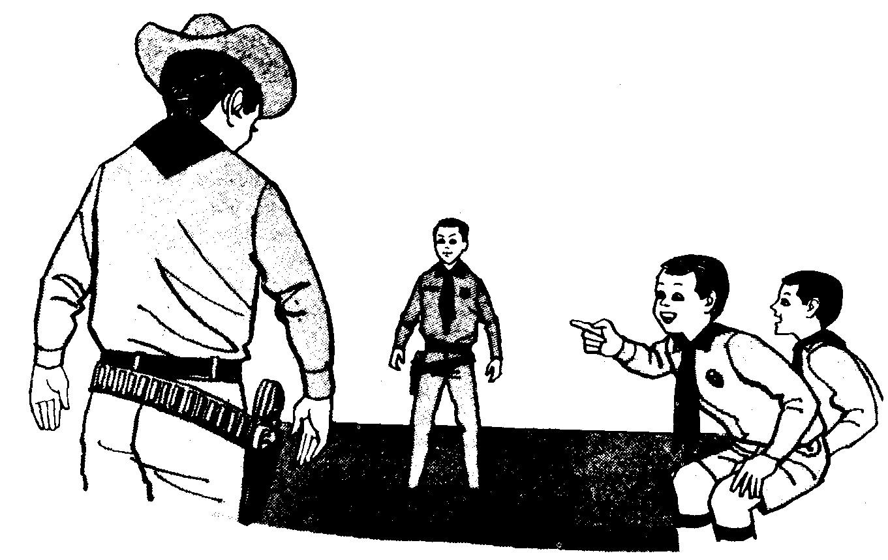
Cada equipo es numerado secretamente. Los equipos no deben saber el número del Lobato contrario. A la señal de partida los terneros corren, saltan y brincan, gritando fuertemente sus números. Los vaqueros deben ubicar sus números contrarios y tratar de atarlos con la soga alrededor de la cintura y anudarles (amarrarles) las piernas. Los terneros pueden quedar libres cuando se les oca, entonces deben sentarse tranquilamente para ser desamarrados. Los vaqueros que primero hacen los nudos y levantan la mano ganan (en orden). Los nudos mal hechos descalifican . Después se invierten los papeles.

Pastoreando terneros
Un pedazo de cartón para cada Seisena Las Seisenas en formación de relevo . El Seisenero de cada Seisena está listo con su cartón en la mano y un pedazo de papel, que son los novillos, sobre la línea de partida. A la voz de partida, el Seisenero sopla el ternero hacia la línea de meta. El ternero de papel no debe ser tocado con el cartón. En la línea de término el Lobato toma su ternero y se vuelve corriendo y le pasa el cartón y el ternero al Lobato siguiente. El juego continúa para cada Lobato en posición de partida. La primera Seisena que se sienta y esté con los brazos cruzados, gana.

Tarde de juegos en el interior del local
He aquí una cantidad de ideas que combinadas con otras suyas podrían hacer una larde interesante y bien entretenida.

Lanzar la jabalina
Tire tres pajillas para bebidas (refrescos) sobre una líneas a diez pies y marque un punto por cada tirada exitosa.

Bolos
Haga rodar tres boliches a la vez por cinco filas o planchas de madera colocados en una formación regular, a veinte pies de distancia y marque un punto por cada bolo que sea derribado. Recuerde sacar los bolos fuera del camino.

Cazar la bola
Haga un embudo, si es necesario de un pedazo de cartón. El contendiente golpea fuerte contra la pared una bola de goma con su mano derecha y tiene que tratar de coger la bola con el embudo que lo tiene en su mano izquierda después que la bola haya dado bote en el piso. Tres tiradas y un punto por cada recogida buena.

Tiro al blanco con ping pong
Golpee con a raqueta tres bolas de ping-pong (una cada vez) dirigiendo el golpe hacia una caja de huevos (vacía) colocada a cinco pies de distancia. El cartón puede estar colocado sobre una mesa de ping-pong o en el piso. Marque un punto por cada pelota que queda dentro del cartón.

Lanzamiento de calendario
Lance tapas de botellas sobre una hoja de calendario de números grandes situada a cinco pies de distancia. Use tres tapas cada vez. Marque los puntos de acuerdo con los números donde caen las tapas.

Herraduras
Invierta una silla de modo que las patas queden hacia arriba y lance cinco anillos de goma para hacerlos entrar en cualquiera de las patas, a cinco pies de distancia. Marque un punto por cada anillo bueno.

Otras sugerencias para programas especiales
Próceres y noches históricas
Cuénteles algunas historietas sobre hechos locales.

Robinson Crusoe
Lea y haga que los Lobatos lean el libro para tener ideas. Algunas ideas podrían ser: haga un barco naufragado, haga corazas (trabajos manuales), haga un bote, un viaje simulando el naufragio (manejo de una brújula) haga las velas y mástiles usando cordeles, busque un alimento (identificación de plantas y árboles)

Visitas
Visite museos, galerías de arte, lugares de interés histórico, plantas industriales, estaciones de radio y T.V. que puedan proveer de ideas para otras áreas del programa. Después de una visita a una estación de T.V. por ejemplo, los Lobatos pueden desarrollar y producir su propia versión de un show popular de T.V. para entretener a sus padres en una velada

Noche de cine
Haga que algún papá o amigo de la Manada maneje el proyector. Hay muchos recursos para conseguir el equipo y películas. Una muestra muy popular de “Cine en la tarde” han sido las exhibiciones de películas sobre Jamborees Mundiales. Esto los estimula a seguir las actividades de los Scouts.
Fiestas de vacaciones. Halloween, Navidad, Día de la Raza, Año Nuevo, Día de las Naciones Unidas. Los antecedentes sobre estas fiestas son ricos en folklore, y todo tipo de material para actuar. Noche con UNICEF. La Asociación de las Naciones Unidas dan un excelente folleto que trata de historietas, juegos, música y trabajos de todos los niños del mundo. Este libro posee toda clase de material para reuniones Especiales de la Manada sobre este tema y está basado en las costumbres de Otros países.

APENDICE “A”

ANALICEMOS EL PROGRAMA
Analicemos las siguientes preguntas y veamos si estamos cumpliendo con los requisitos fundamentales de un buen programa:
  - ¿Fue divertido?
- para los niños
- para los jefes
  - ¿Fue algo que puede repetirse?
  - ¿Estuvieron los Ayudantes ocupados todo el tiempo?
  - ¿Los Lobatos realizaron algo que ellos habrán de narrar en su casa, al regreso como un logro?
  - ¿ La Manada, como un todo, disfrutó del Programa?
  - ¿Escuchó usted lo que los muchachos decían sobre los Juegos?
- muy cortos
- muy largos
- muy rudos
- fue mi juego favorito
- fue el juego favorito del Jefe
  - ¿Tuvo usted el control de la situación siempre?, ¿especialmente durante los juegos?
  - ¿Hubo algunas situaciones difíciles debido a problemas de disciplina?
  - ¿Estaban los muchachos tranquilos y atentos mientras que los juegos eran explicados, o se decían las oraciones, o durante la inspección?
  - ¿Sintió usted que las metas establecidas para la reunión fueron alcanzadas?
  - ¿Cómo se relaciona el programa desarrollado con el anterior y con el próximo que se realizará?
  - ¿Los asuntos presentados fueron identificados por los muchachos?
  - ¿Utilizó usted alguna ayuda externa proveniente de expertos o padres de Lobatos? ¿Beneficio al Programa esta ayuda?
  - ¿Hubo alguna sorpresa para los muchachos o se siguió la rutina acostumbrada:
- ¿incluyó usted la Ceremonia de Banderas y el Gran Clamor?
- ¿incluye usted esto en todas las reuniones? ¿Por qué?
  - ¿Hubo en el programa algo para cada niño? Ejemplo: deportes-juegos-pruebas-entrenamiento. ¿Estuvo el programa bien balanceado?
  - ¿El Programa brindó la ocasión para reconocer los logros hechos por los niños?
  - Sintió usted que la Reunión fue una pérdida de tiempo y que debió haber permanecido en su casa?
  - ¿Los Otros Viejos Lobos encontraron un sentido de realización con el Programa?
  - ¿Quién planeó el Programa? Usted sólo o con la colaboración de sus Ayudantes? ¿Los niños participaron en la preparación del Programa?
  - ¿Qué actividad se hizo durante el Programa para influenciar el desarrollo espiritual de los Lobatos?

CAPITULO IV

RECURSOS PARA EL PROGRAMA
Esta parte de Manual provee algunos recursos para que pueda usted resolver algunos problemas que se presenten en el desarrollo de su trabajo.
Los asuntos que siguen a continuación le darán sugerencias básicas para que pueda enfrentar estas situaciones. De todos modos, necesitará descubrir otras parad desarrollar sus posibilidades en forma creciente.
Este capitulo está lleno de interrogantes que pretenden ayudarle a elaborar sus propios planes.
Tal vez le resulte útil estudiar primero todo el capítulo para descubrir los conceptos básicos y luego, seleccionar aquellas partes, que se refieren especialmente a su situación. Cuando haya logrado esto, no considere indispensable poner en prácticas todas las ideas y sugerencias que contiene esta parte.
Ya vimos en los capítulos anteriores que el Scouter tiene un amplio campo de acción en la Asociación, en su país y comunidad, que va a exigir un perfeccionamiento constante y el dominio seguro de algunos procedimientos capaces de aumentar la eficiencia y eficacia de su acción.
Ya debe estar claro, también, que el Scouter, para el desempeño de sus funciones, no va a contar simplemente con sus recursos personales, sino que debe dominar un conjunto básico de informaciones sobre las áreas donde actúa para que pueda utilizar todos los recursos existentes en beneficio del Escultismo(*), así como ofrecer su colaboración efectiva a la comunidad
¿ Será que estamos convencidos de:
Que toda educación es un trabajo de equipo? ¿Qué las instituciones con objetivos afines deben de entrelazarse para un trabajo cooperativo?
Qué la educación siempre se lleva adelante en un tiempo y un espacio y por eso el Scouter necesita estar totalmente familiarizado con las características, necesidades, intereses y expectativas de aquel determinado lugar?
Qué la educación, por ser una tarea compleja y a largo plazo, necesita ser insertada en un contexto socio-económico-político- cultural más amplio que una región o una comunidad, para que tenga base segura de acción y cierta garantía de continuidad?
Cómo puede ser el Escultismo una respuesta a las necesidades los niños, adolescentes y jóvenes, si no conoce este potencial humano, ni tampoco a la comunidad en la que están viviendo y las fuerzas sociales que en ellas actúan?
Este capítulo tiene el objetivo de encauzar las alternativas para esas inquietudes, así como proponer puntos que merezcan reflexión especial de nuestra parte, como Scouters.
Para una mayor claridad, dividimos el capítulo en tres partes:
PRIMERA PARTE
Conocimiento de la Comunidad. ¿Por qué? ¿Cómo? ¿Para qué? ¿Cuándo ? ¿Quién?
SEGUNDA PARTE
Utilización de los recursos de la comunidad.
TERCERA PARTE
El Escultismo ofreciendo su colaboración a la comunidad como un recurso educacional más.

PRIMERA PARTE

CONOCIMIENTO DE LA COMUNIDAD EN LA CUAL USTED VA A TRABAJAR
Usted, por cierto, ya habrá tenido varias experiencias en lo que respecta al análisis de la comunidad en la cual tuvo la responsabilidad de implantar o desarrollar el Escultismo ya existente.
Haga en este momento, una revisión de sus experiencias en ese campo, tratando de identificar sus éxitos y dificultades. Procure también descubrir las causas y evaluar los resultados de su trabajo en esa tarea de conocimiento de la realidad.
Nuestra intención es tan sólo proponer preguntas para la reflexión, para que cada Scouter descubra las alternativas que le parezcan más adecuadas para resolver los problemas concretos que está encontrando en su realidad.
El análisis de la comunidad presupone un conjunto de conocimientos de esa realidad
El conocimiento de una realidad puede ser el fruto de una investigación conducida por especialistas y puede originarse en la recolección o interpretación de datos disponibles.
Como no siempre las comunidades han pasado por un estudio global, muchas veces disponemos solamente de informaciones parciales, relativas ya sea a un sólo sector o solamente a aspectos de éste.
Es preciso, por lo tanto, que nosotros, Scouters, sepamos exactamente qué datos son necesarios para la investigación y tengamos en mente, una guía básica de los aspectos que deben ser conocidos por el Escultismo.
Esperamos que cada uno complete está guía y la adapte a su realidad.

GUIA BASICA
- Identificación de la comunidad:
Nombre
Localización (colocada en un mapa)
Área
Situación administrativa (villa, ciudad capital etc.)
- Visión histórica de la comunidad
- Datos sobre la población
- Población total
- Población por edades
- Índice de natalidad
- Índice de Mortandad
- Población económicamente activa (sería interesante tener el porcentaje de esos datos)
- Emigración interna (el problema del movimiento de población).
- Datos sobre la vida económica de la comunidad
Vida industrial
Vida comercial
Vida agrícola
Productos principales

El problema de la mano de obra
- Oferta
- Demanda
- etc.

Situación de remuneración de los empleados
  - Salario mínimo
  - otros datos
  - etc.
- Datos sobre la vida política
— Poder Legislativo
— Poder Ejecutivo
— Poder Judicial
— Participación del pueblo en la escuela de dirigentes, etc.
- Datos sobre la vida administrativa
- Estructura administrativa Organizaciones existentes, funciones, etc. (Organización)
- Funcionamiento
  - Existencia de un plan de acción y cuál es su duración
  - Quién elabora, ejecuta y evalúa este plan
- Proyectos especiales asumidos y desarrollados por el gobierno.
- Existencia de parques infantiles y centros comunitarios
— Naturaleza de esas organizaciones
— Servicios que ofrecen
— ¿para quiénes?
— ¿plan de trabajo?
— ¿En qué medida esos recursos pueden ser utilizados por la comunidad?
- Programas especiales de utilización de tiempo libre
— Durante el año
— Durante las vacaciones escolares
- Habitación
- Si existe o no ese problema
- Si hay proyectos para conseguir la solución de los problemas identificados?
- Transporte
Qué problemas existen en ese campo?
¿Afectan la vida de la población? ¿en qué forma?
- Comunicación
  - Medios de comunicación disponibles en la comunidad
  - ¿Quién los controla?
  - ¿Son utilizados para la educación de la población?
  - ¿Hay interferencia de los medios de comunicación de masas como televisión, radio, en la vida familiar y escolar?
- Datos sobre los dirigentes locales.
- Identificar a los líderes en los diferentes sectores
—¿Por qué son considerados líderes?
— ¿Cuál es su actuación?
— ¿En qué forma colaboran entre sí?
2. Se estimula la formación de líderes en la comunidad?
— ¿En qué sector este liderazgo actúa más y es más eficiente? ¿Qué podemos hacer para conseguir estos datos?
— Identificar las fuentes de información:
— Instituciones
— Personas
— Documentos
— Conseguir los datos a través de entrevistas, impresión de formularios, estudio de datos de los documentos.
  - Elaborar y conducir un proyecto de investigación socio-económico y cultural de la comunidad.
- Datos sobre la infraestructura social
- Salud
  - Recurso existentes
  - Entidad que presta servicios
  - Profesionales habilitados
  - Relación: Médico-población en general
  - Campañas educativas
- ¿Cuáles son realizadas? ¿Cuándo?
- ¿Quién toma parte (sólo el personal funcionario público?)
- ¿Quién se beneficia?
- Educación
  - Organización del sistema escolar
  - Nivel de asistencia de la población en las diversas edades c. índice de:
- Analfabetismo
- Repetición de cursos
- Evasión
- Ausentismo (en qué cursos y años más frecuentes)
  - Existencias de instituciones que colaboran con la educación
- ¿Cuáles son?
- ¿Qué objetivos?
- ¿En qué forma colaboran?
- Imagen en la comunidad
  - Existencia de movimientos de juventud
- —¿Cuáles son?
- —¿Qué objetivos?
- —¿Qué población se atiende?
- —¿Qué tipo de enlace realizan entre sí?
- Sistema de entrenamiento del personal dirigente.
  - Otros recursos educacionales.
- Museos
- Bibliotecas
- Teatros
- Centros culturales (verificar su programación y posibilidades de uso e intercambio).
- Recreación
Disponiendo de estos datos y de otros tantos que considere necesarios, usted estará en condiciones de analizar a la comunidad, de tener una visión global de la misma, y guardar para su uso como Scouter, un cuadro de referencia ue le proporcione criterios para la toma de decisiones en el planeamiento de los programas con su Manada.
Ese trabajo de conocimiento y análisis de la comunidad tiene una dimensión altamente educacional y debe considerarse una responsabilidad de todo el elemento adulto de una Asociación Scout, ya sea a nivel nacional y/o local. Sin embargo, las sugerencias presentadas en este capítulo son ofrecidas a los Scouters en particular, teniendo en cuenta la gran necesidad que tienen de esta información para el cumplimiento de sus funciones.
El conocimiento de la realidad es una tarea continua, pues precisa estar siempre actualizada.
El Distrito Scout debe estar en condiciones de ofrecer esa información a los Grupos, instituciones e individuos, identificando principalmente a:
— Las necesidades principales y como el Lobatismo las satisface
— Las dificultades principales y qué está haciendo el Programa Scout para ayudar a su solución.
— Los sectores que necesitan ser estimulados, etc.

SEGUNDA PARTE

UTILIZANDO LOS RECURSOS DE LA COMUNIDAD
Si realmente disponemos de informaciones básicas sobre la comunidad, y tenemos una visión global de la misma, debemos buscar cuál es la mejor manera de utilizar sus recursos.
Analicemos un poco la naturaleza de los recursos disponibles en una comunidad.
- Recursos materiales
— Facilidades físicas: edificios, áreas verdes, etc.
— Equipo
- Recursos financieros
— Fondos disponibles en el presupuesto del estado para colaborar y dar estímulo a las instituciones educacionales, movimientos de juventud, etc.
— Fondos de empresas privadas
— Colaboración mutua entre instituciones con objetivos afines.
- Recursos legales
—¿Cuál es la legislación básica de la comunidad y en qué puede favorecer a la elaboración de proyectos educacionales etc.
- Recursos institucionales
— Instituciones existentes en la comunidad, sus objetivos, programas, etc.
— Verificar qué instituciones tendrían en sus objetivos y planes de trabajo, la posibilidad de participar en proyectos integrados de acción comunitaria.
- Recursos humanos
Este punto asume importancia considerable en la vida de la Asociación Scout y en nuestro trabajo de Scouter. El Lobatismo no puede ser impulsado y desarrollado sin una’ adecuada movilización de recursos humanos de la comunidad. Urge conocer, y definir su competencia en las diversas áreas de actividad. Es preciso saber utilizarlos. Algunas tareas por lo tanto, en este momento, tienen prioridad.
- Reclutamiento
El reclutamiento es la responsabilidad de todos los miembros de una Asociación Scout. Cada uno de nosotros atraerá a Otros para formar parte del Movimiento dependiendo de la forma en que hablemos sobre nuestras experiencias.
El cuerpo administrativo de un Consejo es generalmente responsable de efectuar un plan organizado de reclutamiento. Sin embargo, pueden ocurrir situaciones que hagan necesario que los Scouters desempeñen responsabilidades temporales para reclutar a las personas que participarán por ejemplo en un Curso de Información. Por otra razón, algunas ideas, sugerencias y preguntas sobre reclutamiento son incluidas en este Manual.
El proceso de reclutamiento de recursos humanos ciertamente variará de una comunidad a otra, pero hay puntos comunes que merecen especial consideración.
Todo reclutamiento supone:
  - Definición clara de las necesidades de recursos humanos, siendo exigencia preliminar establecer:
— Tareas necesitan ser cumplidas y para cuáles de ellas debe ser reclutado el personal.?
— ¿Cual es la naturaleza y dimensión de las tareas?
— ¿Cuáles son los requisitos necesarios para que una persona desempeñe bien una determinada función?
— ¿Cuántas personas son necesarias y por cuánto tiempo? ¿Qué entrenamiento previo será necesario y quién asumirá esa responsabilidad?
b. La organización de un programa de:
— Información - es necesario que la comunidad conozca lo que es el Escultismo (los objetivos de la Asociación) sus proyectos, sus necesidades y qué recursos necesita para el desarrollo de su trabajo.
— Contacto con las instituciones y/o personas, que pueden ofrecer colaboración, ya sea en la organización, ya sea en programas de su Manada, algunos proyectos especiales del Grupo o su Distrito, etc.
— Ubicación adecuada de los recursos humanos, de acuerdo con sus intereses, motivación; habilidades, dándoles toda la preparación para que sepan exactamente sus funciones, qué se espera de ellos, etc.
— Organización de un sistema de entrenamiento para servicio de modo que el elemento reunido sea motivado y estimulado a progresar, a enriquecerse y a ofrecer colaboración continua, si fuera necesario.
El asunto de esta parte es amplio. El intento fue realmente colocar el problema para que usted, como Scouter, pudiera con su creatividad, enriquecerlo con nuevas consideraciones y sugerencias.
He aquí algunas otras preguntas para que empiece su estudio:
— Al elaborar el plan de trabajo con su Manada y Seisena, ¿cómo anticipa la utilización de los recursos de la comunidad?
— ¿En qué aspectos de su tarea como Scouter ha sentido más necesidad de esa colaboración?
— ¿Qué dificultades ha sentido para identificar y utilizar los recursos de la comunidad?
Sea cual sea el tipo de comunidad en el cual esté usted trabajando, debe tener siempre en mente estos tres puntos fundamentales;
— El Movimiento Scout es parte integral de toda comunidad
— La Asociación Scout constantemente aúna sus esfuerzos al de otros grupos y organizaciones en la comunidad que tienen interés en la niñez y la juventud.
— Por medio de su contribución al esfuerzo total de la comunidad para mejorar las condiciones que afectan a la niñez y a la juventud, el Movimiento Scout está en posición de solicitar y conseguir el respaldo y apoyo de individuos, grupos e instituciones para la consecución de sus objetivos educacionales.
Sabemos que nuestro trabajo como Scouter no es (ni puede ser) un trabajo solitario y por eso debemos tratar siempre de enriquecer nuestras experiencias de capacitación de adultos, utilizando los recursos humanos, materiales e institucionales que ofrece toda comunidad.
La lista que sigue a continuación constituirá una guía o recurso más para su trabajo; sabemos que usted irá añadiendo otras ideas a fin de que realmente sea una fuente de recursos, de enorme utilidad para su trabajo en el Movimiento Scout.

RECURSOS LOCALES
Autoridades y dependencias municipales
Clubes de servicio
- Activo 20-30
- Cámara Junior
- Club de Leones
- Club Rotario
- Soroptimistas
- Club Kiwanis
Colegios
- Maestros
- Comités de Padres de Familia
- Locales para reuniones de Manada
- Material Didáctico
- Equipo Audiovisual
- Equipo Deportivo
- Local para Cursos de Adiestramiento
Escuelas o Colegios Normales
- Profesores
- Especialistas
- Publicaciones
- Estudiantes
- Local para Cursos de Adiestramiento
Iglesias y Sinagogas
- Sacerdotes - Rabinos - Ministros
- Asesoramiento a los Scouters en el aspecto espiritual del programa.
- Instrucción u orientación religiosa a los Lobatos
- Locales para reuniones de las Manadas
- Publicaciones
Organizaciones de servicio a la juventud
- Asociación Cristiana de Jóvenes
- (Y.M.C.A.)
- (Y.W.C.A.)
- Asociación Nacional de Muchachas Guías
- Club 4-H
- Cruz Roja juvenil
- Consultores
- Especialistas en varios campos
- Publicaciones
- Equipo Audiovisual
- Equipo Deportivo
- Locales para reuniones y para cursos
- Locales para práctica de actividades al aire libre
Profesionales
- Médicos
- Pedagogos Sociólogos
- Psicólogos
- Filósofos
- Trabajadores Sociales
- Músicos
- Pintores
- Economistas
- Enfermeras
- Arquitectos

TERCERA PARTE

EL ESCULTISMO OFRECIENDO SU COLABORACION A LA COMUNIDAD COMO UN RECURSOS EDUCACIONAL MAS
Indiscutiblemente, el Escultismo tiene definida en su propia esencia su vocación para el servicio comunitario. No se comprende una Asociación Scout cerrada en sí misma, resistente a las solicitudes de la comunidad, insensible a las necesidades de la misma y sin preparación para dar una contribución significativa y eficiente.
Por lo tanto, la mayor contribución del Escultismo para una Comunidad es el prestar un servicio educativo de alto nivel y de real valor, ver cada vez más coherente en sus principios y eficiente en su acción.
Debe ser un recurso educacional más de que dispone aquella comunidad para la formación de su infancia y juventud. Debe estar preparado para vincularse.
Los programas de desarrollo de la Comunidad, participando, dentro de sus limitaciones, en aspectos tales como:
— Colaborar con la escuela y la familia.
— Colaborar con otras instituciones en la tarea de educación. Sus posibilidades de colaboración son amplias; veamos en que campos:
— Ayudar en la formación de dirigentes para otras instituciones y movimientos de juventud.
— Apoyar en proyectos especiales como alfabetización, recreación, saneamiento ambiental, terapia ocupacional, embellecimiento de ciudades, etc.
— Creación de oportunidades para que los Instructores, Scouters, Miembros de Comité, puedan participar en proyectos con otros organismos e instituciones.
— Colaboración en la formación de Otros grupos de niños, adolescentes y jóvenes.
— Colaboración en la organización del tiempo libre en la comunidad.
— Colaboración en trabajos de educación familiar, etc.
— Otros campos.
Complete con su experiencia esta lista de oportunidades de colaboración del Escultismo en su Comunidad.

